«Қарағанды индустриялық университеті» КеАҚ

ӘОЖ 669.168 Қолжазба құқығында

ҚУАТБАЙ ЕРБОЛ ҚУАТБАЙҰЛЫ

«Сарыадыр» кен орнының жоғары күлді көмірлерін қолданып жоғары көміртекті феррохромды балқыту технологиясын әзірлеу

6D070900 – «Металлургия»

Философия докторы (PhD)
дәрежесін алу үшін диссертация

Ғылыми кеңесшілер:
техника ғылымдарының докторы, профессор, Қарағанды индустриялық университетінің «Металлургия және материалтану» кафедрасының профессоры
А.Х. Нурумгалиев

PhD, қауымдастырылған профессор (доцент), Қ. Жұбанов атындағы Ақтөбе өңірлік университетінің «Металлургия және тау-кен ісі» кафедрасының доценті
Е.Ж. Шабанов

техника ғылымдарының докторы, «РҒА Орал бөлімінің металлургия институты», «Болат және ферроқорытпалар» зертханасының меңгерушісі
О.В. Заякин
(РФ, Екатеринбург қ.)

Қазақстан Республикасы
Теміртау, 2023
МАЗМҰНЫ

НОРМАТИВТІК СІЛТЕМЕЛЕР.................................................................. |  | 4
АНЫҚТАМАЛАР............................................................................................ |  | 5
БЕЛГІЛЕНУЛЕР МЕН ҚЫСҚАРТУЛАР.................................................. |  | 6
КІРІСПЕ............................................................................................................ |  | 7
1 КӨМІРТЕКТІ ТОТЫҚСЫЗДАНДЫРҒЫШ РЕТІНДЕ ТАС КӨМІРЛЕРДІ ҚОЛДАНА ОТЫРЫП, ФЕРРОҚОРЫТПАЛАР БАЛҚЫТУ ТЕХНОЛОГИЯСЫ МӘСЕЛЕСІНІҢ ЖАЙ-КҮЙІ.............. |  | 14
1.1 | Ферроқорытпалар балқыту үшін жоғары күлді көмірлерді қолдану тәжірибесі................................................................................................. | 15
1.1.1 | Ферросиликоалюминий балқыту............................................................ | 15
1.1.2 | Алюмосиликомарганец балқыту............................................................ | 16
1.1.3 | Алюмосиликохром балқыту................................................................... | 17
1.1.4 | Ферроалюмосиликокальций балқыту.................................................... | 18
1.1.5 | Кальций құрамды ферроқорытпа балқыту............................................. | 19
1.1.6 | Көміртекті феррохром және ферросилиций балқыту........................... | 20
1.2 | Бөлім бойынша қорытынды және зерттеу міндеттерін белгілеу.......... | 23
2 ЖОҒАРЫ КӨМІРТЕКТІ ФЕРРОХРОМ БАЛҚЫТУ ПРОЦЕСІН ТЕРМОДИНАМИКАЛЫҚ МОДЕЛЬДЕУ................................................. |  | 25
2.1 | Зерттеулерді жүргізу әдістемесі............................................................. | 27
2.2 | Термодинамикалық модельдеу нәтижелері........................................... | 29
2.3 | Бөлім бойынша қорытынды.................................................................... | 47
3 ЖОҒАРЫ КҮЛДІ КӨМІРДІ ҚОЛДАНА ОТЫРЫП, ЖОҒАРЫ КӨМІРТЕКТІ ФЕРРОХРОМ АЛУДЫҢ ЗЕРТХАНАЛЫҚ ЗЕРТТЕУЛЕРІ.................................................................................................. |  | 49
3.1 | Сарыадыр» кен орнының жоғары күлді көмірінің физика-химиялық қасиеттерін зерттеу.................................................................................. | 49
3.2 | «Сарыадыр» кен орнының жоғары күлді көмірін қолдана отырып, жоғары көміртекті феррохром балқыту бойынша зертханалық тәжірибелер.............................................................................................. | 54
3.3 | Қождардың тұтқырлығы мен кристалдану температурасын зерттеу....................................................................................................... | 56
3.4 | Бөлім бойынша қорытынды.................................................................... | 70
4 КЕН-ТЕРМИЯЛЫҚ ПЕШТЕ «САРЫАДЫР» КӨМІРІН ҚОЛДАНА ОТЫРЫП, ЖОҒАРЫ КӨМІРТЕКТІ ФЕРРОХРОМ БАЛҚЫТУ ТЕХНОЛОГИЯСЫН СЫНАУ...................................................................... |  | 71
4.1 | Жоғары көміртекті феррохром балқытудың техника-экономикалық көрсеткіштері........................................................................................... | 77
4.2 | «Сарыадыр» жоғары күлді көмірін қолдана отырып, жоғары көміртекті феррохром балқыту бойынша технологиялық регламент. | 79
4.3 | Бөлім бойынша қорытынды.................................................................... | 80
ҚОРЫТЫНДЫ................................................................................................. |  | 81
ҚОЛДАНЫЛҒАН ӘДЕБИЕТТЕР ТІЗІМІ.................................................. |  | 85
ҚОСЫМША А – Ірі-зертханалық сынақтар жүргізу туралы Акт.......... |  | 91
ҚОСЫМША Ә – «Қазхром» ТҰК» АҚ филиалы – Ақтөбе ферроқорытпа зауыты директорының Қолдау хаты................................ |  | 93
ҚОСЫМША Б – Жоғары көміртекті феррохром балқыту бойынша Технологиялық регламент............................................................................. |  | 94
ҚОСЫМША В – Ғылыми-зерттеу жұмысының нәтижелерін оқу процесіне енгізу туралы Акт.......................................................................... |  | 105
ҚОСЫМША Г – Ғылыми-зерттеу жұмысының нәтижелерін оқу процесіне енгізу туралы Акт.......................................................................... |  | 107

НОРМАТИВТІК СІЛТЕМЕЛЕР

Бұл диссертациялық жұмыста келесі стандарттарға сәйкес сілтемелер қолданылған:
«Дәрежелерді беру қағидаларын бекіту туралы» Қазақстан Республикасы Білім және ғылым министрінің 2011 жылғы 31 наурыздағы №127 бұйрығы;
«Білім берудің барлық деңгейінің мемлекеттік жалпыға міндетті білім беру стандарттарын бекіту туралы» Қазақстан Республикасы Білім және ғылым министрінің 2018 жылғы 31 қазандағы №604 бұйрығы;
МемСт 7.32-2017 – Ақпараттық, кітапханалық және басылымдық стандарттар жүйесі. Ғылыми-зерттеу жұмысы туралы есеп. Құрылым және рәсімдеу ережелері;
МемСт 10742-71. Қоңыр, тас көмірлер, антрацит, жанғыш тақтатастар және көмір брикеттері. Зертханалық сынақтар үшін сынамаларды іріктеу және өңдеу әдістері;
МемСт 6382-2001. Қатты минералды отын. Ұшпалардың шығымын анықтау әдістері;
МемСт 11014-81. Қоңыр, тас көмірлер, антрацит, жанғыш тақтатастар. Ылғалды анықтаудың жеделдетілген әдісі;
МемСт 27041-86. Ферроқорытпалар, хром және металдық марганец. Күкіртті анықтау әдісі;
МемСт 4757-91. Феррохром. Техникалық талаптар мен жеткізу шарттары;
МемСт 21600.17-83. Феррохром. Хромды анықтау әдістері;
МемСт 21600.4-83. Феррохром. Фосфорды анықтау әдістері.

АНЫҚТАМАЛАР

Бұл диссертациялық жұмыста келесі терминдерге сәйкес анықтамалар мен аудармалар қолданылған:
Ферроқорытпа - негізінен болатты оттексіздендіру және легірлеу үшін қолданылатын темірдің басқа элементтермен қорытпасы;
Шикіқұрам - металлургиялық пештерде өңдеуге арналған шикізат материалдарының қоспасы;
Қож - бағалы компоненттерден тазалағаннан кейін үйіндіге жіберілетін металл өндірісінің жанама өнімі немесе қалдығы;
Жоғары көміртекті феррохром – құрамында 6-дан 9,5%-ға дейін көміртегі бар легірлеуші ферроқорытпа;
Шпинель - екі металдың күрделі химиялық қосылысы, олардың кем дегенде біреуі өтпелі топқа жатады, оттегімен бірге;
Хромды шпинель - MgCr₂O₄ құрамының шпинелі, темір-көміртекті қорытпалардағы металл емес қосындылардың бір түрі;
Тотықсыздану – атоммен, молекуламен немесе ионмен электрондарды қосып алу арқылы тотығу дәрежесін төмендететін процесс;
Тотықсыздандырғыш - металл қосылыстарынан оттегіні бөліп алуға қабілетті реагент;
Кемпірсай кен орны - Ақтөбе облысында орналасқан жоғары сұрыпты хромит кендерінің ірі кен орны;
«Сарыадыр» кен орны - Ақмола облысында орналасқан жоғары күлді тас көмір кен орны;
Электр кедергісі - өткізгіштің электрондардың қозғалысына қарсы әрекет ету сипаттамасы, кернеудің электр тоғының күшіне қатынасымен өлшенеді;

БЕЛГІЛЕНУЛЕР МЕН ҚЫСҚАРТУЛАР

Бұл диссертациялық жұмыста келесі белгіленулер мен қысқартулар қолданылған:

ҚарИУ – Қарағанды индустриялық университеті КеАҚ;
ХМИ – Ж. Әбішев атындағы Химия-металлургия институты;
МемСТ – мемлекеттік стандарт;
ҚР СТ ISO/IEC – Қазақстан Республикасының Ұлттық стандарты ISO/IEC;
РФ – Ресей Федерациясы;
ДТТ – дифференциалды термиялық талдау;
ТТТ – толық термодинамикалық талдау.
ЖШС – жауапкершілігі шектеулі серіктестік;
АҚ – акционерлік қоғам;
АқтЗФ – Ақтөбе ферроқорытпа зауыты;
АқсЗФ – Ақсу ферроқорытпа зауыты;
МЭК – меншікті электр кедергісі;
SiO₂ – кремнийдің қос тотығы;
Al₂O₃ – алюминий тотығы;
MgO – магний тотығы;
CaO – кальций тотығы;
Cr₂O₃ – хром тотығы;
SiC – кремний карбиді;
ЖЭО – жылу электр орталығы;
ОАЗ – Орал алюминий зауыты;
ГМ – газды майлы;
ГМА – газды майлы аршылған;
ОАР – Оңтүстік Африка Республикасы;
УрО РАН – Ресей ғылым академиясының Орал бөлімі

Бұл диссертациялық жұмыста келтірілген физикалық шамалардың өлшем бірліктері МемСт 8.417-81 «Өлшем бірлігін қамтамасыз етудің мемлекеттік жүйесі. Физикалық шамалардың бірліктері» сәйкес алынды.

КІРІСПЕ

Шешілуі тиіс ғылыми немесе ғылыми-технологиялық проблеманың (міндеттің) замануи дейгейіне баға беру
Жоғары көміртекті феррохром балқыту кезінде коксты тапшы емес көміртекті тотықсыздандырғыштармен толықтай немесе ішінара ауыстыру. Жоғары көміртекті феррохром балқыту кезінде жоғары күлді көмірлерді көміртекті тотықсыздандырғыш ретінде қолдану нарықта жоғары бағаланатын қорытпа маркаларын алуда жарамды болып саналатын төмен күлді көмірлерді, атап айтқанда майсыз көмірлерді пайдалану қазіргі кезде металдағы зиянды қоспалардың (күкірт пен фосфордың) мөлшерін төмендетудің тиімді әдісі болып табылатығына негізделген. Сондай-ақ, ферроқорытпалар электротермиясында дәстүрлі түрде қолданылатын кокс құнының жоғарылығымен және тапшылығымен сипатталады, яғни технология импортты алмастыруға бағытталған. «АрселорМиттал Теміртау» АҚ металлургиялық коксты өз қажеттіліктері үшін өндіреді, ал ферроқорытпа зауыттары шетелден сатып алуға мәжбүр.
Мамандар (ферроқорытпашылар) жоғары көміртекті феррохром өндірісінде жоғары күлді тас көмір типіндегі тотықсыздандырғыштарды электр кедергісі мен құрылымдық беріктілігінің жоғары болғанына қарамастан, күлділігінің жоғары, ұшпа заттардың шығымының жоғары және кеуектілігінің төмен болуына байланысты айтарлықтай көлемде қолданбай келеді. Сарыадыр типіндегі көмірлерге деген жалпы қабылданған көзқарасқа қарамастан, диссертацияда жоғары көміртекті феррохром балқыту процесінде бір мезгілде кокстың бір бөлігін ауыстыру және шикіқұрам құрамынан кремнеземді қождаманы шығару перспективасы туралы мәселе көтерілді және талқыланды.
Тақырыпты әзірлеу негіздемесі және бастапқы деректер
Ферроқорытпа зауыттары әлемдік стандарттарға сай келетін металды өндіру үшін қажетті сапалы және салыстырмалы түрде арзан тотықсыздандырғыштарды қажет етеді. Сонымен қатар, Қазақстан аумағында химиялық құрамы бойынша ферроқорытпалар балқыту үшін тотықсыздандырғыш ретінде жарамды көміртекті материал ретінде сипатталатын тас көмір кен орындары бар. Бұған дейін авторлар [1, 2] қымбат металлургиялық қайта өңдеуде металлургиялық кокстың орнына тотықсыздандырғыш ретінде іс жүзінде қолданылмайтын Орталық Қазақстанның жоғары күлді көмірлерін (күлділігі 30-45%-дан астам) тарту мүмкіндігін зерттеген. Бұл ретте авторлар [3-5] көмірдің күлді бөлігі алюминий, кремний және кальцийдің қосымша көзі болып табылатындығын атап өтті. Кешенді ферроқорытпаларды кен-термиялық балқыту процесінде көмірлердің жарамдылығын анықтау тұрғысында олардың физика-химиялық қасиеттеріне зерттеу жүргізілді.
Осылайша, осы салада бұрын жүргізілген зерттеу жұмыстары және негізгі элементтері бойынша химиялық құрамы жоғары күлді көмірлерді ферроқорытпалар балқыту үшін, атап айтқанда жоғары көміртекті феррохром алу үшін кешенді шикізат ретінде қарастыруға мүмкіндік береді.
Ғылыми-зерттеу жұмыстарын жүргізу қажеттілігін негіздеу
«Қарағанды индустриялық университеті» КеАҚ-ның Ғылыми Кеңесінің шешімі негізіндегі (№3 хаттама, 26.10.2018 ж.) 6D070900 – «Металлургия» мамандығы бойынша «Сарыадыр» кен орнының жоғары күлді көмірлерін қолданып жоғары көміртекті феррохромды балқыту технологиясын әзірлеу» докторлық диссертация тақырыбын бекіту туралы №6-04-22, 30.10.2018 бұйрық зерттеулерді орындаудың негіздемесі болып табылады. Ғылыми кеңесшілер: Нурумгалиев Асылбек Хабадашевич – техника ғылымдарының докторы, профессор, «Металлургия және материалтану» кафедрасының профессоры, «Қарағанды индустриялық университеті» КеАҚ; Шабанов Ербол Жақсылықұлы – PhD, қауымдастырылған профессор (доцент), «Металлургия және тау-кен ісі» кафедрасының доценті, «Қ. Жұбанов атындағы Ақтөбе өңірлік университеті» КеАҚ; Заякин Олег Вадимович – техника ғылымдарының докторы, «Болат және ферроқорытпа» зертханасының меңгерушісі, Ресей ғылым академиясының Орал бөлімінің металлургия институты (РФ, Екатеринбург қ.).
Жоғары көміртекті феррохромның стандартты маркаларын алудың қолданыстағы технологияларында шикіқұрам құрамында қымбат металлургиялық кокс материалы пайдаланылады. Сонымен қатар, жоғары күлді көмірлердің құны мен олардағы негізгі тотықтардың құрамы, осы материалдарды қымбат жоғары сұрыпты материалдардың орнына ферроқорытпалардың құрамындағы тиісті элементтердің арзан көзі ретінде қарастыруға мүмкіндік береді. Бұл осы материалдардың көп компонентті тотықтар жүйелерінің қасиеттерін физика-химиялық зерттеу кешенін жүргізуді және жоғары көміртекті феррохром балқытудың тиімді технологиялық параметрлерін нақтылауды қажет етеді.
Әзірлеменің жоспарланып отырған ғылыми-техникалық деңгейі, патенттік зерттеулер жөніндегі мәліметтер мен олардың қорытындылары
Диссертациялық жұмыстың нәтижелері Қазақстанның ферроқорытпа зауыттары жағдайындағы өндірістің заманауи талаптарына және ферроқорытпа саласын перспективалық дамыту сұраныстарына жауап береді. Зертханалық және ірі-зертханалық сынақтар металлургиялық коксты «Сарыадыр» кен орнының жоғары күлді тас көмірлерімен ішінара ауыстыру жоғары көміртекті феррохром балқыту кезінде қорытпаның сапасын арттыра отырып, өзіндік құнын төмендететінін көрсетті. Тотықты балқымалардағы процестерді термодинамикалық модельдеу мен зерттеулер деректері балқытуларда қосарланған рөл (шикіқұрамдағы үлесінен алынған көлемде кокс пен кварц қождамасын алмастырғыш ретінде) атқаратын жоғары күлді тас көмірді қолдана отырып, жоғары көміртекті феррохромды балқыту кезінде жүретін физика-химиялық процестердің теориялық негіздерін нақтылау үшін пайдаланылды.
Отандық және шетелдік патенттерді талдау ферроқорытпалар өндірісінде тас көмірлердің тотықсыздандырғыш ретінде кеңінен қолданылғанын көрсетті. Алайда, фосфоры төмен жоғары күлді фракцияланған көмірді пайдалану тәжірибесі сирек кездеседі. Осыған ұқсас технологияларды қолданудың кемшілігі зиянды қоспалар мөлшерінің жоғары болуы мен және қосымша жабдықтарды орнату қажеттілігінде.
Диссертацияның метрологиялық қамтылуы жөніндегі мәліметтер
Зерттеулерді метрологиялық қамтамасыз ету нормативтік-әдістемелік және сертификаттау құжаттамаларын қолдану арқылы анықталды. Зерттеулер «Қарағанды индустриялық университеті» КеАҚ-ның «Металлургия және материалтану» кафедрасының және Ж. Әбішева атындағы Химия-металлургия институтының заманауи аспаптары мен жабдықтарында жүргізілді. Химия-металлургия институтында ҚР СТ ISO/IEC 17025-2007 талаптарына сәйкес ҚР аккредиттеу жүйесінде аккредиттелген Сынақ орталығы бар. Орталық химиялық және физикалық талдау жүргізудің заманауи сертификатталған әдістемелерімен (МемСТ) және тиісті стандартталған аспаптармен, аттестатталған сынақ жабдықтарымен және өлшеу құралдарымен қамтамасыз етілген. Барлық зертханалық бөлмелер тиісті коммуникациялары бар техникалық өлшеу жабдықтарымен жабдықталған. Дифференциалды термиялық талдау Ф. Паулик, И. Паулик, Л. Эрдей жүйесі бойынша Q-1000 дериватографында жүргізілді. Жоғары көміртекті феррохром балқыту бойынша зертханалық сынақтар 40 кВА трансформатор қуаттылығындағы Тамман қыздыру пешінде жүргізілді. Ірі-зертханалық сынақтар 200 кВА трансформатор қуаттылығындағы кен-термиялық пеште жүзеге асырылды (ҚОСЫМША А).
Тақырыптың өзектілігі
Жұмыстың өзектілігі отандық ферроқорытпа өнеркәсіптерінің қажеттіліктерін қазақстандық шикізаттан алынатын сапалы өнімдермен қамтамасыз етудің, сондай-ақ металлургиялық қайта өңдеуге, кондициялық емес ресурстарды - халық шаруашылығының энергетикалық мақсаттары үшін жарамсыз Орталық Қазақстанның жоғары күлді көмірлерін металлургиялық қайта өңдеуге тартудың объективті қажеттілігімен айқындалады. Бұл өз кезегінде бәсекеге қабілетті ферроқорытпа ала отырып, ферроқорытпа өнеркәсібінің шикізат базасын кеңейтуге ықпал етеді және отандық ферроқорытпа өнеркәсібінің қажеттіліктерін қамтамасыз етеді.
Осы кезге дейін хром құрамды ферроқорытпалар балқыту бойынша ғылыми-зерттеу жұмыстары шикіқұрам құрамында тас көмірді қолдана отырып жүргізілген. Процесті төрт-бес шикіқұрам компоненттері бойынша реттеудің күрделілігі тұрақты технологиялық режимге шығуға мүмкіндік бермеді. Сондықтан жұмыстар тоқтатылған. Қазіргі кезде жинақталған практикалық тәжірибе мен жүргізілген теориялық зерттеулер жоғары көміртекті феррохром балқыту мәселесін шешуге жаңа көзқараспен қарауға мүмкіндік береді.
Қойылған міндеттердің өзектілігін келесі факторлар күшейтеді:
Қазақстан хромның темірге қатынасының жоғарылығымен (3,5-тен астам) ерекшеленетін (әлемнің қалған елдерінің кендерінде 1,5-2,0) хром кендерімен ондаған жылдарға қамтамасыз етілген (әлемде қорлары бойынша ОАР-нан кейін 2-орынды иеленеді). Қазақстан хром кенін балқытқаннан үш есе көп өндіреді және іс жүзінде әлемдегі хром индустриясының шикізат базасы болып табылады. Ресейде, Жапонияда, Қытайда және Зимбабведе феррохром өндірісінің әлемдік үлесі хром кенін өндіруден әлдеқайда жоғары. Хромға ең бай ОАР елінде өндірілген кен көлемі хром қорытпаларын балқыту пайызының үштен біріне артық екендігі белгілі.
Қазақстанда түпкілікті металл өнімдерінің (арнайы болаттар, әсіресе тот баспайтын және ыстыққа төзімді болаттар) жоғары өтімді өндірісін кластерлік әдіспен дамытуға толық мүмкіндік бар, онда ең жоғары дивидендтер болады. Хром кендерін қайта өңдеуді өнеркәсіптік өнімдер өндірумен шектелмей арнайы болат өндірісіне дейін дамыту қажет.
Тақырыптың жаңалығы
«Сарыадыр» кен орнының жоғары күлді көмірлерін қолдана отырып, жоғары көміртекті феррохром балқыту технологиясын әзірлеу кезінде осы көмірлерді тотықсыздандырғыш ретінде қолдану мүмкіндігі анықталды. Технологияны әзірлеу қымбат металлургиялық кокстың бір бөлігін ауыстыруға және сонымен бірге шикіқұрам құрамынан кремнеземді қождаманы шығаруға мүмкіндік береді.
Диссертацияда қойылған міндеттерді шешу барысында ғылыми жаңалыққа ие келесі нәтижелер алынды:
- алғаш рет ҚР өнеркәсіптік маңызы бар «Сарыадыр» кен орны үшін фазалық құрамы, химиялық және фазалық өзгерістері, меншікті электр кедергісі және т.б. сияқты сипаттамалар негізінде жоғары күлді көмірдің физика-химиялық қасиеттерінің заттық және химиялық құрамымен байланысы орнатылды;
- алғаш рет Fe-Cr-Si-Al-Ca-Mg-P-S-C-O жүйесінде 500-2200°C температура аралығында компоненттердің фазалық-заттық таралуы орнатылды;
- алғаш рет термодинамикалық зерттеулер арқылы коксты «Сарыадыр» кен орнының жоғары күлді көмірімен алмастыру кезінде Fe-Cr-Si-Al-Ca-Mg-P-S-C-O жүйесіндегі қождың балқу температурасының оңтайлы аймағы анықталды;
- коксты көмірмен алмастыру қождың балқу аймағының периклаз және форстерит аймақтарынан сапфирин мен шпинель аймақтарына қарай жылжуына және қождың балқу температурасының 1900 ден ~1750°С дейін төмендеуіне әкеледі;
- алғаш рет жоғары көміртекті феррохромды балқыту технологиясында коксты 30% көмірмен алмастыру және шикіқұрам құрамынан кремнеземді қождаманы шығару кезінде техника-экономикалық көрсеткіштердің жақсаратыны анықталды.
Жұмыстың практикалық құндылығы
Алынған мәліметтер негізінде жоғары көміртекті феррохром балқыту үшін бастапқы материал ретінде жоғары күлді көмірлерді қолдану мүмкіндігі анықталды. Мұндай материалдарды металлургиялық қайта өңдеуге тарту өз кезегінде бәсекеге қабілетті ферроқорытпа алу отырып, ферроқорытпа өнеркәсібінің шикізат базасын кеңейтуге ықпал етеді. Жоғары көміртекті феррохром балқыту бойынша сынақтар трансформаторының қуаттылығы 200 кВА кен-термиялық пешінде жүргізілді. Нәтижесінде ФХ800 маркалы жоғары көміртекті феррохромның тәжірибелік партиясы алынды. Әзірленген технологияға «Қазхром» ТҰК» АҚ филиалы - Ақтөбе ферроқорытпа зауытының директоры қолдау хатында үлкен қызығушылық білдірді (ҚОСЫМША Ә). Жоғары көміртекті феррохром балқыту технологиясы бойынша технологиялық регламент әзірленді (ҚОСЫМША Б). Диссертациялық жұмыста алынған негізгі нәтижелер «Қарағанды индустриялық университеті» КеАҚ-ның (ҚОСЫМША В) және «Қ. Жұбанов атындағы Ақтөбе өңірлік университеті» КеАҚ-ның (ҚОСЫМША Г) «Электр болат және ферроқорытпалар өндірісінің теориясы мен технологиясы», «Кешенді қорытпалар мен лигатураларды өндірудің және қолданудың инновациялық технологиялары» және «Қара және түсті металлургияның шикізат ресурстарын қайта өңдеудің инновациялық технологиялары» пәндері бойынша 6В07202/6В07206– «Қара металдар металлургиясы» және 7M07203 – «Қара және түсті металдар металлургиясы» білім беру бағдарламарының студенттері мен магистранттарының оқу процесіне енгізілді.
Жұмыстың өзге ғылыми-зерттеу жұмыстарымен байланысы
Диссертациялық жұмыс «Қазақстан-2050» Стратегиясын, Бірінші мемлекет басшысының 2017 жылғы 31 қаңтардағы «Қазақстанның Үшінші жаңғыруы: жаһандық бәсекеге қабілеттілік» жолдауын іске асыруға бағытталған бағдарламалық-нысаналы қаржыландыру (БНҚ) шеңберінде «Марганецті және хромды ферроқорытпаларды балқыту кезінде орта және жоғары күлді тотықсыздандырғыштарды қолдану технологиясын әзірлеу» тақырыбы бойынша орындалды (2018-2020 жылдарға арналған ғылыми-техникалық бағдарламалар бойынша БНҚ шеңберінде BR05236708 – «Көп мақсатты жаңа материалдарды алу мақсатында нашар кокстелетін энергетикалық көмірлер мен техногенді қалдықтарды технологиялық үрдеріске тарту арқылы ферроқорытпа саласына арналған шикізат базасын ұлғайтудың ғылыми-технологиялық негіздемесі» жобасы, жауапты орындаушы).
Диссертациялық жұмыстың мақсаты
Шикіқұрамдағы металлургиялық кокс пен қождама материалдарының бір бөлігінің орнына «Сарыадыр» кен орнының жоғары күлді көмірлерін қолдана отырып, көміртекті феррохром балқыту бойынша ұтымды ресурс үнемдеу технологиясын әзірлеу.
Зерттеу нысаны
«Сарыадыр» кен орнының жоғары күлді көмірді қолдана отырып, жоғары көміртекті феррохромы балқыту технологиясы.
Зерттеу пәндері
Бастапқы шикіқұрам, оның ішінде энергетикалық тұрғыдан жарамсыз «Сарыадыр» кен орнының жоғары күлді көмірлері, сондай-ақ хромды қож және жоғары көміртекті феррохром.
Зерттеу міндеттері және олардың ғылыми-зерттеу жұмысын орындаудағы орны
Диссертацияда көрсетілген мақсатқа сәйкес келесі міндеттер шешілді:
- тотықсыздандырғыш компоненттерінің оңтайлы арақатынасын анықтау мақсатында жоғары көміртекті феррохром балқыту процесін термодинамикалық модельдеу;
- зерттелетін жоғары күлді көмірдің сапалық және сандық сипаттамаларын бағалау және оның металлургиялық жарамдылығын анықтау үшін физика-химиялық зерттеулер жүргізу;
- тотықсыздандырғыш компоненттерінің оңтайлы арақатынасын орнату үшін «Сарыадыр» жоғары күлді көмірін қолдана отырып, жоғары көміртекті феррохром балқытуды зерттеу;
- технологиялық процесті оңтайландыру үшін хром қождарының физика-химиялық қасиеттерін зерттеу;
- технологиялық регламент әзірлеу үшін коксты «Сарыадыр» кен орнының жоғары күлді көмірімен ішінара ауыстыру арқылы қуаттылығы 200 кВА кен-термиялық пешінде жоғары көміртекті феррохром балқыту процесін ірі-зертханалық сынау.
Зерттеудің әдістемелік базасы
Диссертациялық жұмысты орындау кезінде келесі ғылыми-зерттеу әдістері қолданылды:
- Гиббс энергиясын азайтуға негізделген HSC Chemistry (Outokumpu, Финляндия) бағдарламалық кешенінің Equilibrium Compositions модулін қолдана отырып, жоғары көміртекті феррохром балқыту процесін термодинамикалық модельдеу жүргізілді;
- «Сарыадыр» жоғары күлді көмірінің металлургиялық жарамдылығын анықтау бойынша оның физика-химиялық қасиеттеріне зерттеулер жүргізілді:
  - рентгенофазалық талдау арқылы көмір күлінің негізгі тотықтық фазалары анықталды;
  - дифференциалды-термиялық талдау арқылы көмірдің химиялық және фазалық өзгерістері зерттелді;
  - В.И. Жучковтың (РҒА Орал бөлімінің металлургия институты) әдістемесін қолдана отырып, әртүрлі температурада көмірдің меншікті электр кедергісі анықталды;
- Тамман жоғары температуралы кедергі пешінде тотықсыздандырғыш компоненттерінің оңтайлы арақатынасын орнату үшін «Сарыадыр» жоғары күлді көмірін қолдана отырып, жоғары көміртекті феррохром балқыту бойынша зерттеулер жүргізілді;
- зертханалық дірілді вискозиметрде хромды қождардың физика-химиялық қасиеттерін зерттей отырып, технологиялық процесті оңтайландыру және Я.И. Френкель әдістемесін қолдана отырып, қож балқымаларының кристалдану температурасын анықтау бойынша зерттеулер жүргізілді;
- қуаттылығы 200 кВА кен-термиялық пешінде «Сарыадыр» кен орнының жоғары күлді көмірін пайдалана отырып, жоғары көміртекті феррохром балқыту бойынша технологиялық регламент әзірленді.
Қорғауға шығарылған қағидалар
- Гиббс энергиясын азайтуға негізделген HSC Chemistry бағдарламалық кешенінің Equilibrium Compositions модулін қолдана отырып, жоғары көміртекті феррохром балқыту процесін термодинамикалық модельдеу нәтижелері;
- «Сарыадыр» жоғары күлді көмірінің металлургиялық жарамдылығын анықтау бойынша оның физика-химиялық қасиеттерін зерттеу нәтижелері: фазалық құрамы, химиялық және фазалық өзгерістері, меншікті электр кедергісі;
- тотықсыздандырғыш компоненттерінің оңтайлы арақатынасын орнату үшін «Сарыадыр» жоғары күлді көмірін қолданып, жоғары көміртекті феррохром балқыту бойынша зерттеу нәтижелері;
- хромды қождардың физика-химиялық қасиеттерін зерттей отырып, технологиялық процесті оңтайландыру бойынша зерттеулер нәтижелері: тұтқырлығы мен кристалдану температуралары;
- қуаттылығы 200 кВА кен-термиялық пешінде «Сарыадыр» кен орнының жоғары күлді көмірімен коксты ішінара ауыстыру арқылы жоғары көміртекті феррохром балқыту процесін ірі зертханалық сынақтар нәтижелері.

1 КӨМІРТЕКТІ ТОТЫҚСЫЗДАНДЫРҒЫШ РЕТІНДЕ ТАС КӨМІРЛЕРДІ ҚОЛДАНА ОТЫРЫП, ФЕРРОҚОРЫТПАЛАР БАЛҚЫТУ ТЕХНОЛОГИЯСЫ МӘСЕЛЕСІНІҢ ЖАЙ-КҮЙІ

Белгілі бір елдің тау-кен-металлургия кешенін дамытудың негізгі айқындаушы факторларының бірі сапалы кен-шикізат базасы және оның қорлары болып табылады. Қазақстанда көмір шикізатының үлкен қоры бар және көмір өндіру бойынша көшбасшы елдердің ондығына кіреді. Қазақстанның көмір қоры туралы ақпарат көптеген ашық көздерде берілген [6, 7]. Қазақстанның көмірдің болжамды қоры 93 млрд. тоннаға бағаланады. Негізгі қорлар Қарағанды, Павлодар және Қостанай облыстарында, яғни Орталық Қазақстанда шоғырланған [8]. Өндірілетін көмір энергетика саласы үшін (51%) және экспортқа (31%) жұмсалады, қалғаны өнеркәсіп пен ел халқының қажеттіліктеріне жұмсалады. Қазақстандық көмірдің негізгі үлесі Ресей Федерациясына экспортталады (жылына шамамен 30,5 млн.тонна), онда көмір электр генерациялайтын станциялар үшін пайдаланылады. Алайда, Ресей Федерациясының өндіруші компаниялары мәлімдегендей, болашақта Қазақстаннан көмір экспортын азайту және ЖЭО-ның ресейлік көмірге көшуі туралы мәселе туындайды. Сондай-ақ, Қытай қазақстандық көмірге сұранысты төмендетеді. Себебі қытай теміржол байланысы арқылы импорттың үлесін азайтады. Бүгінгі таңда Қытайға Австралия мен Индонезиядан теңіз арқылы тасымалданатын көмірді импорттаған жөн [9]. Қазақстанның көмір өнеркәсібінің пессимистік болжамдары дамудың жаңа векторына итермелейді және көмірді пайдалану саласын кеңейту туралы мәселе қойылады.
Сондай-ақ, домна коксының тапшылығы мен қымбаттығының артуына және соның салдарынан ферроқорытпа кәсіпорындарын кокс-жаңғақпен қамтамасыз етудің күрделілігінің артуына байланысты шикізаттың төмен құны есебінен экономикалық көрсеткіштердің жақсаруымен қатар ферроқорытпаларды балқытудың технологиялық талаптарын қанағаттандыруға қабілетті перспективалы табиғи көміртекті тотықсыздандырғыштарды іздеу проблемасы шиеленісуде.
Аталған талаптарға сүйене отырып, физика-химиялық және механикалық қасиеттердің кең ауқымына ие көмірді пайдалану ең перспективалы болып көрінеді. Ферроқорытпаларды өндіру тәжірибесінде тотықсыздандырғыш ретінде әртүрлі көмірді пайдалану жағдайлары кеңінен белгілі.
Ж. Әбішев атындағы ХМИ ғалымдары Қазақстанның көмірін металлургиялық қайта бөлуге тарту идеясын белсенді дамытуда. Бұл бағытта оң нәтижелерге қол жеткізілді: жаңа технологиялар әзірленді, өнеркәсіптік жағдайларда технологиялық сынақтар жүргізілді, тәжірибелік партиялар әзірленді, қорғау құжаттары алынды. Төменде Ж. Әбішев атындағы ХМИ-нің әртүрлі ферроқорытпаларды балқыту үшін тотықсыздандырғыш және кремний және алюминий оксидінің қосымша көзі ретінде күлі жоғары көмірді пайдаланудың әзірлемелері мен технологиялық шешімдерін жасау және іске асыру бойынша ғылыми және практикалық жетістіктері келтірілген.

1.1 Ферроқорытпалар балқыту үшін жоғары күлді көмірлерді қолдану тәжірибесі

1.1.1 Ферросиликоалюминий балқыту

Авторлар [10, 11] Екібастұз көмір бассейнінің "Богатырь" және "Северный" көмір жыныстарын пайдалана отырып, ферросиликоалюминийді (ФСА) балқыту бойынша үлкен жұмыс жүргізді. ФСА балқыту бойынша сынақтардың алғашқы сериясы 1200 кВА кенді-термиялық пештегі Ақсу ферроқорытпа зауыты жағдайында жүргізілді. Көмірдің күлділігі 54-63% құрайды. Екібастұз көмір жыныстарының тұрақсыз техникалық құрамы бар, ол тіпті бір бассейнде де қабаттан қабатқа ауысады. Шикіқұрамның құрамына байланысты процестің электрлік параметрлерін сынау және талдау нәтижелері бойынша қуаты 1200 кВА пеште авторлар [12] келесі нәтижелерге келді:
- шикіқұрамдағы қатты көміртектің оңтайлы мөлшері 92-96% құрайды (стехиометрияға қатысты), бұл кезде металлға элементтердің максималды енуі қамтамасыз етіледі;
- пештің оңтайлы фазалық кернеуі 68-83 В тең;
- пеш қуаты бойынша резервтің болуы және қайталама кернеуді 85 В және одан жоғары дейін арттыру мүмкіндігі;
- жоғары кернеулердегі шикіқұрамдағы көміртегі мөлшерінің әсерін зерттеу және пештің өнімділігін арттыру жолдарын іздеу қажеттілігі, сондай-ақ осы параметрлердің шикіқұрамның түсуіне және летканың жұмыс жағдайына әсері;
- қорытпадағы алюминий құрамын 25-35% - ға дейін арттыру үшін шикіқұрамдағы кварцит үлесін бір мезгілде азайта отырып, көміртекті жыныстың күлін а = 55-63% - ға дейін ұлғайту мүмкіндігі.
1994-1995 жылдары Ақтөбе ферроқорытпа зауытында қуаты 5 МВА кенді-термиялық пеште көміртекті тау жыныстарынан (күлі 50-56%) ФСА балқыту бойынша өнеркәсіптік сынақтар жүргізілді, мынадай химиялық құрамы бар 120 тоннадан астам қорытпа алынды,%: Al 4-18, Si 30-57 және Fe 20-54. Өткізілген тәжірибелік балқыту нәтижелері бойынша Ақтөбе ферроқорытпа зауыты жағдайында мыналар анықталды:
- Екібастұз бассейнінің көміртекті жыныстарынан қуаты 1,2 МВ А және 5 мВ А пештерінде ферросиликоалюминий алудың принципті мүмкіндігі көрсетілген;
- бұл пештерде ФСA балқыту процесі реттеледі және пештің карбидтелген күйден жұмыс істеу барысы белсенді қоспаларды қолданбай кварциттің жоғары дозасы бар шикіқұрамда оңай түзетіледі;
- бұл жағдайда алынған ақпарат кешені үлкен агрегаттарда ФСA балқыту мүмкіндігін бағалау үшін сенімді негіз бола алады.

1.1.2 Алюмосиликомарганец балқыту

Кедей марганец кені мен күлі жоғары көмірден алюмосиликомарганец (АМС) кешенді қорытпасын балқыту процесі туралы алғашқы зерттеулерді [13] авторлар жүргізді. Көміртекті тотықсыздандырғыш ретінде құрамында күлі бар Екібастұз тас көмірі пайдаланылды, %: SiO₂ – 66,5, Al₂O₃ – 26,0. Тәжірибелік балқытулар жүргізер алдында авторлар Екібастұз тас көмірінің электрлік қасиеттерін зерттеді. Салыстырмалы сапалық бағалау үшін Қарағанды коксы мен ағаш көмірі алынды. Қарағанды коксында 20-1000℃ температурада ток күші аз өзгеретіні, ал Екібастұз және көмірде өткізгіштік іс жүзінде 600-650℃ дейін болмайтыны және 700℃жоғары қызған кезде күрт өсетіні анықталды. 600° жоғары температурада, бірдей жағдайларда Екібастұз тас көмірінің өткізгіштігі кокс пен көмірге қарағанда төмен. 600-700℃ аралығында сыналатын үлгілердің қасиеттері күрт өзгереді, олар электр өткізгіш болады, бұл ішкі құрылымдық өзгерістерге байланысты. Жоғарыда айтылғандар алюминий-кремний қорытпаларын өндіруде тотықсыздандырғыш ретінде жоғары күл көмірін пайдаланудың орындылығын көрсетеді.
Жезді марганец кенін пайдаланып АМС балқыту бойынша тәжірибелік сынақтар %: Mn₂O₃-26,7; Al₂O₃-8,7; SiO₂ – 42,6; Fe₂O₃-10,0 және П.П.П. – 5, Екібастұз тас көмірінің күлі 43,3%-дан астам, Ақтөбе ферроқорытпа зауытында қуаты 1000 кВА трансформаторы бар кенді-термиялық пеште жүргізілді. Тәжірибелердің нәтижелері мынадай химиялық құрамы бар қорытпаны ала отырып, шикіқұрамды тотықсыздандырудың принципті мүмкіндігін көрсетті,%: Mn – 40,7; Si – 40,0; Al – 5,5 [13, 39 б]. Зестефон ферроқорытпа зауытында да сынақтар жүргізілді. Осы тәжірибелер үшін Екібастұз көмірі ұсақ дисперсті ұнтақ түрінде жеткізілді, соған байланысты ұсақтауға ұшырады. Джезді кенінің гранулометриялық құрамы -10,5+0,20 мм диапазонында жатыр. Шикіқұрамды брикеттеу көмір-брикеттеу машинасында жүзеге асырылды. Шикіқұрам қоспасы сульфит-спиртті барда ерітіндісімен ылғалдандырылды. Сондай-ақ, түйіршіктерді дайындау бойынша тәжірибелер жүргізілді, олар тарель диаметрі 3 метр болатын өнеркәсіптік тарель грануляторында жүргізілді. Түйіршіктеу үшін оңтайлы ылғалдылық қоспаның жалпы массасының 10-12% құрайды.
АМС балқыту кезінде кесек материалдарды пайдалану өзіне тән технологиялық процестермен өзінің жарамдылығын көрсетеді. Түйіршіктеудегі пештің жұмысы кесек шикіқұраммен жұмыс істеуден ерекшеленеді, өйткені колошниктің төменгі бөлігінде түйіршіктер бір-біріне жабысып қалды, бірақ процесс жақсы жүрді, шикіқұрамның бүкіл қимасында газдың бөлінуі байқалды. Тотықсыздандырғыштың жетіспеушілігі 70 кг түйіршіктерді қолданған кезде шикіқұрамға 2 кг көмір енгізу арқылы бейтараптандырылды. Авторлар [13, 40 б] брикеттерді пайдалану газдың көп бөлінуіне әкелетінін көрсетеді, өйткені брикеттердің кеңістікті толтыру коэффициенті төмен. Балқыту процесінде мол газдың шығуы пештің өнімділігінің төмендеуіне әкелетіні белгілі. Марганецті алу кесек кендерден брикеттерге дейін 92,47-ден 71,2% - ға дейін азаяды. Алайда, кремний мен алюминийді алу керісінше артады.
Тәжірибелі сынақтар жоғары күлді көмірлерді тотықсыздандырғыш ретінде үздіксіз қолдана отырып, алюмосиликомарганец қорытпасын алу мүмкіндігін дәлелдеді.
Авторлар [14] жоғары кремнийлі марганец кенінен, Қарағанды және Теңіз-Қоржынкөл бассейнінен жоғары күл көмірінен АМС балқыту бойынша теориялық және эксперименттік зерттеулер жүргізді. Тотықсыздандырғыш ретінде келесідей техникалық құрамы бар Борлы кен орнының жоғары күлді көмірі, %: А-48,9 – 53,43; V-17,0 – 18,5; W-0,44 – 1,50, көмір күлінің химиялық құрамы бар, %: SiO₂-50,75 – 62,10; Al₂O₃-34,50-39,50 сыналды [14, 53 б]. Борлы кен орнының үйінді көмірі күлдің (45-60%) орташа мөлшерімен сипатталады, көмірдің күлді бөлігі негізінен кремний оксиді мен алюминийден тұрады, олардың барлығы 90-95% құрайды. Борлы көмірінің Екібастұз көмірінен айырмашылығы жоғары электр кедергісі болып табылады, бұл трансформатордың төмен жағында жоғары кернеуде қорытпаны балқытуға мүмкіндік береді, мұнда пештің қуатын арттыру жетекші элементтерді алуға ықпал ететін жоғары температурада балқытуға мүмкіндік береді. Борлы кен орнының көмірі механикалық беріктігін 1750° дейін сақтайды, бұл АМС балқыту кезінде оң әсер етеді. Кенді-термиялық пеште жүргізілген АМС балқыту эксперименттері күлі жоғары көмірді (өлшемі + 20-40 мм көмір) пайдалана отырып, алюмосиликомарганец алу мүмкіндігін көрсетеді. Процесс өткір электр секірулері жоқ тұрақты электр режимімен сипатталды. Келесідей химиялық құрамыдағы АМС қорытпасы алынды:%: Si – 32-53; Al – 15-25; Mn – 12-32; Fe – 8-20.

1.1.3 Алюмосиликохром балқыту

Келесі жұмыстарда [15-17] кедей Дөң хром кендерінен және жоғары күлді Екібастұз көмірінен алюмосиликохромды (АХС) алу процесін зерттеу нәтижелері келтірілген. АХС қорытпасын алу процесі көмірді хром, кремний және алюминийді көміртегімен бірге тотықсыздандыруға негізделген. Бұл технологияның ерекшелігі-көміртегімен (тотықсыздандырғышпен) бірге минералды бөліктің шамамен үштен бірін құрайтын кремний диоксиді мен алюминий тотығының едәуір мөлшерін қосатын жоғары күл көмірі алғаш рет тотықсыздандырғыш ретінде кешенді түрде қолданылады.
АХС қорытпасын алу бойынша тәжірибелік балқыту трансформатордың қуаты 80 кВА болатын өткізгіш табаны бар бір фазалы кенді-термиялық пеште үздіксіз әдіспен жүргізілді. Трансформатордың төменгі жағындағы кернеу 1500-2500 А ток күші кезінде 24 және 40 В кернеуде сақталды. Балқыту үшін құрамында 43,7% - дан аз хром оксиді бар Дон хром кендері және күлділігіі 35-44% Екібастұз көмірі пайдаланылды. Шикіқұрам кен оксидтері мен көмір күлінің қатты көміртегімен толық тотықсыздануына есептелді. Көмірдің күлділігіне және кеннің химиялық құрамына байланысты компоненттердің келесі қатынасы бар АХС қорытпасы алынды, %: Cr – 39-45; Si – 20-26;
Al – 8-11; P – 0,05-0,1. Қорытпаға өтуі %: Cr – 86-95; Si – 80-85; Al – 65-70. Электр энергиясының меншікті шығыны 9300-11300 кВт·сағ/т. Қорытпаның тоннасына жұмсалған: кен – 1,7-2,0; көмір-1,7-2,0 т.
Сондай-ақ, [17-18] жұмысында Борлы кен орнының күлі жоғары көмірін пайдалана отырып, Дөң КБК-нің кондиционеды емес кендерінен АХС балқыту бойынша тәжірибелер жүргізілді. АХС алу кезінде ұсақ дисперсті кендер пайдаланылды және авторлар кендерді түйіршіктер жасау әдісімен кесектеу әдісін ұсынды. АХС балқыту бойынша тәжірибелер трансформатордың қуаты 200 кВА болатын кенді-термиялық пеште жүргізілді. Борлы күлділігі жоғары көмірінің техникалық құрамы, %: А^{d} – 49,28; V – 17,02; С_{қат}-33,1. Тәжірибе нәтижелері мынадай құрамдағы АХС алудың қағидатты мүмкіндігін көрсетті,%: Cr – 41,54; Si – 27,56; Al – 10,09. Қорытпаның 1 тоннасына кенді және жоғары күлді көмірді тұтыну сәйкесінше 1,58 тонна және 2,43 тоннаны құрайды.
Сондай-ақ, жоғары көміртекті феррохром (ЖФХ) металл үгінділерін қолдана отырып, АХС қорытпасын балқыту нұсқасы ұсынылды. Технология хром кендерін пайдалануды толығымен жояды. Шикізат ретінде "Тектұрмас" кен орнының кварциті және кремний мен алюминийдің тотықсыздандырғыш және қосымша көзі болып табылатын Қарағанды бассейнінің күлі жоғары көмірі пайдаланылады. Күлділігі жоғары көмірдің техникалық құрамы, %: А^{d} – 59,27; V – 16,9; С_{қат}-16,05. Осы тәсілмен АХС балқыту кезінде шикізат шығыны келесідей болды, тонна: күлділігі жоғары көмір – 1,69; кварцит – 0,521; ЖФХ металл үгіндісі – 373. Электр энергиясын тұтыну 9085 кВт·сағ құрады.

1.1.4 Ферроалюмосиликокальций балқыту

Ферроалюмосиликокальций (ФАСК) балқыту бойынша сынақтарды ғалымдар Л.Н. Бородаенко, Т.Д. Такенов, Т.Г. Габдулин жүргізді, олардың нәтижелері [19, 20] жұмыстарда келтірілген. Авторлар Ақсу ферроқорытпа зауытында (сол жылдары Ермаков ферроқорытпа зауыты) қуаттылығы 1200 кВА кен-термиялық пеште тәжірибелік-өнеркәсіптік сынақтар жүргізді.
Шикіқұрам материалдары ретінде авторлар Қарағанды және Екібастұз бассейндерінің түйіршіктелген домна қожын, кварцит шөгінділерін, темір жоңқаларын (кейбір балқымаларда Атасу кен орнының темір кенін) және тас көмірлерін пайдаланды. Шикіқұрам материалдарының химиялық құрамы
1.1-кестеде көрсетілген.
Қарағанды және Екібастұз көмірінің техникалық құрамы, %: күл – 37,8; ұшпа-16,7; ылғал – 10; қатты көміртек-45. Барлығы 4 балқыту сериясы өткізілді. Ферроалюмосиликокальций алу процесінің технологиялық көрсеткіштері 1.2-кестеде келтірілген.

Кесте 1.1 – Шикіқұрам материалдарының химиялық құрамы

Материал | Құрамы, %
Материал | SiO₂ | Al₂O₃ | CaO | MgO | BaO | S | P
Домна қожы | 35,4 | 11,0 | 39,0 | 6,4 | 2,5 | 1,03 | 0,077
Кварцит үгінділері | 93,7 | 1,3 | 0,8 | 1,3 | - | 0,097 | 0,177
Тас көмір күлі
Қарағанды көмірі | 58,9 | 21,1 | 7,0 | 0,6 | - | 0,12 | 1,09
Екібастұз көмірі | 64,5 | 27,2 | 1,6 | 0,1 | - | 0,10 | 0,20

Кесте 1.2 – 1200 кВА пеште ФАСК балқытудың технологиялық көрсеткіштері

Көрсеткіштер | Балқыту сериясы
Көрсеткіштер | 1 | 2 | 3 | 4
Ұзақтығы, тәулік | 19 | 15 | 7 | 15
Жұмыс кернеуі, В | 58,5 | 58,5 | 68,2 | 58,5
Алынған қорытпа, т | 22,6 | 15,9 | 7,0 | 15,2
Қорытпаның орташа құрамы, масс. %
Si | 45,2 | 47,6 | 48,4 | 45,9
Ca | 7,7 | 8,0 | 9,2 | 10,2
Al | 8,2 | 7,5 | 4,4 | 6,0
P | 0,03 | 0,08 | 0,04 | 0,04
S | 0,004 | 0,009 | 0,017 | 0,03
Fe | 31,5 | 25,0 | 30,2 | 30,6
Материалдардың меншікті шығыны, т/т
тас көмір | 1,3 | 1,4 | 1,2 | 1,0
домна қожы | 0,5 | 0,7 | 0,6 | 0,6
кварцит үгінділері | 0,7 | 0,8 | 0,7 | 0,8
темір жоңқасы | 0,2 | 0,14 | 0,2 | 0,17
Қорытпаға өтуі, %
кремний | 87,3 | 74,4 | 91,0 | 84,2
кальций | 52,9 | 37,4 | 40,0 | 54,3
алюминий | 72,6 | 60,0 | 43,3 | 71,5
Электр энергиясының меншікті шығыны, кВт·сағ/т | 9600 | 9500 | 11000 | 9100
Қож еселігі | 0,13 | 0,10 | 0,15 | 0,10

1.1.5 Кальций құрамды ферроқорытпа балқыту

Авторлар [21] жұмысында жоғары күлді көмірді пайдалану мүмкіндігі ұсынылған. Зерттеу нәтижесінде үйінді металлургиялық қождар мен күлі жоғары көмірді пайдалана отырып, құрамында кальций бар ферроқорытпаларды балқыту технологиясы әзірленді. Құрамында кальций бар ферроқорытпаны балқытуға жарамдылығы тұрғысынан күлі жоғары көмірді, атап айтқанда "Сарыадыр" кен орнының көмірін металлургиялық бағалау жүргізілді. Құрамында кальций бар ферроқорытпаны балқытудың оңтайлы фазалық аймағын анықтау мақсатында термодинамикалық талдау жүргізілді. "АСТРА-4" бағдарламалық кешенінде қорытпаны карботермиялық балқыту кезінде кремний, алюминий және кальцийді тотықсыздандыру процесін модельдеу үшін қатты көміртектің оңтайлы шығыны (О/С_{қат} = 1,04-1,16) және тотықсыздану процестерінің сипаты анықталды. 200 кВА кенді-термиялық пеште үйінді металлургиялық қождардан және күлі жоғары көмірден кальций бар ферроқорытпаны алудың қағидатты мүмкіндігі белгіленген.

1.1.6 Көміртекті феррохром және ферросилиций балқыту

Келесі жұмыста [1, 45-50 б.] жоғары көміртекті феррохром балқыту бойынша қуаты 200 кВА бір фазалы кен-термиялық пеште ірі зертханалық сынақтар жүргізілді. "Сарыадыр" жоғары күлді көмірінің әртүрлі үлесі бар шикіқұрам қоспасының төрт нұсқасы сыналды. Сыналған төрт нұсқаның ішіндегі ең оңтайлы III болып табылады, мұнда көмірдің 30% - ы қатты көміртегі құрамына тең ауыстырылды. Бұл жағдайда процестің барысы дәстүрліден ерекшеленбеді. Көмірдің күліндегі SiO₂ және Al₂O₃ жоғары мөлшері кварцит қалдықтарын шикіқұрамнан шығаруға және қождың сұйықтық қозғалғыштығын арттыруға ықпал етті. Қорытпадағы фосфор концентрациясы 0,025% құрады. Қождағы MgO/Al₂O₃ қатынасы 2,57-2,70 болды. Жүргізілген ірі-зертханалық сынақтар өнеркәсіптік жағдайларда фракцияланған жоғары күлі төмен фосфорлы тас көмірді пайдалана отырып, жоғары көміртекті феррохром алу мүмкіндігін дәлелдеді.
Өндірісте әр түрлі кесек көміртекті тотықсыздандырғышты қолдана отырып, көміртекті феррохромды өндірудің бірқатар технологияларын қолдану белгілі [22-28].
Алайда, брикеттелген және түйіршіктелген шикізатты пайдалану тиісті жабдықты орнатуды, сондай-ақ байланыстырушы материалдарды сатып алуға қосымша шығындарды және тотықсыздандырғышты кесектеу процесін қарастырады.
Кузнецк ферроқорытпа зауытында қуаттылығы 16,5 МВА пеште коксик (40%), ангар жартылай коксы (30%) және 50-25 мм және 25-13 мм фракциялы арық көмір (30%) бар 75% ферросилиций алу кезінде Красноброд кен орнының арық көмірінің қасиеттері сыналды. Коксиктің бір бөлігінің орнына Красноброд бассейнінің арық көмірін пайдалану көмірдің минералды бөлігіндегі күл мен алюминий құрамының аздығына байланысты 75% ферросилицийдің төмен қоспалы өнімділігінің артуына ықпал етті [29].
Кузнецк бассейнінің Красноброд және Красногорск кесінділерінің арық көмірі кокс жаңғағын осы көмірмен ауыстырудың технологиялық рұқсат етілген деңгейін белгілеу мақсатында төмен кремнийлі ферросилиций маркаларын (ФС 25 және ФС 45) балқыту кезінде сыналды. 25 және 45% ферросилицийді Красноброд кесіндісінің ТО маркалы арық көмірін (25-50 мм фракциясы) және Красногорск кесіндісінің арық көмір концентратын (13-50 мм фракциясы) пайдалана отырып балқыту, айналмалы ваннасы бар 21 МВА жабық электр пешінде жеке тәжірибелік науқандармен жүргізілді. Тәжірибелік балқыту нәтижелерінің ең жақсы көрсеткіштеріне 25% ферросилиций алу кезінде қол жеткізілді, егер жартылай кокстың 50%- ы Красноброд кесіндісінің ТҚ маркалы сұрыптық көмірімен ауыстырылса. Көмір күлі мен кокс жаңғағы күлінің құрамының салыстырмалы сипаттамасы жетекші оксидтердің құрамы бойынша айтарлықтай айырмашылықты көрсетпеді, бұл ФС 25 және ФС 45 маркалы ферросилицийді балқытудың негізгі және тәжірибелік кезеңдеріндегі қож құрамының тұрақтылығын көрсетеді [30].
"Кузнецк ферроқорытпалары" ААҚ ВУХИН-нің Кузнецк филиалымен бірлесіп, сапалы ферросилиций маркаларын алу үшін көміртекті тотықсыздандырғыш ретінде қолайлы ең оңтайлы көмір сорттарын іздеу бойынша бірқатар жұмыстар жүргізді [31-33].
1995-1998 жылдар аралығында жоғарыда аталған кәсіпорындар Бачат, Вышрушев және Чернигов кесінділерінің әлсіз жанатын көмірін қолдана отырып, ферросилиций балқыту технологияларын әзірледі және жетілдірді. Ферросилиций ФС70Э және ФС75Л таза маркаларын балқыту қуаты 20 МВА ашық пештерде, кокс жаңғағының 40% - на дейін 25-200 мм фракциясындағы әлсіз күйдірілген көмірмен ауыстырылып жүргізілді, бұл пештің өнімділігін 8,9% - ға арттыруға және электр энергиясының меншікті шығынын 7,5% - ға төмендетуге, кремнийдің пайдалы пайдалануын 8,3% - ға арттыруға мүмкіндік берді. Ферросилицийдің таза маркаларын балқыту кезінде байқалған техникалық-экономикалық көрсеткіштердің жақсаруы Кузнецк ферроқорытпа зауытында ферросилиций өндірісіне әлсіз жанатын көмірді енгізудің маңызды негізі болды [34].
Ақсу ферроқорытпа зауытында жоғары пайыздық ферросилиций өндірісінде Кузбасс көмір бассейнінің көмірін пайдалану Вахрушев, Красноброд, Межречен және Киселев отындарының металлургиялық қасиеттерін салыстыруға мүмкіндік берді. Красноброд кесіндісінің көмірін пайдаланған кезде пештің жұмыс көрсеткіштері дәстүрлі деңгейде қалды. Кузбасс көмір бассейнінің басқа кесінділерін тотықсыздандырғыш ретінде шикіқұрамға енгізу мүлдем негізсіз болып шықты, бұл газ тазарту жұмыстарының нашарлауына және пештердің өнімділігінің төмендеуіне, сондай-ақ электр энергиясының меншікті шығынының ұлғаюына әкелді.
Көміртекті феррохромды балқыту кезінде 50% коксиктің орнына арық Кузбасс көмірін қолдану белгілі. Бұл көмірдің электр кедергісі 1173 к кезінде коксиктің электр кедергісінің мәнін 8-10 есе, ал жартылай коксты 4-6 есе арттырады [35]. Зертханалық тәжірибелер және қайта өңделген феррохром өндірісінде жартылай антрацит типіндегі арық көмірмен (ТК) коксикті ішінара ауыстырудың өнеркәсіптік сынағы жоғарыда аталған көмірдің жоғары металлургиялық қасиеттері туралы қорытынды жасауға мүмкіндік берді [36].
Ферроқорытпаларды өндіру тәжірибесінде қоңыр көмірді пайдалану тәжірибесі белгілі. Братск және Иркутск алюминий зауыттарында кристалды кремний алу кезінде көмірді қоңырға ауыстыру бойынша өнеркәсіптік сынақтар Канск-Ачинск бассейнінің Березовск кен орнының қоңыр көмірін қолданудың қанағаттанарлық нәтижелерін көрсетті [37-40].
Ақсу ферроқорытпа зауыты ВУХИНнің Кузнецк филиалымен бірлесіп ферросилиций (ФС 45, ФС 65, ФС 75) өндірісінде Майқөбен бассейнінің Шоптыкөл және Сарыкөл кен орындарының қоңыр көмірін пайдалану бойынша кешенді зерттеулер жүргізді. Тәжірибелік-өнеркәсіптік компаниялардың нәтижесінде қорытпадағы алюминий құрамының 0,4-0,5% - ға ұлғаюымен қатар кокс шығынының 15-29% - ға төмендеуі байқалды [41-42].
Қоңыр көмірді қолданудың кемшілігі шайырдың жоғары мөлшері болып табылады, бұл шикіқұрамның күйіп кетуіне және газ өткізгіштігінің нашарлауына, сондай-ақ күлдегі алюминийдің жоғарылауына, тотығуға бейімділікке және төмен термиялық төзімділікке әкеледі.
Днепропетровск металлургия институтының жұмысында Куучекин кесіндісінің аз пісетін көмірін пайдалану тәжірибесі ұсынылған. Күлі жоғары Куучекин көмірі (А^{с} > 40%, V^{d} > 20%, W^{р} < 7%, С^{р} ≥ 42%, Ѕ_{жалпы} < 0,7) Ақтөбе ферроқорытпа зауытында ФХ 800 маркалы жоғары көміртекті феррохром өндірісі шикіқұрамының тотықсыздандырғыш қоспасының құрамында пайдаланылды (МЕМСТ 4757-91). Куучекин кесіндісінің көмірін феррохромды шикіқұрамға енгізу кварцит қалдықтарын тұтынуды азайтуға, сондай-ақ электродтарды отырғызудың ұтымды деңгейін тұрақтандыруға мүмкіндік берді, бұл энергия шығынын азайтады және пештің өнімділігін арттырады [43]. М.И. Гасик Магнитогорск коксының орнына көміртекті феррохром алу кезінде Куучекин көмірін пайдалану мысалын келтірілген (A^{c} 14-16%, V^{d} 2-3%, W^{p} 1,8-2,0%, S^{d} = 0,5-0,6%, P^{d} = 0,03 - 0,09%), нәтижесінде 1073 к кезінде көмірдің меншікті электр кедергісі - 10,5-15,0 Ом·см, ал Магнитогорск коксы үшін осы сипаттаманың мәні сол температурада 0,88 Ом·см тең екені белгілі болды [44].
Ткибул көмірін зерттеу бойынша жұмыстардың үлкен көлемін (А^{с} = 39,6%, V^{d} = 37,0%, Н^{р} = 3,5%) грузин мамандары орындады. Олар термиялық өңдеу процесінде көмірдің ыдырау процесі мен құрылымдық түрленуінің механизмін, сондай-ақ оның ферроқорытпа шикіқұрамының электр кедергісі мен шөгуіне әсерін сипаттайтын бірқатар жұмыстарды жариялады [45-49].
Екібастұз көмірін зерттеу саласындағы ғылыми жарияланымдар кеңінен танымал (А^{с} – 40,07%, V^{d} – 31,39%, W^{р} – 4,93%, S^{d} - 0,73%, Р^{d} – 0,055%). [50-55]. Көмірдің құрылымы мен кристалдық құрылымы, техникалық және физика-химиялық ерекшеліктері, ферроқорытпаларды балқыту кезінде осы тотықсыздандырғыштың электр кедергісінің пештің жұмысына әсері зерттелді. Екібастұз көмірінің технологиялық ерекшеліктерін ескере отырып, ФХМнС (темір-хром-марганец-кремний) және ФСА (темір-кремний-алюминий) кешенді ферроқорытпаларын өндіру кезінде жоғарыда аталған көмірді шикіқұрамға тарту процестері зерттелді.
Осылайша, бұл диссертациялық жұмыста күлі жоғары көмірді тотықсыздандырғыш ретінде қолдана отырып, жоғары көміртекті феррохромды алу технологиясы ұсынылған. Технология металлургиялық кокс пен кварцитті пайдалануды ішінара жояды.
Құрамында кальций бар кешенді ферроқорытпаны балқыту үшін тотықсыздандырғыш ретінде "Сарыадыр"кен орнының күлі жоғары көмір таңдалды. "Сарыадыр" кен орнының көмірі Ерейментау ауданындағы Теңіз-Қоржынкөл бассейніне (Астана қаласынан 170 км) жатады. Көмірдің күлділігі 40-55% жетеді. Көмір қоры 175 млн. тоннаға бағаланады, өндіру ашық тәсілмен жүргізіледі. ГЖ және ГЖО маркаларын алады. Қазіргі уақытта кен орнын "Он-Олжа" ЖШС жер қойнауын пайдаланушылар компаниясы сатып алды [56].
Кремний алюминий ферроқорытпаларын балқытудың қолданыстағы технологиясына сәйкес тотықсыздандырғыш ретінде жоғары меншікті электр кедергісі және қолайлы кеуекті құрылымы бар көміртекті материалдарды таңдау керек. Карботермиялық процесс үшін көміртекті тотықсыздандырғыштардың физика-химиялық қасиеттері туралы толығырақ зерттеулер В.Г. Мизин мен Г.В. Серовтың монографиясында қарастырылған [57]. Жаппай ферроқорытпаларды балқыту үшін көміртекті тотықсыздандырғыштардың сапасына келесі негізгі талаптар тұжырымдалған:
- көмірдің техникалық құрамы (оның қолайлы құрамындағы күлдің жоғары мөлшері)-кремний, алюминий және темір оксидтерінің жоғарылауы;
- балқытудың нақты жағдайында жоғары температурада олардың меншікті электр кедергісінің жоғары деңгейін анықтайтын нашар графиттелген құрылым;
- дәстүрлі технология бойынша ферроқорытпаларды балқыту кезіндегі оңтайлы гранулометриялық құрам (кесек шикіқұрамда) және шикіқұрамды кесектеу (брикеттеу) жағдайында тиісті ұсақтау дәрежесі;
- бұл жоғары құрылымдық беріктік және төмен тозу, бұл тасымалдау процесінде ұсақ-түйектің пайда болуын қамтамасыз етеді.

1.2 Бөлім бойынша қорытынды және зерттеу міндеттерін белгілеу

Әдеби деректерді талдаудан жоғары көміртекті феррохромды балқытудың ұтымды және ресурстарды үнемдейтін технологиясын құру үшін кремний, алюминий және қатты көміртектің арзан көзі болып табылатын күлділігі жоғары көмірін пайдалану оңтайлы болып табылады. Күлділігі жоғары көмір кварцит пен қымбат коксты алмастырады. "Сарыадыр" көмір кен орындары орналасқан жері, қорлары, физика-химиялық қасиеттері бойынша жоғары көміртекті феррохромды балқыту үшін шикізат базасына айналуы мүмкін.
Жоғарыда айтылғандарға байланысты осы диссертациялық жұмыстың алдына қойылған зерттеудің негізгі міндеттері:
- тотықсыздандырғыш компоненттерінің оңтайлы арақатынасын анықтау мақсатында жоғары көміртекті феррохром балқыту процесін термодинамикалық модельдеу;
- зерттелетін жоғары күлді көмірдің сапалық және сандық сипаттамаларын бағалау және оның металлургиялық жарамдылығын анықтау үшін физика-химиялық зерттеулер жүргізу;
- тотықсыздандырғыш компоненттерінің оңтайлы арақатынасын орнату үшін «Сарыадыр» жоғары күлді көмірін қолдана отырып, жоғары көміртекті феррохром балқытуды зерттеу;
- технологиялық процесті оңтайландыру үшін хром қождарының физика-химиялық қасиеттерін зерттеу;
- технологиялық регламент әзірлеу үшін қуаттылығы 200 кВА кен-термиялық пешінде «Сарыадыр» кен орнының жоғары күлді көмірімен коксты ішінара ауыстыру арқылы жоғары көміртекті феррохром балқыту процесін ірі-зертханалық сынақ жүргізу.

2 ЖОҒАРЫ КӨМІРТЕКТІ ФЕРРОХРОМ БАЛҚЫТУ ПРОЦЕСІН ТЕРМОДИНАМИКАЛЫҚ МОДЕЛЬДЕУ

Феррохромды балқыту процесін термодинамикалық модельдеу бұл процесті оңтайландырудың және оның тиімділігін жақсартудың маңызды құралы болып табылады. Феррохромды балқыту процесін термодинамикалық модельдеу үшін процесс кезінде болатын химиялық реакцияларды, сондай-ақ шикізатты қыздыру және салқындату кезінде пайда болатын жылу ағындарын ескеру қажет.
Феррохромды балқыту процесін термодинамикалық модельдеуге арналған бірнеше бағдарламалық пакеттер бар, мысалы, FactSage, Thermo-Calc және HSC Chemistry және т. б. Бұл пакеттер заттардың термодинамикалық қасиеттерін анықтау үшін THERMODYN термодинамикалық қасиеттер базасы сияқты термодинамикалық қасиеттер базасын пайдаланады.
Мақсатқа жету үшін жұмыста феррохромды балқыту процесін термодинамикалық модельдеу үшін HSC Chemistry бағдарламалық жасақтамасы қолданылады. Модельдеу шикізат компоненттерінің термодинамикалық қасиеттерін ескере отырып, пештің реакция аймағында болатын физика-химиялық процестер үшін ғана жүзеге асырылады.
Феррохромды балқыту процесін термодинамикалық модельдеу үшін шикізаттың құрамы мен физика-химиялық процестің температурасын анықтау қажет. Бағдарламалық жасақтаманы қолдану арқылы күтілетін нәтижелер металл және қож фазаларының тепе-теңдік құрамын анықтау, сондай-ақ физика-химиялық процесте жылудың өзгеруін болжау болып табылады.
Fe-Cr-Si-Al-Cа-Mg-P-S-C-O жүйесіндегі физика-химиялық процесті есептеу үшін жабық жүйеде процестің барысын ескере отырып, келесі кіріс параметрлері таңдалады:
- термодинамикалық модельдеу температурасы 500-ден 2200°С-қа дейінгі температуралық интервалда жүзеге асырылды;
- термодинамикалық модельдеу қысымы 0,1 МПа-ға тең деп таңдалады, бұл металлургиялық процестерге, оның ішінде көміртекті термиялық өзара әрекеттесу процестеріне тән;
- термодинамикалық жүйенің көлемі бағдарламалық қамтамасыз етумен іске асырылады.
Есептеуде біз жоғары көміртекті феррохромның химиялық құрамын және 28-ден 36% - ға дейінгі қож құрамындағы SiO₂ құрамын алдын-ала анықтаймыз [58]. МЕСТ 4757-91 (ИСО 5448-81) сәйкес хром мөлшері 45-тен 95% - ға дейін өзгереді (2.1-кесте). Жоғары көміртекті феррохромның ең көп таралған маркасы-құрамында 6-8% көміртегі бар феррохром.
Жоғары көміртекті феррохромды өндіру процесінде қож маңызды рөл атқарады, өйткені ол металдан қажетсіз қоспаларды кетіреді және балқыту процесінде металды термиялық қорғауды қамтамасыз етеді.
Қождардың құрамы жоғары көміртекті феррохромның қызуы мен қызып кетуін қамтамасыз етуі керек, C және Si-ден сәтті тазартуға жағдай жасауы керек. Қож металл ұсақтарын тұндыру үшін жеткілікті қозғалмалы және "ұзын" болуы керек, әсіресе пештен шыққан кезде шөміште, металл құймасынан жақсы бөлініп, электродтардың шикіқұрамға терең енуін қамтамасыз ету үшін жеткілікті электр кедергісі болуы керек, S және P стандартты металды алуды қамтамасыз етуі қажет [59, 60].

Кесте 2.1 – Жоғары көміртекті феррохром маркасы (МЕСТ 4757-91 сілтемесі)

Белгіленуі | Химиялық құрамы, %
Белгіленуі | Cr | C | Si | P | S
FeCr…C50 | 45,0-55,0 | 4,0-6,0 | 1,5 | 0,03-0,05 | 0,10
FeCr…C70 | 65,0-70,0 | 6,0-8,0 | 1,5 | 0,03-0,05 | 0,10
FeCr…C90 | 85,0-95,0 | 8,0-10,0 | 1,5 | 0,03-0,05 | 0,10

Жоғары көміртекті феррохромды балқыту кезіндегі металл мен қождың температуралық режимі қорытпадағы хром мен көміртегі мөлшері, SiO₂ концентрациясы және MgO/Al₂O₃ - қождағы қатынасы арасындағы қатынаспен анықталады. Қождың балқу температурасы металдың балқу температурасынан 100-150ºС жоғары болуы керек, өйткені жоғары көміртекті феррохромды балқыту кезінде металды қыздыру қож арқылы өтеді, пеш кедергі режимінде жұмыс істейді.
Модельдеу кезінде шишикіқұрам материалдары ретінде хром кені, металлургиялық кокс және кварцит пайдаланылды. Күлділігі жоғары көмір ретінде Сарыадыр кен орнының көмірі пайдаланылды (2.2 және 2.3-кесте).

Кесте 2.2 – Шикіқұрам материалдарының химиялық құрамы

Материал | Cr₂O₃ | SiO₂ | Al₂O₃ | FeO | Fe₂O₃ | CaO | MgO | P₂O₅ | S | П.П.П.
Хром кені | 50,15 | 7,38 | 7,28 | 10,82 | 1,362 | 0,78 | 19,41 | 0,01 | 0,018 | 2,79
Көмір күлі |  | 63,6 | 30,8 |  | 3,01 | 1,8 | 0,4 | 0,07 | 0,32
Кокс күлі |  | 49,5 | 22,8 |  | 17,9 | 5,38 | 3,48 | 0,49 | 0,45
Кварцит |  | 97,9 | 0,89 |  | 0,63 | 0,21 | 0,04 | 0,02 | 0,02 | 0,29

Кесте 2.3 – Көміртекті тотықсыздандырғыштардың техникалық құрамы

Материал | А^{c} | V | W | C_{тв}
Көмір | 42,3 | 17,36 | 2,04 | 38,3
Кокс | 15,92 | 0,19 | 2,5 | 81,39

Жоғары көміртекті феррохромның өзіндік құнын төмендету бойынша қойылған міндетті шешу үшін металлургиялық коксты күлділігі жоғары тас көмірмен ішінара ауыстыру ұсынылады. Көмір коксқа қарағанда арзан тотықсыздандырғыш болып табылады және оны балама ресурс ретінде пайдалануға болады. Алайда, көмірдің құрамында күл мен күкірт көп болуы мүмкін, бұл өнімнің сапасына әсер етуі мүмкін. Сондықтан зерттеу жүргізіп, металлургиялық кокс пен көмір арасындағы оңтайлы қатынасты анықтау қажет.
Сонымен қатар, жоғары көміртекті феррохромды балқыту кезінде кварцит қоспасын азайту және оны шикіқұрам құрамынан шығару үшін көмірдің минералды бөлігіндегі SiO₂ мөлшері жеткілікті жоғары кварцитті көмірмен алмастыру мәселелерін балама түрде қарастыруға болады, сондықтан "Сарыадыр"кен орнының жоғары күлді көмірін таңдау тиімдірек.
Алайда, тотықсыздандырғышты ауыстыру және SiO₂ түзету феррохромның сапасына әсер етуі мүмкін, сондықтан өнімнің қажетті сапасын қамтамасыз ету үшін балқыту процесін көбірек зерттеу және оңтайландыру қажет. Зерттеуді оңтайландыру үшін HSC Chemistry көмегімен жоғары көміртекті феррохромды балқытудың термодинамикалық модельдеуін қолдануға болады.
Жоғары көміртекті феррохромды балқыту процесін термодинамикалық модельдеу HSC Chemistry бағдарламалық кешенін қолдану арқылы жүзеге асырылады [61], оның құрамында 29000-нан астам химиялық қосылыстар үшін энтальпия (H), энтропия (S) және жылу сыйымдылығы (C) туралы кең термохимиялық мәліметтер базасы бар. Диссертациялық жұмыста Equilibrium Compositions модулі пайдаланылды, оның негізінде Гиббс энергиясының минимум принципі негізінде көп компонентті жүйеде тепе-теңдікті есептеу әдісі жатыр.
HSC Chemistry бағдарламалық кешенін қолдану келесі мүмкіндіктерді береді:
- көп элементті мультифазалы бейорганикалық жүйелердегі фазалық және химиялық түрленулердің нәтижелерін сандық модельдеу және болжау;
- бұл қаражат пен уақыттың төмен шығындарымен бірге жедел ақпарат алуға мүмкіндік береді; процестің жоғары температуралық режимінде зерттелетін жүйе шеңберіндегі әр түрлі реакцияларды қарастырады.
Соңғы жағдай өте маңызды, өйткені ол жоғары температуралы жүйелердің физикалық, химиялық, энергетикалық күйлері мен қасиеттері туралы жаңа мәліметтер алуға мүмкіндік береді, өйткені эксперименттік әдістер әрдайым эксперименттер жүргізудің қиындықтары мен өлшеу қателіктеріне байланысты Т > 2000...2500 к-дағы заттардың қасиеттері мен мінез-құлқы туралы толық және сенімді ақпарат алуға мүмкіндік бермейді.

2.1 Зерттеулерді жүргізу әдістемесі

Fe-Cr-Si-Al-Cа-Mg-P-S-C-O термодинамикалық жүйесінің есептеулері Гиббс энергиясын азайтуға және термодинамиканың вариациялық принциптеріне негізделген HSC Chemistry бағдарламалық кешенін қолдану арқылы зерттелді. Бағдарламалық жасақтама SGTE (Scientific Group Thermodata Europe) консорциумының идеологиясы негізінде жасалған. Көп компонентті оксид пен металл жүйесінің тепе-теңдік құрамы "Equilibrium Compositions" модулін (тепе-теңдік құрамы) 50°С қадаммен 1000-2000°С температура интервалында және 1 атм-ге тең газ фазасының қысымын қолдану арқылы анықталады.
Есептеу үшін Гиббстің "GIBBS" потенциалын азайту бағдарламасының алгоритмі қолданылды, ол келесі формулалармен есептеледі 2.1-2.3.

$G\left(x\right)=\sum_{a=1}^{f}{·\sum_{j=1}^{ia}{X_{j}\left(C_{j}+\ln\left(\frac{X_{j}}{X_{a}}\right)+lnγ_{j}\right)→G{\left(x\right)}_{min}}}$ (2.1)

заттың массалық балансының сызықтық теңдеулер жүйесі түріндегі шектеулермен:

$\sum_{j=1}^{m}{a_{i}jX_{j}=b_{i}}$ (2.2)

және нормалау шарттары:

$\sum_{j=1}^{La}{X_{j}}=X_{a}$ (2.3)

мұнда f – жүйе фазаларының жалпы саны;
b_{i} – жүйедегі тәуелсіз компоненттің жалпы саны;
i – жүйенің а фазасындағы тәуелсіз компоненттердің j санын көрсететін сандар массасы;
n – жүйенің тәуелсіз компоненттерінің саны;
C_{j} – эмпирикалық термодинамикалық функция;
X_{a} – жүйедегі а фазасының мольдерінің жалпы саны;
$\frac{X_{j}}{X_{a}}$ – жүйенің а фазасындағы тәуелді компоненттің моль үлесі;
γ_{j} – компоненттің белсенділік коэффициенті.

2.3-кестеде жоғары көміртекті феррохромды балқыту процесін модельдеудің бастапқы мәндері келтірілген. Шикіқұрамда хром кені 100 кг, коксты шикіқұрам ілмегіндегі көмірмен алмастыру 10, 20, 30 және 40%, қождағы SiO₂ мөлшері шикіқұрам материалдарының құрамына байланысты 28-ден 36% - ға дейін өзгереді.
Материалдық теңгерім белгілі әдістеме бойынша есептелді [58, 62]. Металға, қожға және газға элементтердің бөлінуі "Қазхром "ТҰК"АҚ Ақтөбе ферроқорытпа зауытының өндірістік деректерінен алынды.
Диссертациялық жұмыстағы негізгі міндеттердің бірі-коксты көмірге ауыстыру кезінде күлден келетін көмірдің SiO₂ есебінен шикіқұрам құрамындағы кварциттің қажеттілігін толық ауыстыру. Алынған термодинамикалық модельдеу нәтижелерін талдау коксты көмірмен 10, 20, 30 және 40% - ға ауыстырған кезде, ең оңтайлы нұсқалар қождағы SiO₂ концентрациясы 28-32% болған кезде 30 және 40% болатынын көрсетті, мұнда құрамында кремний бар қождаманы (кварцит) қосу қажеттілігі алынып тасталады.

Кесте 2.3 – Экспериментті жоспарлауға арналған бастапқы деректер

Нұсқа | Қождағы SiO₂ | Хром кені | Кварцит | Кокс | Көмір
1 | 28 | 100 | 3,8 | 22,96 | 0
2 | 30 | 100 | 4,1 | 22,96 | 0
3 | 32 | 100 | 5,47 | 22,96 | 0
4 | 34 | 100 | 6,93 | 22,96 | 0
5 | 36 | 100 | 7,47 | 22,96 | 0
6 | 28 | 100 | 2,08 | 20,66 | 4,82
7 | 30 | 100 | 2,42 | 20,66 | 4,82
8 | 32 | 100 | 3,84 | 20,66 | 4,82
9 | 34 | 100 | 5,35 | 20,66 | 4,82
10 | 36 | 100 | 5,95 | 20,66 | 4,82
11 | 28 | 100 | 0,35 | 18,37 | 9,67
12 | 30 | 100 | 0,74 | 18,37 | 9,67
13 | 32 | 100 | 1,21 | 18,37 | 9,67
14 | 34 | 100 | 2,77 | 18,37 | 9,67
15 | 36 | 100 | 4,43 | 18,37 | 9,67
16 | 28 | 100 | 0 | 16,07 | 14,45
17 | 30 | 100 | 0 | 16,07 | 14,45
18 | 32 | 100 | 0 | 16,07 | 14,45
19 | 34 | 100 | 1,39 | 16,07 | 14,45
20 | 36 | 100 | 2,21 | 16,07 | 14,45
21 | 28 | 100 | 0 | 13,77 | 19,27
22 | 30 | 100 | 0 | 13,77 | 19,27
23 | 32 | 100 | 0 | 13,77 | 19,27
24 | 34 | 100 | 0,46 | 13,77 | 19,27
25 | 36 | 100 | 0,74 | 13,77 | 19,27

Термодинамикалық модельдеу нәтижелері бойынша кварцит шығынынан коксты көмірмен алмастыру графигі салынды (2.1-сурет).

2.2 Термодинамикалық модельдеу нәтижелері

Термодинамикалық модельдеу нәтижесінде Fe-Cr-Si-Al-Ca-Mg-P-S-C-O жүйесінде 521 фаза анықталды, оның ішінде 150 газ фазасы, 241 оксид және (немесе) қож фазасы, сондай-ақ 130 металл фазасы. Металл фазалары интерметаллидтерден, фосфидтерден, сульфидтерден, карбидтерден және таза металдардан түзіледі.
Металл фазасы 96% Cr₃C₂ (7,2÷16,1), Cr₄C (49,8÷52,4), Cr₇C₃ (5,7÷7,7), Fe₂C (0,9÷7,8), Fe₃C (0,3÷1,8) және таза күйде Cr (1,5÷6,3), Fe (11,2÷17,4) тұрады 2.2-сурет.

Сурет 2.1 – 100 кг рудаға кварцит шығыны

Термодинамикалық модельдеу нәтижелеріне сүйене отырып (2.2-сурет) берілген жүйеде металл фазасының пайда болуы туралы келесі қорытындылар жасауға болады.

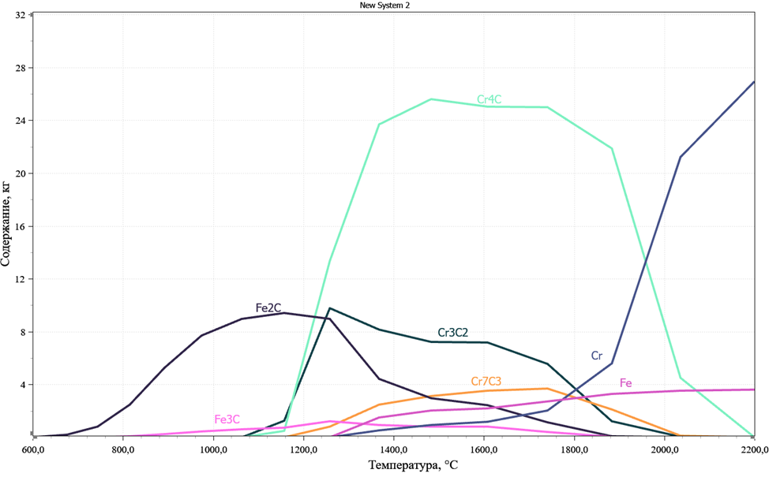

Сурет 2.2 – Металл фазасындағы негізгі компоненттер

700-1100°C температура диапазонында Fe₂ және Fe₃ темір карбидтерінің түзілуі байқалады, ал 1100-1300°C температурада хром карбидтері (Cr₄C, Cr₃C₂ және Cr₇C₃) пайда болады. Температура жоғарылаған сайын құрамында темір бар фазалардың концентрациясы төмендейді, ал құрамында хром бар фазалар біртіндеп артады. Cr₄C концентрациясы 1100-1500°C температура диапазонында 0-ден 25,5% - ға дейін өсетінін, содан кейін t = 1900°C температурада біртіндеп 22% - ға дейін төмендейтінін және t = 2150°C температурада 4% - ға дейін төмендейтінін атап өткен жөн. Құрамында хром бар фазалардың максималды мөлшері 1700-1800°C температура диапазонында кездеседі, бұл температураның бұл аралығы балқу үшін оңтайлы екенін көрсетеді.
Жоғарыда сипатталғандай, қож жоғары көміртекті феррохромды балқыту кезінде ерекше маңызды. Термодинамикалық модельдеу нәтижелері бойынша қож фазасы ~ 93% дерлік Al₂O₃, MgO және SiO₂ осындай фазалардан тұратыны анықталды: Al₂O₃ (2,3÷3,6); Al₂O₃·SiO₂ (3,4÷10,9); (CaMg)_{0.5}·SiO₃ (1,1÷1,8); CaO·MgO·SiO₂ (0,7÷1,1); MgAl₂O₄ (4,7÷6,2); MgCr₂O₄ (0,01÷2,5); MgO (23,5÷32,2); MgO·Al₂O₃ (5,9÷8,8); MgSiO₃ (23,3÷26,9); Mg₂SiO₄ (8,3÷13,5); SiO₂ (10÷12,8) (сурет 2.3).
Графикті талдау (2.3-сурет) қождағы негізгі фазалар магний хроматы (MgCr₂O₄), хром диоксиді (Cr₂O₃) және муллит (Al₂O₃·SiO₂) екенін көрсетті. Температура көтерілген сайын бұл фазалардың құрамы да артады, бірақ 950°C және 1150°C температурадан бастап олар төмендей бастайды. Бұл қож фазасының графигінде көрінеді (2.3-сурет). 1400°C-тан жоғары қож фазасындағы қалған қосылыстар 5% - дан төмен. (сурет 2.4).

Сурет 2.3 – Т 600-2200°C температурада қож фазасындағы негізгі қосылыстар

Сурет 2.4 – Т 1400-2000°C температурада қож фазасындағы негізгі қосылыстар

Fe-Cr-Si-Al-Cа-Mg-P-S-C-O жүйесіндегі термодинамикалық модельдеу және талдау 1400÷2000°C температура аралығында жүргізіліп, өңделді (2.4-2.8 кестелерді қараңыз). Кестелерден көрініп тұрғандай температураның жоғарылауымен хром мен темірдің мөлшері сәйкесінше 69,41-ден 72,50% - ға дейін және 20,33-тен 21,04-ке дейін артады. Жоғары көміртекті феррохромның химиялық құрамына қойылатын талаптардың бірі-қорытпадағы көміртегі мөлшері, ол зерттелетін температура аралықтарында 2-ден 10% - ға дейін өзгереді. МЕСТ 4757-91 сәйкес жоғары көміртекті феррохром құрамындағы көміртегі мөлшері 6-8% болуы керек. Термодинамикалық модельдеудің барлық зерттелген нұсқаларында жоғарыда аталған талап 1700-1800°С температура аралығындағы мәліметтерге сәйкес келеді.

Кесте 2.4 – Термодинамикалық модельдеу нәтижелері (металдық фаза)

№ | t, °C | m_{Me} | Cr | Fe | C | Al | Si | Ca | Mg | P | S
К-100, У-0, SiO_{2(қож.)} - 28
1 | 1400 | 47,99 | 69,41 | 20,34 | 10,18 | 0,000 | 0,001 | 0,000 | 0,000 | 0,00 | 0,07
2 | 1500 | 48,62 | 70,43 | 20,13 | 9,35 | 0,000 | 0,01 | 0,000 | 0,000 | 0,00 | 0,07
3 | 1600 | 48,66 | 70,49 | 20,15 | 9,16 | 0,000 | 0,12 | 0,000 | 0,000 | 0,00 | 0,07
4 | 1700 | 48,60 | 70,57 | 20,19 | 8,46 | 0,004 | 0,71 | 0,000 | 0,002 | 0,00 | 0,07
5 | 1800 | 48,26 | 71,01 | 20,32 | 6,20 | 0,02 | 2,37 | 0,000 | 0,01 | 0,00 | 0,07
6 | 1900 | 47,55 | 71,75 | 20,56 | 3,70 | 0,03 | 3,86 | 0,000 | 0,02 | 0,00 | 0,07
7 | 2000 | 46,27 | 72,50 | 21,04 | 2,09 | 0,05 | 4,22 | 0,000 | 0,03 | 0,00 | 0,08
К-90, У-10, SiO_{2(қож.)} - 28
8 | 1400 | 47,96 | 69,43 | 20,33 | 10,15 | 0,000 | 0,002 | 0,000 | 0,000 | 0,00 | 0,08
9 | 1500 | 48,60 | 70,46 | 20,13 | 9,31 | 0,000 | 0,01 | 0,000 | 0,000 | 0,00 | 0,08
10 | 1600 | 48,64 | 70,53 | 20,14 | 9,12 | 0,000 | 0,12 | 0,000 | 0,000 | 0,00 | 0,08
11 | 1700 | 48,58 | 70,61 | 20,18 | 8,41 | 0,004 | 0,71 | 0,000 | 0,002 | 0,00 | 0,08
12 | 1800 | 48,24 | 71,03 | 20,31 | 6,15 | 0,02 | 2,40 | 0,000 | 0,01 | 0,00 | 0,08
13 | 1900 | 47,55 | 71,75 | 20,55 | 3,67 | 0,03 | 3,89 | 0,000 | 0,02 | 0,00 | 0,08
14 | 2000 | 46,27 | 72,49 | 21,03 | 2,06 | 0,05 | 4,26 | 0,000 | 0,03 | 0,00 | 0,09
К-80, У-20, SiO_{2(қож.)} - 28
15 | 1400 | 47,96 | 69,51 | 20,31 | 10,09 | 0,000 | 0,002 | 0,00 | 0,000 | 0,00 | 0,09
16 | 1500 | 48,57 | 70,50 | 20,11 | 9,28 | 0,000 | 0,02 | 0,00 | 0,000 | 0,00 | 0,09
17 | 1600 | 42,60 | 70,56 | 20,13 | 9,08 | 0,000 | 0,13 | 0,00 | 0,000 | 0,00 | 0,09
18 | 1700 | 42,56 | 70,64 | 20,16 | 8,34 | 0,004 | 0,76 | 0,00 | 0,002 | 0,00 | 0,09
19 | 1800 | 42,24 | 71,04 | 20,29 | 6,03 | 0,02 | 2,53 | 0,00 | 0,01 | 0,00 | 0,09
20 | 1900 | 41,57 | 71,71 | 20,51 | 3,59 | 0,03 | 4,05 | 0,00 | 0,02 | 0,00 | 0,09
21 | 2000 | 46,32 | 72,40 | 20,98 | 1,97 | 0,05 | 4,48 | 0,00 | 0,03 | 0,00 | 0,10
К-70, У-30, SiO_{2(қож.)} - 28
22 | 1400 | 47,91 | 69,48 | 20,32 | 10,09 | 0,000 | 0,002 | 0,000 | 0,000 | 0,00 | 0,10
23 | 1500 | 48,55 | 70,53 | 20,12 | 9,24 | 0,000 | 0,01 | 0,000 | 0,000 | 0,00 | 0,10
24 | 1600 | 48,60 | 70,59 | 20,13 | 9,04 | 0,000 | 0,13 | 0,000 | 0,000 | 0,00 | 0,10
25 | 1700 | 48,54 | 70,67 | 20,17 | 8,32 | 0,004 | 0,73 | 0,000 | 0,002 | 0,00 | 0,10
26 | 1800 | 48,21 | 71,08 | 20,30 | 6,04 | 0,02 | 2,45 | 0,000 | 0,01 | 0,00 | 0,10
27 | 1900 | 47,53 | 71,77 | 20,53 | 3,62 | 0,03 | 3,93 | 0,000 | 0,02 | 0,00 | 0,10
28 | 2000 | 46,27 | 72,48 | 21,00 | 2,00 | 0,05 | 4,34 | 0,000 | 0,03 | 0,00 | 0,11
К-60, У-40, SiO_{2(қож.)} - 28
29 | 1400 | 47,88 | 69,51 | 20,32 | 10,06 | 0,000 | 0,002 | 0,000 | 0,000 | 0,00 | 0,11
30 | 1500 | 48,52 | 70,56 | 20,11 | 9,20 | 0,000 | 0,01 | 0,000 | 0,000 | 0,00 | 0,11
31 | 1600 | 48,57 | 70,63 | 20,13 | 9,01 | 0,000 | 0,13 | 0,000 | 0,000 | 0,00 | 0,11
32 | 1700 | 48,51 | 70,71 | 20,17 | 8,28 | 0,004 | 0,73 | 0,000 | 0,002 | 0,00 | 0,11
33 | 1800 | 48,19 | 71,11 | 20,29 | 5,99 | 0,02 | 2,47 | 0,000 | 0,01 | 0,00 | 0,11
34 | 1900 | 47,52 | 71,78 | 20,51 | 3,59 | 0,03 | 3,95 | 0,000 | 0,02 | 0,00 | 0,11
35 | 2000 | 46,27 | 72,48 | 20,98 | 1,98 | 0,05 | 4,37 | 0,000 | 0,03 | 0,00 | 0,12
Кесте 2.5 – Термодинамикалық модельдеу нәтижелері (металдық фаза)

№ | t, °C | m_{Me} | Cr | Fe | C | Al | Si | Ca | Mg | P | S
К-100, У-0, SiO_{2(қож.)} - 30
1 | 1400 | 47,99 | 69,41 | 20,33 | 10,19 | 0,000 | 0,002 | 0,000 | 0,000 | 0,00 | 0,07
2 | 1500 | 48,62 | 70,43 | 20,13 | 9,35 | 0,000 | 0,02 | 0,000 | 0,000 | 0,00 | 0,07
3 | 1600 | 48,67 | 70,49 | 20,15 | 9,15 | 0,001 | 0,13 | 0,000 | 0,000 | 0,00 | 0,07
4 | 1700 | 48,61 | 70,56 | 20,19 | 8,40 | 0,004 | 0,77 | 0,000 | 0,002 | 0,00 | 0,07
5 | 1800 | 48,29 | 70,96 | 20,31 | 6,03 | 0,02 | 2,60 | 0,000 | 0,01 | 0,00 | 0,07
6 | 1900 | 47,64 | 71,61 | 20,53 | 3,55 | 0,04 | 4,18 | 0,000 | 0,02 | 0,00 | 0,07
7 | 2000 | 46,38 | 72,31 | 21,00 | 1,93 | 0,05 | 4,61 | 0,000 | 0,03 | 0,00 | 0,08
К-90, У-10, SiO_{2(қож.)} - 30
8 | 1400 | 47,97 | 69,44 | 20,34 | 10,14 | 0,000 | 0,002 | 0,000 | 0,000 | 0,00 | 0,08
9 | 1500 | 48,60 | 70,46 | 20,14 | 9,31 | 0,000 | 0,02 | 0,000 | 0,000 | 0,00 | 0,08
10 | 1600 | 48,65 | 70,52 | 20,15 | 9,11 | 0,000 | 0,14 | 0,000 | 0,000 | 0,00 | 0,08
11 | 1700 | 48,59 | 70,60 | 20,19 | 8,34 | 0,004 | 0,78 | 0,000 | 0,002 | 0,00 | 0,08
12 | 1800 | 48,26 | 71,00 | 20,31 | 5,96 | 0,02 | 2,62 | 0,000 | 0,01 | 0,00 | 0,08
13 | 1900 | 47,60 | 71,67 | 20,54 | 3,53 | 0,03 | 4,14 | 0,000 | 0,02 | 0,00 | 0,08
14 | 2000 | 46,34 | 72,36 | 21,01 | 1,90 | 0,04 | 4,57 | 0,000 | 0,03 | 0,00 | 0,09
К-80, У-20, SiO_{2(қож.)} - 30
15 | 1400 | 47,95 | 69,47 | 20,33 | 10,11 | 0,000 | 0,002 | 0,000 | 0,000 | 0,00 | 0,09
16 | 1500 | 48,58 | 70,49 | 20,13 | 9,27 | 0,000 | 0,02 | 0,000 | 0,000 | 0,00 | 0,09
17 | 1600 | 48,62 | 70,55 | 20,15 | 9,07 | 0,000 | 0,14 | 0,000 | 0,000 | 0,00 | 0,09
18 | 1700 | 48,56 | 70,63 | 20,19 | 8,30 | 0,004 | 0,79 | 0,000 | 0,002 | 0,00 | 0,09
19 | 1800 | 48,24 | 71,03 | 20,31 | 5,90 | 0,02 | 2,64 | 0,000 | 0,01 | 0,00 | 0,09
20 | 1900 | 47,59 | 71,67 | 20,53 | 3,50 | 0,03 | 4,16 | 0,000 | 0,02 | 0,00 | 0,09
21 | 2000 | 46,34 | 72,36 | 21,00 | 1,88 | 0,04 | 4,60 | 0,000 | 0,03 | 0,00 | 0,10
К-70, У-30, SiO_{2(қож.)} - 30
22 | 1400 | 47,92 | 69,49 | 20,33 | 10,08 | 0,000 | 0,002 | 0,000 | 0,000 | 0,00 | 0,10
23 | 1500 | 48,55 | 70,52 | 20,12 | 9,23 | 0,000 | 0,02 | 0,000 | 0,000 | 0,00 | 0,10
24 | 1600 | 48,60 | 70,59 | 20,14 | 9,03 | 0,000 | 0,14 | 0,000 | 0,000 | 0,00 | 0,10
25 | 1700 | 48,54 | 70,66 | 20,18 | 8,25 | 0,004 | 0,80 | 0,000 | 0,002 | 0,00 | 0,10
26 | 1800 | 48,23 | 71,05 | 20,30 | 5,85 | 0,02 | 2,66 | 0,000 | 0,01 | 0,00 | 0,10
27 | 1900 | 47,58 | 71,69 | 20,52 | 3,48 | 0,03 | 4,17 | 0,000 | 0,02 | 0,00 | 0,11
28 | 2000 | 46,33 | 72,36 | 20,98 | 1,85 | 0,04 | 4,64 | 0,000 | 0,03 | 0,00 | 0,11
К-60, У-40, SiO_{2(қож.)} - 30
29 | 1400 | 47,89 | 69,52 | 20,33 | 10,04 | 0,000 | 0,002 | 0,000 | 0,000 | 0,00 | 0,11
30 | 1500 | 48,53 | 70,56 | 20,12 | 9,19 | 0,000 | 0,02 | 0,000 | 0,000 | 0,00 | 0,11
31 | 1600 | 48,58 | 70,62 | 20,14 | 8,99 | 0,000 | 0,14 | 0,000 | 0,000 | 0,00 | 0,11
32 | 1700 | 48,52 | 70,70 | 20,18 | 8,21 | 0,004 | 0,80 | 0,000 | 0,002 | 0,00 | 0,11
33 | 1800 | 48,21 | 71,08 | 20,29 | 5,80 | 0,02 | 2,68 | 0,000 | 0,01 | 0,00 | 0,11
34 | 1900 | 47,57 | 71,70 | 20,51 | 3,45 | 0,03 | 4,18 | 0,000 | 0,02 | 0,00 | 0,11
35 | 2000 | 46,33 | 72,36 | 20,97 | 1,82 | 0,04 | 4,66 | 0,000 | 0,03 | 0,00 | 0,12
Кесте 2.6 – Термодинамикалық модельдеу нәтижелері (металдық фаза)

№ | t, °C | m_{Me} | Cr | Fe | C | Al | Si | Ca | Mg | P | S
К-100, У-0, SiO_{2(қож.)} - 32
1 | 1400 | 48,01 | 69,42 | 20,34 | 10,16 | 0,000 | 0,002 | 0,00 | 0,000 | 0,00 | 0,07
2 | 1500 | 48,63 | 70,42 | 20,15 | 9,34 | 0,000 | 0,02 | 0,00 | 0,000 | 0,00 | 0,07
3 | 1600 | 48,67 | 70,48 | 20,17 | 9,13 | 0,000 | 0,15 | 0,00 | 0,000 | 0,00 | 0,07
4 | 1700 | 48,61 | 70,56 | 20,20 | 8,31 | 0,004 | 0,85 | 0,00 | 0,002 | 0,00 | 0,07
5 | 1800 | 48,30 | 70,95 | 20,32 | 5,81 | 0,02 | 2,82 | 0,00 | 0,01 | 0,00 | 0,07
6 | 1900 | 47,65 | 71,57 | 20,54 | 3,41 | 0,03 | 4,35 | 0,00 | 0,02 | 0,00 | 0,08
7 | 2000 | 46,40 | 72,24 | 21,01 | 1,78 | 0,04 | 4,83 | 0,00 | 0,03 | 0,00 | 0,08
К-90, У-10, SiO_{2(қож.)} - 32
8 | 1400 | 47,98 | 69,45 | 20,34 | 10,13 | 0,000 | 0,002 | 0,000 | 0,000 | 0,00 | 0,08
9 | 1500 | 48,60 | 70,45 | 20,14 | 9,30 | 0,000 | 0,02 | 0,000 | 0,000 | 0,00 | 0,08
10 | 1600 | 48,65 | 70,51 | 20,16 | 9,09 | 0,000 | 0,16 | 0,000 | 0,000 | 0,00 | 0,08
11 | 1700 | 48,59 | 70,59 | 20,20 | 8,27 | 0,004 | 0,85 | 0,000 | 0,002 | 0,00 | 0,08
12 | 1800 | 48,28 | 70,97 | 20,32 | 5,76 | 0,02 | 2,84 | 0,000 | 0,01 | 0,00 | 0,08
13 | 1900 | 47,64 | 71,59 | 20,53 | 3,39 | 0,03 | 4,37 | 0,000 | 0,02 | 0,00 | 0,08
14 | 2000 | 46,39 | 72,24 | 21,00 | 1,75 | 0,04 | 4,86 | 0,000 | 0,03 | 0,00 | 0,09
К-80, У-20, SiO_{2(қож.)} - 32
15 | 1400 | 47,95 | 69,47 | 20,34 | 10,09 | 0,000 | 0,002 | 0,000 | 0,000 | 0,00 | 0,09
16 | 1500 | 48,58 | 70,49 | 20,14 | 9,26 | 0,000 | 0,02 | 0,000 | 0,000 | 0,00 | 0,09
17 | 1600 | 48,63 | 70,55 | 20,16 | 9,05 | 0,000 | 0,16 | 0,000 | 0,000 | 0,00 | 0,09
18 | 1700 | 48,57 | 70,62 | 20,20 | 8,22 | 0,004 | 0,86 | 0,000 | 0,002 | 0,00 | 0,09
19 | 1800 | 48,26 | 71,00 | 20,31 | 5,71 | 0,02 | 2,86 | 0,000 | 0,01 | 0,00 | 0,09
20 | 1900 | 47,63 | 71,60 | 20,52 | 3,36 | 0,03 | 4,38 | 0,000 | 0,01 | 0,00 | 0,09
21 | 2000 | 46,39 | 72,24 | 20,99 | 1,72 | 0,04 | 4,89 | 0,000 | 0,03 | 0,00 | 0,10
К-70, У-30, SiO_{2(қож.)} - 32
22 | 1400 | 47,92 | 69,50 | 20,33 | 10,06 | 0,000 | 0,002 | 0,000 | 0,000 | 0,00 | 0,10
23 | 1500 | 48,56 | 70,52 | 20,13 | 9,23 | 0,000 | 0,02 | 0,000 | 0,000 | 0,00 | 0,10
24 | 1600 | 48,60 | 70,58 | 20,15 | 9,01 | 0,000 | 0,16 | 0,000 | 0,000 | 0,00 | 0,10
25 | 1700 | 48,55 | 70,66 | 20,19 | 8,18 | 0,004 | 0,87 | 0,000 | 0,002 | 0,00 | 0,10
26 | 1800 | 48,24 | 71,03 | 20,30 | 5,66 | 0,02 | 2,88 | 0,000 | 0,01 | 0,00 | 0,10
27 | 1900 | 47,62 | 71,62 | 20,51 | 3,34 | 0,03 | 4,39 | 0,000 | 0,01 | 0,00 | 0,10
28 | 2000 | 46,38 | 72,25 | 20,97 | 1,69 | 0,04 | 4,91 | 0,000 | 0,03 | 0,00 | 0,11
К-60, У-40, SiO_{2(қож.)} - 32
29 | 1400 | 47,90 | 69,52 | 20,33 | 10,03 | 0,000 | 0,002 | 0,000 | 0,000 | 0,00 | 0,11
30 | 1500 | 48,53 | 70,55 | 20,13 | 9,19 | 0,000 | 0,02 | 0,000 | 0,000 | 0,00 | 0,11
31 | 1600 | 48,58 | 70,61 | 20,15 | 8,97 | 0,000 | 0,16 | 0,000 | 0,000 | 0,00 | 0,11
32 | 1700 | 48,52 | 70,69 | 20,19 | 8,14 | 0,004 | 0,87 | 0,000 | 0,002 | 0,00 | 0,11
33 | 1800 | 48,22 | 71,05 | 20,30 | 5,61 | 0,02 | 2,90 | 0,000 | 0,01 | 0,00 | 0,11
34 | 1900 | 47,61 | 71,63 | 20,50 | 3,32 | 0,03 | 4,39 | 0,000 | 0,01 | 0,00 | 0,12
35 | 2000 | 46,37 | 72,25 | 20,96 | 1,66 | 0,04 | 4,94 | 0,000 | 0,02 | 0,00 | 0,12
Кесте 2.7 – Термодинамикалық модельдеу нәтижелері (металдық фаза)

№ | t, °C | m_{Me} | Cr | Fe | C | Al | Si | Ca | Mg | P | S
К-100, У-0, SiO_{2(қож.)} - 34
1 | 1400 | 48,02 | 69,43 | 20,35 | 10,14 | 0,000 | 0,002 | 0,000 | 0,000 | 0,00 | 0,07
2 | 1500 | 48,63 | 70,42 | 20,16 | 9,33 | 0,000 | 0,02 | 0,000 | 0,000 | 0,00 | 0,07
3 | 1600 | 48,68 | 70,47 | 20,18 | 9,11 | 0,000 | 0,17 | 0,000 | 0,000 | 0,00 | 0,07
4 | 1700 | 48,62 | 70,55 | 20,21 | 8,24 | 0,003 | 0,92 | 0,000 | 0,002 | 0,00 | 0,07
5 | 1800 | 48,32 | 70,92 | 20,33 | 5,61 | 0,02 | 3,04 | 0,000 | 0,01 | 0,00 | 0,07
6 | 1900 | 47,70 | 71,50 | 20,53 | 3,28 | 0,03 | 4,57 | 0,000 | 0,01 | 0,00 | 0,08
7 | 2000 | 46,45 | 72,13 | 21,00 | 1,62 | 0,04 | 5,11 | 0,000 | 0,03 | 0,00 | 0,08
К-90, У-10, SiO_{2(қож.)} - 34
8 | 1400 | 47,99 | 69,45 | 20,35 | 10,11 | 0,000 | 0,002 | 0,000 | 0,000 | 0,00 | 0,08
9 | 1500 | 48,61 | 70,45 | 20,15 | 9,29 | 0,000 | 0,02 | 0,000 | 0,000 | 0,00 | 0,08
10 | 1600 | 48,66 | 70,51 | 20,17 | 9,07 | 0,000 | 0,17 | 0,000 | 0,000 | 0,00 | 0,08
11 | 1700 | 48,60 | 70,58 | 20,21 | 8,19 | 0,004 | 0,93 | 0,000 | 0,002 | 0,00 | 0,08
12 | 1800 | 48,30 | 70,94 | 20,32 | 5,56 | 0,02 | 3,06 | 0,000 | 0,01 | 0,00 | 0,08
13 | 1900 | 47,68 | 71,52 | 20,52 | 3,26 | 0,03 | 4,58 | 0,000 | 0,01 | 0,00 | 0,09
14 | 2000 | 46,44 | 72,14 | 20,99 | 1,59 | 0,04 | 5,13 | 0,000 | 0,02 | 0,00 | 0,09
К-80, У-20, SiO_{2(қож.)} - 34
15 | 1400 | 47,96 | 69,48 | 20,34 | 10,08 | 0,000 | 0,002 | 0,000 | 0,000 | 0,00 | 0,09
16 | 1500 | 48,58 | 70,48 | 20,15 | 9,26 | 0,000 | 0,02 | 0,000 | 0,000 | 0,00 | 0,09
17 | 1600 | 48,63 | 70,54 | 20,17 | 9,03 | 0,000 | 0,17 | 0,000 | 0,000 | 0,00 | 0,09
18 | 1700 | 48,57 | 70,62 | 20,20 | 8,15 | 0,004 | 0,93 | 0,000 | 0,002 | 0,00 | 0,09
19 | 1800 | 48,28 | 70,97 | 20,32 | 5,51 | 0,02 | 3,08 | 0,000 | 0,01 | 0,00 | 0,09
20 | 1900 | 47,67 | 71,54 | 20,51 | 3,24 | 0,03 | 4,58 | 0,000 | 0,01 | 0,00 | 0,09
21 | 2000 | 46,43 | 72,14 | 20,98 | 1,56 | 0,04 | 5,16 | 0,000 | 0,02 | 0,00 | 0,10
К-70, У-30, SiO_{2(қож.)} - 34
22 | 1400 | 47,93 | 69,50 | 20,34 | 10,05 | 0,000 | 0,002 | 0,000 | 0,000 | 0,00 | 0,10
23 | 1500 | 48,56 | 70,51 | 20,14 | 9,22 | 0,000 | 0,02 | 0,000 | 0,000 | 0,00 | 0,10
24 | 1600 | 48,61 | 70,57 | 20,16 | 8,99 | 0,000 | 0,17 | 0,000 | 0,000 | 0,00 | 0,10
25 | 1700 | 48,55 | 70,65 | 20,20 | 8,10 | 0,004 | 0,94 | 0,000 | 0,002 | 0,00 | 0,10
26 | 1800 | 48,26 | 71,00 | 20,31 | 5,46 | 0,02 | 3,10 | 0,000 | 0,01 | 0,00 | 0,10
27 | 1900 | 47,66 | 71,56 | 20,51 | 3,22 | 0,03 | 4,58 | 0,000 | 0,01 | 0,00 | 0,10
28 | 2000 | 46,42 | 72,15 | 20,97 | 1,53 | 0,04 | 5,18 | 0,000 | 0,02 | 0,00 | 0,11
К-60, У-40, SiO_{2(қож.)} - 34
29 | 1400 | 47,90 | 69,53 | 20,34 | 10,02 | 0,000 | 0,002 | 0,000 | 0,000 | 0,00 | 0,11
30 | 1500 | 48,54 | 70,55 | 20,14 | 9,18 | 0,000 | 0,02 | 0,000 | 0,000 | 0,00 | 0,11
31 | 1600 | 48,59 | 70,61 | 20,16 | 8,95 | 0,000 | 0,17 | 0,000 | 0,000 | 0,00 | 0,11
32 | 1700 | 48,53 | 70,68 | 20,20 | 8,06 | 0,004 | 0,94 | 0,000 | 0,002 | 0,00 | 0,11
33 | 1800 | 48,24 | 71,03 | 20,30 | 5,42 | 0,02 | 3,11 | 0,000 | 0,01 | 0,00 | 0,11
34 | 1900 | 47,64 | 71,58 | 20,50 | 3,20 | 0,03 | 4,58 | 0,000 | 0,01 | 0,00 | 0,12
35 | 2000 | 46,41 | 72,16 | 20,96 | 1,51 | 0,04 | 5,19 | 0,000 | 0,02 | 0,00 | 0,12
Кесте 2.8 – Термодинамикалық модельдеу нәтижелері (металдық фаза)

№ | t, °C | m_{Me} | Cr | Fe | C | Al | Si | Ca | Mg | P | S
К-100, У-0, SiO_{2(қож.)} - 36
1 | 1400 | 48,03 | 69,44 | 20,36 | 10,13 | 0,000 | 0,002 | 0,000 | 0,000 | 0,00 | 0,07
2 | 1500 | 48,64 | 70,41 | 20,17 | 9,32 | 0,000 | 0,02 | 0,000 | 0,000 | 0,00 | 0,07
3 | 1600 | 48,68 | 70,47 | 20,19 | 9,08 | 0,000 | 0,19 | 0,000 | 0,000 | 0,00 | 0,07
4 | 1700 | 48,62 | 70,54 | 20,22 | 8,16 | 0,003 | 1,00 | 0,000 | 0,002 | 0,00 | 0,07
5 | 1800 | 48,33 | 70,89 | 20,33 | 5,41 | 0,01 | 3,27 | 0,000 | 0,01 | 0,00 | 0,07
6 | 1900 | 47,73 | 71,44 | 20,53 | 3,16 | 0,02 | 4,76 | 0,000 | 0,01 | 0,00 | 0,08
7 | 2000 | 46,48 | 72,04 | 21,00 | 1,46 | 0,03 | 5,37 | 0,000 | 0,02 | 0,00 | 0,08
К-90, У-10, SiO_{2(қож.)} - 36
8 | 1400 | 48,01 | 69,47 | 20,35 | 10,09 | 0,000 | 0,003 | 0,000 | 0,000 | 0,00 | 0,08
9 | 1500 | 48,62 | 70,44 | 20,17 | 9,28 | 0,000 | 0,02 | 0,000 | 0,000 | 0,00 | 0,08
10 | 1600 | 46,66 | 70,50 | 20,18 | 9,03 | 0,000 | 0,20 | 0,000 | 0,000 | 0,00 | 0,08
11 | 1700 | 48,60 | 70,58 | 20,22 | 8,06 | 0,003 | 1,05 | 0,000 | 0,002 | 0,00 | 0,08
12 | 1800 | 48,32 | 70,91 | 20,33 | 5,24 | 0,01 | 3,42 | 0,000 | 0,01 | 0,00 | 0,08
13 | 1900 | 47,73 | 71,44 | 20,51 | 3,07 | 0,02 | 4,86 | 0,000 | 0,01 | 0,00 | 0,09
14 | 2000 | 46,49 | 72,00 | 20,98 | 1,34 | 0,03 | 5,53 | 0,000 | 0,02 | 0,00 | 0,09
К-80, У-20, SiO_{2(қож.)} - 36
15 | 1400 | 47,97 | 69,48 | 20,35 | 10,07 | 0,000 | 0,002 | 0,000 | 0,000 | 0,00 | 0,10
16 | 1500 | 48,57 | 70,48 | 20,16 | 9,25 | 0,000 | 0,02 | 0,000 | 0,000 | 0,00 | 0,09
17 | 1600 | 48,61 | 70,53 | 20,18 | 9,01 | 0,000 | 0,19 | 0,000 | 0,000 | 0,00 | 0,09
18 | 1700 | 48,55 | 70,61 | 20,22 | 8,07 | 0,004 | 1,01 | 0,000 | 0,002 | 0,00 | 0,09
19 | 1800 | 48,27 | 70,95 | 20,32 | 5,32 | 0,01 | 3,30 | 0,000 | 0,01 | 0,00 | 0,10
20 | 1900 | 47,68 | 71,48 | 20,51 | 3,12 | 0,02 | 4,76 | 0,000 | 0,01 | 0,00 | 0,10
21 | 2000 | 46,45 | 72,06 | 20,98 | 1,40 | 0,03 | 5,41 | 0,000 | 0,02 | 0,00 | 0,10
К-70, У-30, SiO_{2(қож.)} - 36
22 | 1400 | 47,94 | 69,51 | 20,35 | 10,04 | 0,000 | 0,002 | 0,000 | 0,000 | 0,00 | 0,11
23 | 1500 | 48,57 | 70,51 | 20,15 | 9,21 | 0,000 | 0,02 | 0,000 | 0,000 | 0,00 | 0,10
24 | 1600 | 48,61 | 70,57 | 20,17 | 8,97 | 0,000 | 0,19 | 0,000 | 0,000 | 0,00 | 0,10
25 | 1700 | 48,55 | 70,64 | 20,21 | 8,02 | 0,004 | 1,01 | 0,000 | 0,001 | 0,00 | 0,10
26 | 1800 | 48,27 | 70,98 | 20,32 | 5,27 | 0,01 | 3,31 | 0,000 | 0,01 | 0,00 | 0,11
27 | 1900 | 47,68 | 71,51 | 20,50 | 3,10 | 0,02 | 4,75 | 0,000 | 0,01 | 0,00 | 0,11
28 | 2000 | 46,45 | 72,07 | 20,97 | 1,37 | 0,03 | 5,42 | 0,000 | 0,02 | 0,00 | 0,11
К-60, У-40, SiO_{2(қож.)} - 36
29 | 1400 | 47,91 | 69,53 | 20,34 | 10,01 | 0,000 | 0,002 | 0,000 | 0,000 | 0,00 | 0,11
30 | 1500 | 48,54 | 70,54 | 20,15 | 9,17 | 0,000 | 0,02 | 0,000 | 0,000 | 0,00 | 0,11
31 | 1600 | 48,59 | 70,60 | 20,17 | 8,93 | 0,000 | 0,19 | 0,000 | 0,000 | 0,00 | 0,11
32 | 1700 | 48,53 | 70,68 | 20,21 | 7,98 | 0,004 | 1,01 | 0,000 | 0,001 | 0,00 | 0,11
33 | 1800 | 48,25 | 71,01 | 20,31 | 5,23 | 0,01 | 3,32 | 0,000 | 0,01 | 0,00 | 0,11
34 | 1900 | 47,66 | 71,53 | 20,50 | 3,08 | 0,02 | 4,74 | 0,000 | 0,01 | 0,00 | 0,12
35 | 2000 | 46,43 | 72,09 | 20,96 | 1,35 | 0,03 | 5,43 | 0,000 | 0,02 | 0,00 | 0,12
2.5-2.9-суреттерде 1400-2000°С температура аралығындағы металл шығымын термодинамикалық модельдеу нәтижелері көрсетілген. Графикалық деректерді талдауға сәйкес, қорытпаның максималды шығымы 1600÷1800°C температура аралығында көрінеді деп айтуға болады. Алайда, 1600°С температурада көміртегі мөлшері МЕСТ 4757-91 (9,0-9,08% С) сәйкес келмейді, жоғарыда көрсетілгендей, жоғары көміртекті феррохромның оңтайлы балқу температурасы 1700-1800°С құрайды, мұнда металл шығымы 100 кг хром кені үшін ~48 кг қорытпа алынады. Коксты көмірмен алмастыру нұсқаларын (10%, 20%, 30% және 40%) және қождағы әртүрлі SiO₂ құрамын зерттеу нәтижелері (28%, 30%, 32%, 34% және 36%) металдың шығуы бойынша ұқсас мәндерді көрсетті. Бұл HSC Chemistry бағдарламалық кешені арқылы термодинамикалық модельдеуді қолдану арқылы жүргізілген есептеулердің дұрыстығын көрсетеді.

Сурет 2.5 – SiO₂ – 28%-дағы қорытпаның шығымы мен қорытпадағы
С мөлшерінің температураға тәуелділігі

Сурет 2.6 – SiO₂ – 30%-дағы қорытпаның шығымы мен қорытпадағы
С мөлшерінің температураға тәуелділігі

Сурет 2.7 – SiO₂ – 32%-дағы қорытпаның шығымы мен қорытпадағы
С мөлшерінің температураға тәуелділігі

Сурет 2.8 – SiO₂ – 34%-дағы қорытпаның шығымы мен қорытпадағы
С мөлшерінің температураға тәуелділігі

Сурет 2.9 – SiO₂ – 36% - дағы қорытпаның шығымы мен қорытпадағы С құрамының температураға тәуелділігі

Өздеріңіз білетіндей, қождың құрамы металлургиялық процестер кезінде металдың аққыштығына айтарлықтай әсер етеді. Жоғары көміртекті қождың құрамы негізінен MgO-SiO₂ - Al₂O₃ тұрады, (2.10 - сурет) және келесі аралықта өзгереді: MgO - 36÷50%, SiO₂ - 23÷29% және Al₂O₃-17÷27%. Қождың бұл құрамы форстерит, периклаз, шпинель сапфирин сияқты келесі магнезиялық қосылыстар аймағында орналасқан. Жоғарыда көрсетілгендей, жоғары көміртекті феррохромның оңтайлы балқу температурасы 1700-1800°С құрайды, сондықтан термодинамикалық модельдеу нәтижелерін MgO-SiO₂-Al₂O₃ жүйесінің күй диаграммасы деректерімен салыстырмалы талдау жүргізілді (2.11-2.15-суреттер).

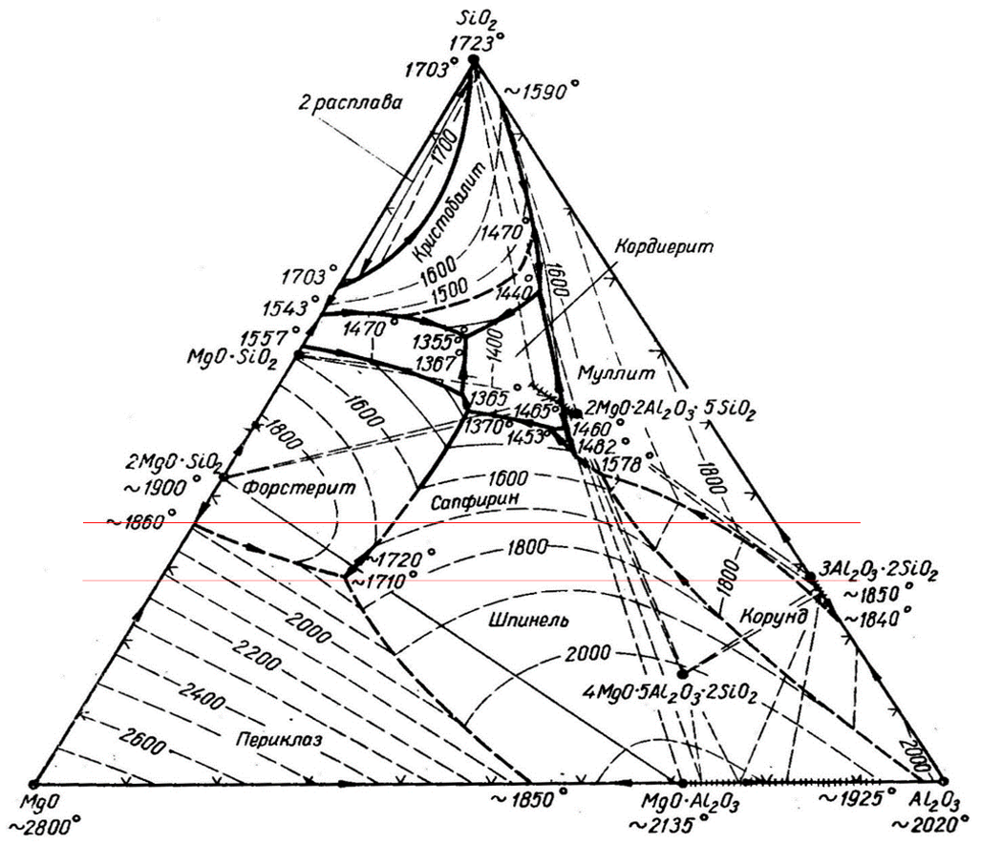

Сурет 2.10 –MgO-SiO₂-Al₂O₃ жүйесінің күй диаграммасы

Термодинамикалық модельдеу нәтижелері коксты көмірмен алмастыру қождың балқу температурасының төмендеуіне және балқу аймағының периклаздық және форстериттік аймақтардан сапфирин мен шпинель аймақтарына қарай ығысуына әкелетінін көрсетеді. 2.11-2.15 - суреттерде қождың балқу температурасын сипаттау үшін сандық белгілер қолданылады: сәйкесінше 1400°С - 1, 1500°C - 2, 1600°C - 3, 1700°C - 4, 1800°C - 5, 1900°С – 6 және 2000°С-7. Балқудың оңтайлы диапазоны, бұрын анықталғандай, 1700-1800°C болып табылады.
Алайда, берілген SiO₂ - 28%, 30% қожда (2.11-2.12-суреттер), оңтайлы балқу аймағына қол жеткізілмейді, өйткені 5-ші нүкте периклаз аймағында қалады және 1800°C температурадан жоғары болады.

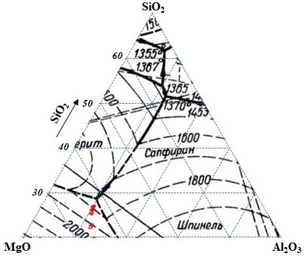 | 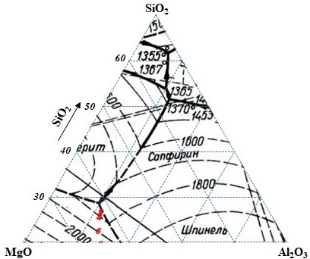
a | b
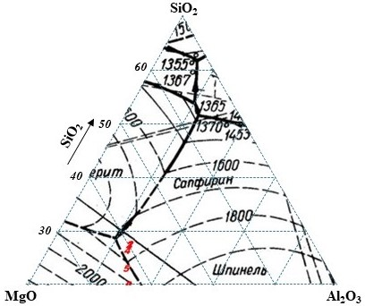 | 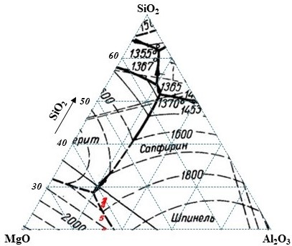
c | d
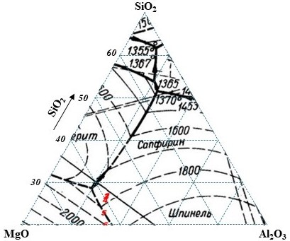 | Суретк 2.11 – Қожда берілген SiO₂ – 28% кезіндегі MgO-SiO₂-Al₂O₃ жүйесінің күй диаграммасы  (коксты көмірмен ауыстырған кезде:  а - 0%, b - 10%, c - 20%,  d - 30% f - 40%)
f

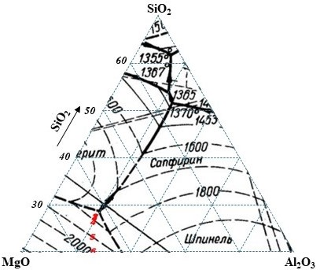 | 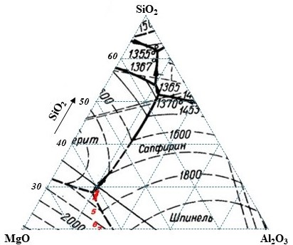
a | b
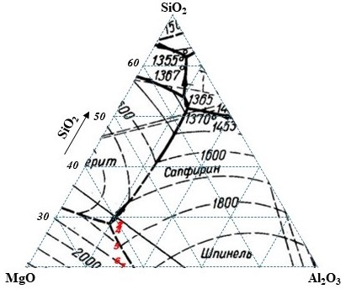 | 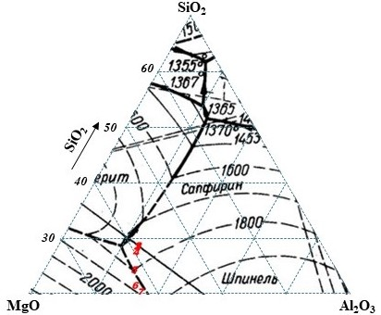
c | d
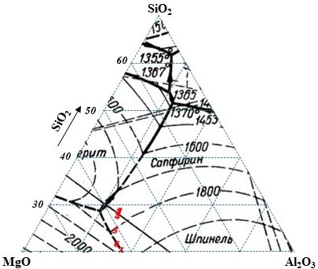 | Сурет 2.12 – Қожда берілген SiO₂ – 30% кезіндегі MgO-SiO₂-Al₂O₃ жүйесінің күй диаграммасы  (коксты көмірмен ауыстырған кезде:  а - 0%, b - 10%, c - 20%,  d - 30% f - 40%)
f

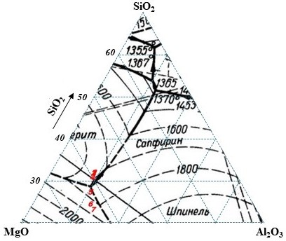 | 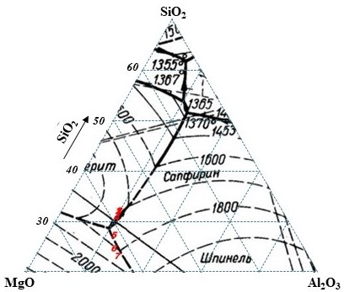
a | b
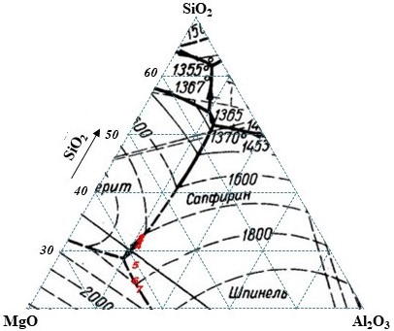 | 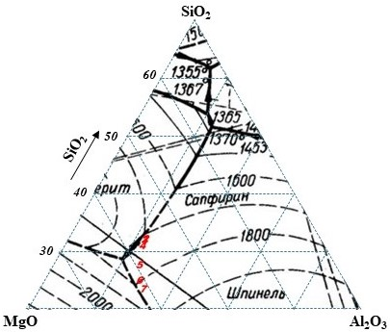
c | d
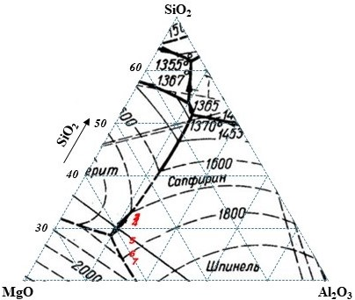 | Сурет 2.13 – Қожда берілген SiO₂ – 32% кезіндегі MgO-SiO₂-Al₂O₃ жүйесінің күй диаграммасы  (коксты көмірмен ауыстырған кезде:  а - 0%, b - 10%, c - 20%,  d - 30% f - 40%)
f

a | b
c | d
Сурет 2.14 – Қожда берілген SiO₂ – 34% кезіндегі MgO-SiO₂-Al₂O₃ жүйесінің күй диаграммасы
(коксты көмірмен ауыстырған кезде:
а - 0%, b - 10%, c - 20%,
d - 30% f - 40%)
f

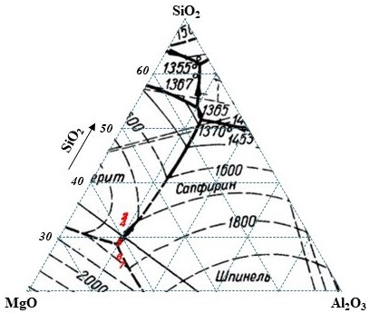 | 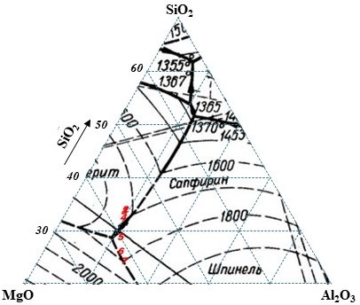
a | b
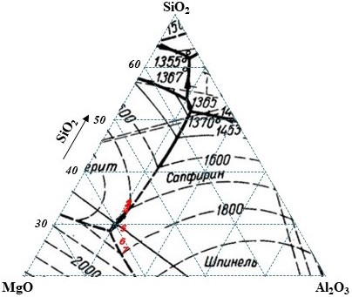 | 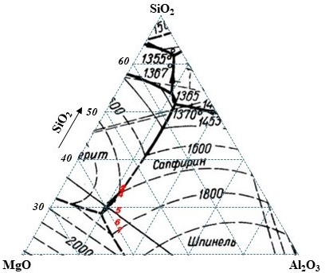
c | d
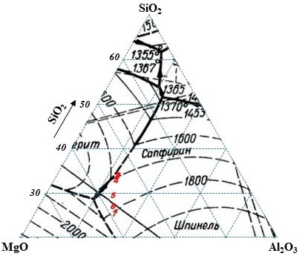 | Сурет 2.15 – Қожда берілген SiO₂ – 36% кезіндегі MgO-SiO₂-Al₂O₃ жүйесінің күй диаграммасы  (коксты көмірмен ауыстырған кезде:  а - 0%, b - 10%, c - 20%,  d - 30% f - 40%)
f

Қождағы SiO₂ - 32% (2.13-сурет) және кокстың 30% көмірмен алмастыру кезінде оңтайлы балқу аймағына қол жеткізіледі және кварцитті шикіқұрамнан алып тастауға болады (2.1-суретті қараңыз). Қождағы SiO₂ - 34% және 36% жоғарылағанда (2.14 және 2.15-сурет) қождың балқу температурасы да оңтайлы, бірақ шикіқұрамға кварцит қосу қажет (2.3 кестені қараңыз):
- 30% ауыстыру кезінде, 1,39 және 2,21 кг қажет;
- 40% ауыстыру кезінде, 0,46 және 0,74 кг қажет.
Термодинамикалық модельдеу нәтижесінде коксты көмірмен алмастыру температура аймағының ығысуына және қождың балқу температурасының 1900-ден ~1750°С-қа дейін төмендеуіне әкелетіні анықталды.
Осылайша, термодинамикалық модельдеу нәтижелері бойынша жоғары көміртекті феррохромды балқыту процесінде коксты көмірмен алмастыру оңтайлы балқу аймағына қол жеткізуге әкелуі мүмкін деген қорытынды жасауға болады, бірақ кварцитті шикіқұрамға қосу қажеттілігін болдырмау үшін қождағы SiO₂ құрамын ескере отырып, оңтайлы шикіқұрамды мұқият таңдау керек.

2.3 Бөлім бойынша қорытынды

Жоғары көміртекті феррохромды балқыту процесін термодинамикалық модельдеу құрамында кең термохимиялық мәліметтер базасы бар HSC Chemistry бағдарламалық кешенін қолдану арқылы жүзеге асырылды. Equilibrium Сompositions модулі пайдаланылды, ол Гиббс энергиясының минимум принципіне негізделген көп компонентті жүйеде тепе-теңдікті есептеу әдісіне негізделген.
Термодинамикалық модельдеу нәтижесінде Fe-Cr-Si-Al-Ca-Mg-P-S-C-O жүйесінде 521 фаза анықталды, оның ішінде 150 газ фазасы, 241 оксид және (немесе) қож фазасы, сондай-ақ 130 металл фазасы.
Металл фазалары интерметаллидтерден, фосфидтерден, сульфидтерден, карбидтерден және таза металдардан түзіледі: Cr₃C₂ (7,2÷16,1), Cr₄C (49,8÷52,4), Cr₇C₃ (5,7÷7,7), Fe₂C (0,9÷7,8), Fe₃C (0,3÷1,8), Cr (1,5÷6,3), Fe (11,2÷17,4).
Құрамында хром бар фазалардың максималды мөлшері 1700-1800°C температура диапазонында кездеседі, бұл температураның бұл аралығы балқу үшін оңтайлы екенін көрсетеді.
Қож фазасы магний хроматынан (MgCr₂O₄), хром диоксидінен (Cr₂O₃) және муллиттен (Al₂O₃·SiO₂), және де Al₂O₃, MgO и SiO₂ негізіндегі қосылыстардан тұрады: Al₂O₃ (2,3÷3,6); Al₂O₃·SiO₂ (3,4÷10,9); (CaMg)_{0.5}·SiO₃ (1,1÷1,8); CaO·MgO·SiO₂ (0,7÷1,1); MgAl₂O₄ (4,7÷6,2); MgCr₂O₄ (0,01÷2,5); MgO (23,5÷32,2); MgO·Al₂O₃ (5,9÷8,8); MgSiO₃ (23,3÷26,9); Mg₂SiO₄ (8,3÷13,5); SiO₂ (10÷12,8).
Зерттеу нәтижелері бойынша қорытпаның түзілуі мен максималды шығымы 1600÷1800°C температура аралығында көрінеді. Алайда, 1600°С температурада көміртегі мөлшері МЕСТ 4757-91 (9,0-9,08% С) сәйкес келмейді, жоғарыда көрсетілгендей, жоғары көміртекті феррохромның оңтайлы балқу температурасы 1700-1800°С құрайды, мұнда металл шығымы 100 кг хром кені үшін ~48 кг алынады. Коксты көмірмен алмастыру нұсқаларын (10%, 20%, 30% және 40%) және қождағы әртүрлі SiO₂ құрамын зерттеу нәтижелері (28%, 30%, 32%, 34% және 36%) металдың шығуы бойынша ұқсас мәндерді көрсетті.
Алынған термодинамикалық модельдеу нәтижелерін талдау коксты көмірмен 10, 20, 30 және 40% - ға ауыстырған кезде, ең оңтайлы нұсқалар қождағы SiO₂ концентрациясы 28-32% болған кезде 30 және 40% болатынын көрсетті, мұнда құрамында кремний бар қождаманы (кварцит) қосу қажеттілігі алынып тасталады. Құрамында SiO₂ -28%, 30% бар қож периклазды аймақта, онда қождың балқу температурасы 1800°C-тан жоғары. Қождғы SiO₂ - 34% және 36% жоғарылаған кезде қождың балқу температурасы да оңтайлы, бірақ шикіқұрамға кварцит қосу қажет.
Осылайша, коксты көмірмен алмастыру балқу аймағының периклаздық және форстериттік аймақтардан сапфирин мен шпинель аймақтарына қарай жылжуына және қождың балқу температурасының 1900-ден ~1750°С-қа дейін төмендеуіне әкеледі. Бұл дұрыс шикіқұрамдау арқылы оңтайлы балқу аймағына қол жеткізуге мүмкіндік береді.

3 ЖОҒАРЫ КҮЛДІ КӨМІРДІ ҚОЛДАНА ОТЫРЫП, ЖОҒАРЫ КӨМІРТЕКТІ ФЕРРОХРОМ АЛУДЫҢ ЗЕРТХАНАЛЫҚ ЗЕРТТЕУЛЕРІ

3.1 «Сарыадыр» кен орнының жоғары күлді көмірінің физика-химиялық қасиеттерін зерттеу

Зерттелетін жоғары күлді көмірдің сапалық және сандық сипаттамаларын бағалау үшін оның металлургиялық жарамдылығын анықтау үшін бірқатар физика-химиялық зерттеулер жүргізілді. Ең алдымен, бастапқы материалдардың фазалық құрамын анықтау қажет. Ол үшін ДРОН-2 рентгендік дифрактометрінде рентгенодифрактометриялық талдау жүргізілді, бұл оны тез және жоғары дәлдікпен жүргізуге мүмкіндік береді. "Сарыадыр" кен орнының күлі жоғары көмірінің рентгенограммасы 3.1-суретте көрсетілген.

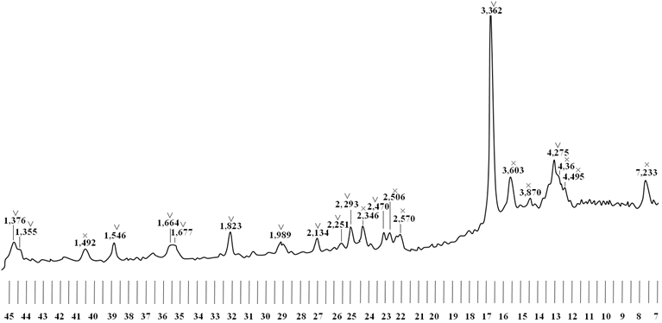

v – кварц ά-SiО₂ (1,376; 1,355; 1,546; 1,664; 1,677; 1,823; 1,989; 2,134; 2,251; 2,293; 2,470; 3,362; 4,275),
× - каолинит Аl₂Si₂О₅(ОН)₂ (1,492; 2,346; 2,506; 2,570; 3,603; 3,870; 4,36; 4,495; 7,233)

Сурет 3.1 – «Сарыадыр» кен орнының жоғары күлді көмірінің рентгенограммасы

Рентгенофазалық талдаумен "Сарыадыр" кен орнының күлі жоғары көміріндегі оксидтердің негізгі фазалары кварц (ά-SiО₂) және каолинит (Аl₂Si₂О₅(ОН)₂) түрінде ұсынылғаны анықталды. Бұл минералдарды алюминий мен кремнийдің күрделі шикізат көзі ретінде пайдалануға болады.
Электр балқыту процесінде шикіқұрам материалдары жоғары температураның әсерінен олардың бастапқы қасиеттерін айтарлықтай өзгертетін бірқатар физика-химиялық түрлендірулерге ұшырайды. Атап айтқанда, жоғары температураның әсерінен олардың құрылымы, көмірдің кеуекті құрылымының сипаты, органикалық қосылыстардың ыдырауы және ұшпа заттардың жойылуы өзгереді.
Бұл процестер уақыт бойынша көміртектің шикіқұрамның минералды бөлігінің оксидтерімен әрекеттесуімен біріктірілгендіктен және үлкен дәрежеде өзара байланысты болғандықтан, физика-химиялық түрлендірулердің жалпы көрінісі өте күрделі және нәтижесінде жеткілікті зерттелмеген. Температураның жоғарылауымен қатар жүретін, кең таралған процестерді зерттеу әдістерінің бірі-термиялық талдау әдісі болып табылады. Зерттеу барысында бастапқы шикіқұрам материалдарына дифференциалды-термиялық талдау жасалды. Термиялық талдау әдістері химиялық қосылыстарда немесе жеке қосылыстар арасындағы көп компонентті жүйелерде жылу әсерінен болатын химиялық реакциялар мен фазалық өзгерістерді зерттеуге қызмет етеді. Термиялық процестер (химиялық реакция, күйдің өзгеруі немесе фазалық өзгерістер) әрқашан ішкі жылу құрамының азды-көпті өзгеруімен бірге жүреді. Түрлендіру сіңіруді (эндотермиялық түрлендіру) немесе жылу шығаруды (экзотермиялық түрлендіру) қамтиды. Мұндай жылу әсерлерін дифференциалды термиялық талдау арқылы анықтауға болады. Түрленулер көптеген жағдайларда салмақтың өзгеруімен байланысты, оны термогравиметриялық әдіспен үлкен дәлдікпен анықтауға болады (сурет 3.2).

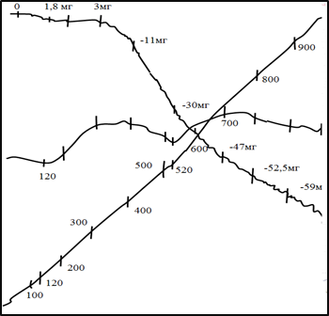

Сурет 3.2 – «Сарыадыр» жоғары күлді көмірінің дериватограммасы
(аспа 1560 мг)

Дифференциалды-термиялық талдау Ф. Паулик, И. Паулик, Л. Эрдей жүйесінің дериватографында тотығу атмосферасында жүргізілді, бұл үлгінің массасының өзгеруін (TG) және массаның өзгеру жылдамдығын (DTG), сондай-ақ берілген жылдамдықпен үздіксіз қыздыру кезінде зерттелетін және инертті үлгілер арасындағы температура айырмашылығын (DTA) түсіруге мүмкіндік береді. Температура мен дифференциалды қисықты жазу платина-платинородий термопарасын қолдану арқылы жүргізілді. Қыздыру жылдамдығы минутына 10-нан 15 градусқа дейін болды. Дериватографтың сезімталдығы (DTA) 1/10 болды. Зерттелетін материалдардың үлгілері диаметрі 10 және биіктігі 12 мм корунд тигеліне ұнтақ түрінде орналастырылды. Тәжірибелердің ұзақтығы 100 минутты құрады [63].
"Сарыадыр" жоғары күлді көмірдің бірнеше термиялық әсері бар. 120℃ кезіндегі бірінші эндотермиялық әсер максимумы әдетте кептіру шыңы деп аталатын гигроскопиялық ылғалдың жоғалуын көрсетеді. Бұл шыңның тереңдігі мен көмірдегі ылғал мөлшері арасында тікелей байланыс бар. Бұл жағдайда құрылым өзгеріссіз қалады, ал ілмектің массасы 1,8 мг-ға азаяды. Көмірден ылғалдың бөлінуі аяқталғаннан кейін, шамамен 280℃ температурадан бастап, экзотермиялық әсер көмірдің органикалық массасының термиялық бұзылуымен бірге жүреді, нәтижесінде газ тәрізді өнімдер пайда болады. Біраз уақыттан кейін, 500-520℃ температурада ұшпа заттардың бөлінуі басталады. А. Бойер мен П. Пайен экзотермиялық әсердің нәтижесі көмірдің пластикалық күйге ауысқан кезде оның жылу өткізгіштігінің жоғарылауы деп санайды. 520℃ температурадағы күрт секіріс көмірдің температуралық өткізгіштігінің жоғарылауын көрсетеді.
Шикіқұрам материалдарының негізгі сипаттамаларының бірі-қыздыру кезінде электрлік қасиеттердің өзгеруі болып табылады. Жоғары көміртекті феррохромды балқытуға арналған шикіқұрам қоспасы 20-40% көміртекті тотықсыздандырғыштан тұрады. Сондықтан қоспаның электрлік қасиеттерін феррохром қорытпаларын балқытуда қолданылатын көміртекті тотықсыздандырғыштың құрамымен бағалауға болады.
Әр түрлі температурада көмірдің меншікті электр кедергісін анықтау бойынша тәжірибелік зерттеулер жүргізілді. Материалдың электр кедергісін анықтауға арналған қондырғының сұлбасы 3.3-суретте көрсетілген.
Меншікті электр кедергісін өлшеу бойынша тәжірибелер жүргізу үшін "Сарыадыр" кен орнының фракциясы 3-4 мм көмір сынамасы пайдаланылды. Өлшеулер жоғары температуралы Тамман электр пешінде жүргізілді. Көмірдің электр өткізгіштігінің өзгеруі бойынша зерттеулер 25-1500℃ температура аралығында жүргізілді, қыздыру жылдамдығы 0-25 град/мин. Көмірдің меншікті электр кедергісін зерттеудің бұл әдістемесі Агроскин мен Шумиловскаяның белгілі әдістемесінен өзгеше [64]. Олардың әдістемесі бойынша кедергіні өлшеу 50℃ кейін жүргізілді, бұл алынған мәліметтердің ақпараттылығын төмендетеді. Біз қолданған деректерді өлшеу әдістемесі 30 секундтан кейін автоматты түрде сандық форматта компьютердің жадына жазылады және жоғарыда сипатталған әдістің кемшіліктерін болдырмайды. Сонымен қатар, эксперименттік тәжірибеде В.И. Жучков ұсынған әдістеме кеңінен қолданылады [65].
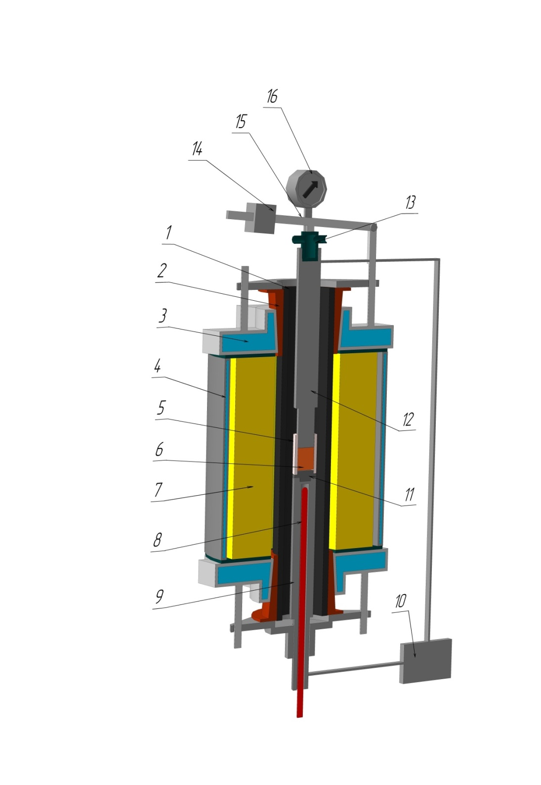

1 - көміртекті графит түтігі; 2 - мыстан жасалған қысқыш сақина; 3 - сумен салқындатылған қақпақ; 4 - сумен салқындатылатын корпус; 5 - алундты стақан; 6 - зерттелетін шикіқұрам; 7 - қорғаныс төсемі; 8 - термопара;
9 - төменгі электрод; 10 - цифрлы Ом метр; 11 - алундтық стаканға арналған графитті түбі; 12 - жоғарғы электрод; 13 - сумен салқындату; 14 - жүктеме;
15 - иінтірек; 16 - шөгуді өлшеуге арналған электронды құрылғы

Сурет 3.3 - Шикіқұрам материалдарының меншікті электр кедергісін және шөгуін анықтауға арналған қондырғы (қимасы)

Тәжірибелік қондырғы зерттелетін материалдардың тәжірибелік үлгілерін қыздыруға арналған Тамман пешінен тұрады. Биіктігі 8 см болатын бастапқы материал Тамман пешіне орнатылған алунд стаканының (5) қуысына (стаканның диаметрі 4 см) орналастырылады. Термопаралардан (8) және электродтардан (9, 12) және электронды құрылғыдан келетін сигналдар сигнал түрлендіргіштерінің көмегімен құрылғыға жазылды. Материалдың екі жағында термопараға (8) арналған саңылауы бар кернеуді беру үшін графит электроды (9, 12) орнатылды. Төменгі электрод қозғалмайтындай етіп бекітілген, жоғарғы жағы жүктеменің әсерінен материалдың шөгуі кезінде түсу мүмкіндігіне ие. Жүктеме (14) жоғарғы электродты материалға үнемі басады, осылайша онымен тығыз байланыс жасайды. Материалға қысым 0,02-0,04 МПа құрады. Төменгі электрод арқылы термопара электр тогынан оқшаулау үшін алунд түтігіне орналастырылады. Температураға байланысты электр кедергісі көрсеткіштерінің өзгеру нәтижелері 3.4-суретте график түрінде ұсынылған.

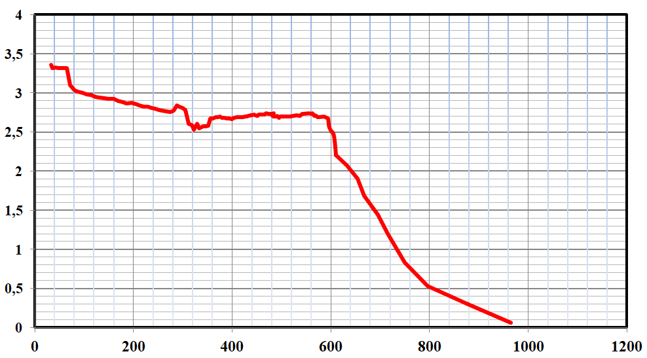
log (ρ) Ом·см

Температура, ℃

Сурет 3.4 - Температураға байланысты көмірдің меншікті электр кедергісі

3.4-суретте температураның көмірдің меншікті электр кедергісінің өзгеруіне әсерін көрсететін тәуелділік көрсетілген. Қисықты үш температуралық аймаққа бөлуге болады. Біріншісі - 50-ден 120℃ - ге дейін, мұнда кедергінің шамалы төмендеуі байқалады, екіншісі-200-ден 600℃ - ге дейін, ал соңғы бөлігі-600-ден 1000℃ - ге дейін.
50-ден 120℃ - ге дейінгі қисық сызықтың иілісі сынамада ылғалдың көп болуына байланысты, бұл өткізгіштіктің жоғарылауына ықпал етеді, ал жоғары температурада ылғал жойылған сайын кедергі түзеледі. Көмірдің кедергісі 200-ден 600℃ - ге дейін азаяды. Бұл электр кедергісі біршама жоғарылаған ұшпа заттардың бөлінуіне байланысты. 600℃ температурада электр кедергісінің күрт төмендеуін көруге болады. Көмірдің дифференциалды термиялық талдауы (DTA) 600-650℃ температурада көмірдің электр кедергісін төмендетуге ықпал ететін құрылымды реттеуге қарай көмір затының қайта құрылуы бар екенін көрсетті.

3.2 «Сарыадыр» кен орнының жоғары күлді көмірін қолдана отырып, жоғары көміртекті феррохром балқыту бойынша зертханалық тәжірибелер

Жоғарыда келтірілген шикіқұрам материалдарының физика-химиялық зерттеулеріне және HSC Chemistry 10 бағдарламалық кешенінде жоғары көміртекті феррохромды балқыту процесін термодинамикалық модельдеуіне сүйене отырып, "Сарыадыр" жоғары күл көмірін пайдалана отырып қорытпаны алудың қағидатты мүмкіндігі белгіленді. Сондықтан тотықсыздану реакцияларының нақты жағдайларына жақын технологиялық және температуралық режимдер мен техникалық параметрлерді белгілеу мақсатында әртүрлі шикіқұрам материалдарымен бірқатар сериялы тәжірибелік эксперименттер жүргізілді. Зертханалық зерттеулер үшін олардың физика-химиялық сипаттамаларын зерттеу үшін хром кені, кокс, кварцит және күлі жоғары көмір сынамаларын іріктеу және дайындау жүргізілді. Феррохромды балқыту үшін тотықсыздандырғыш ретінде кокс және оның Сарыадыр кен орнының күлі жоғары көмірімен қоспасы пайдаланылды. Барлық шикіқұрам материалдарының химиялық құрамы, сондай-ақ кокс пен күлі жоғары көмірдің техникалық құрамы анықталды. Барлық шикіқұрам материалдары орташаланған және химиялық талдаудан өткен. Шикіқұрам материалдарының сапалық сипаттамалары 3.1 және 3.2 кестелерде келтірілген. Жоғары көміртекті феррохромды балқытуға арналған шикіқұрам материалдарының құрамын есептеу шикіқұрамның құрамдас бөліктері арасындағы арақатынасты анықтаудан тұрды, бұл берілген құрамды феррохромды, атап айтқанда ФХ800-ді алуды қамтамасыз етті. Көміртекті феррохромды балқыту процесін реттеу үшін қождама материалы кварцит қолданылды.

Кесте 3.1 – Жоғары көміртекті феррохром балқытуға арналған бастапқы шикіқұрам материалдарының химиялық құрамы

Материал | Компоненттер, %
Материал | Cr₂O₃ | FeO | SiO₂ | Al₂O₃ | MgO | CaO | Fe₂O₃ | S | P
Хром кені | 50,15 | 10,82 | 7,38 | 7,28 | 19,41 | 0,78 | 3,44 | 0,018 | 0,01
Кокс күлі | - | - | 48,9 | 20,17 |  | 3,37 | - | 0,088 | 0,006
Кварцит | - | - | 96,72 | 0,84 | 0,77 | 0,89 | 0,67 | - | -
Көмір күлі | - | - | 63,6 | 34,0 | 0,03 | 0,04 | 2,0 | 0,19 | 0,005

Кесте 3.2 - Көміртекті тотықсыздандырғыштардың техникалық құрамы

Материал | A_{c}, % | W_{р}, % | V_{л}, % | C_{тв}, %
Сарыадыр көмірі | 42,3 | 2,04 | 17,37 | 38.2
Кoкc | 15,92 | 2,50 | 0,19 | 81,36

Шикіқұрам қоспасын есептеу кезінде ортаның тотығу атмосферасы ескерілді. Қатты көміртектің артық мөлшері стехиометриядан 5-10% артық деп есептеледі. Кен қоспасын 3-5 мм фракцияға дейін ұнтақталды. Тотықсыздандырғыштың мұндай ұсақталуы олардың нақты бетінің көрсеткіштерін жақындатуға және тотықсыздандырғыштың химиялық белсенділігінің кенді тотықсыздандыру процестеріне әсерін анықтауға деген ұмтылыстан туындады. Содан кейін араластырылған шикіқұрам қоспасы графит тигельге салынып, Тамман пешіне қойылды.
Тамман кедергілік пеші-жоғары температурада металлургиялық процестерді модельдеуге арналған зерттеу қондырғысы. Бұл жоғары температуралы қондырғы жылытқышпен жабдықталған, оның жұмыс кеңістігі графит түтігі болып табылады. Пештегі температураны реттеу тиристорлық кернеу реттегішінің көмегімен біркелкі жүзеге асырылады, ол қуат трансформаторының бастапқы орамасына қосылады, бұл шығыс шиналарында төмен кернеуде (0,5-тен 15 В-қа дейін) бірнеше мың ампер ток алуға мүмкіндік береді. Температураны вольфрам-рений термопарасы ВР-5/20 арқылы өлшенді, оның арматураланған корунд қақпағындағы ыстық дәнекерленіп қосылған жері тигельдің түбіне жеткізілді.
Температураны өлшеуден басқа, пештің кеңістігінде тигельдегі шикіқұрам қоспасының қызуы өлшенеді. Қыздыру минутына 10℃ жылдамдықпен сызықтық түрде жүргізілді. Тәжірибе барысында шикіқұрам қоспасының массасының жоғалуы үздіксіз тіркелді. Ұстап тұру температурасы теориялық температурадан 50-60℃ жоғары орнатылды, бұл қыздыру жанама түрде жүргізілгендігімен түсіндіріледі. Тамман пешінің зертханалық қондырғысының техникалық шектеулеріне байланысты температура 1750-1850°C шектелді.
Шикіқұрамның құрамын есептеу кезінде 3.3-кестеге сәйкес қорытпа элементтерінің таралуы қабылданды.

Кесте 3.3 - Феррохромды балқыту кезінде элементтердің таралуы

Балқыту өнімдері | Элементтердің таралуы, %
Балқыту өнімдері | Cr | Si | Fe | P | S
Қорытпа | 94 | 5 | 97 | 80 | 10
Қож | 6 | 95 | 3 | 10 | 30
Ұшпа | 0 | 0 | 0 | 10 | 60

Бастапқы газдың бөлінуі, 200℃ температурада, күлі жоғары көмірге тән ұшпа заттардың жойылуына сәйкес келеді. Көміртектің тотығуы 1000℃ - ден жоғары басталады, көміртегі ауаның бос оттегімен СО-ға дейін тотығады, осылайша реакция аймағынан шығады. Мұндай құбылыс кен мен күлдің негізгі оксидтерінің тотықсыздануына теріс әсер етеді. 1700℃ температурада ұстап тұру 30 минутты құрады, бұл металл мен қожды бөлуге жеткілікті. Тамман зертханалық пешіндегі тәжірибелік эксперименттің орташа көрсеткіштері 3.4-кестеде келтірілген.

Кесте 3.4 – ФХ800 феррохромының тәжірибелік зертханалық балқытуларының нәтижелері

Көрсеткіштер | Нұсқалар
Көрсеткіштер | 1 | 2 | 3 | 4
Шикіқұрам құрамы, гр.:  Хром кені  Кокс  Көмір  Кварцит  Алынған металл, гр. | 100,0  23,33  -  7,74  183,0 | 100,0  20,66  4,82  5,95  168,1 | 100,0  18,37  9,67  4,43  177,1 | 100,0  16,07  14,45  2,21  169,4
Металдың орташа химиялық құрамы,  Қамтамасыз ету үшін %  Cr  Fe  Si  C  P  S | 70,69  17,89  0,74  8,02  0,028  0,01 | 69,8  18,02  0,87  7,89  0,021  0,008 | 69,7  18,41  1,03  7,96  0,027  0,007 | 68,47  17,84  2,31  8,14  0,028  0,008
Қождың орташа химиялық құрамы, %  Cr₂O₃  FeO  SiO₂  CaO  Al₂O₃  MgO  P₂O₅  Алынған қож, гр  Қождың еселігі | 6,29  0,69  25,27  1,91  15,31  40,51  0,005  197,64  1,08 | 6,21  0,68  29,28  1,87  15,9  40,02  0,006  184,24  1,096 | 6,11  0,6  36,01  1,78  16,35  39,13  0,005  178,23  1,108 | 6,12  0,6  36,01  1,95  16,35  38,48  0,005  186,24  1,111

3.3 Қождардың тұтқырлығы мен кристалдану температурасын зерттеу

Пештердің корунд төсемінің беріктігін, қажетті өнімділікті және хромның тотықсыздандыру дәрежесін қамтамасыз ету үшін қож үлгілерінің тұтқырлығы мен электр өткізгіштігі зерттелді.
Сұйықтықтардың және соның ішінде жоғары температуралы металлургиялық қождардың тұтқырлығын өлшеудің әр түрлі әдістері бар [66-68]. Осы әдістердің негізінде металл және қож балқымаларының тұтқырлығын анықтау үшін вискозиметриялық қондырғылар жасалды және сыналды.
Қатаң теориялық және математикалық негіздемесі бар әдістерге сұйықтықтың капиллярлық ағу әдісі және тұтқыр ортада құлайтын шар әдісі жатады. Біріншісі капиллярдағы сұйықтық қозғалысының заңдылығына негізделген кеңінен танымал Пуазейл заңына, ал екіншісі сұйық ортадағы қатты шардың еркін түсу жылдамдығын өлшеу арқылы соңғысының тұтқырлығын анықтауға болатын Стокс заңына негізделген. Көрсетілген әдістер, тиісті формулаларды қолдана отырып, тікелей есептеу арқылы тұтқырлықтың абсолютті мәнін табу мүмкіндігіне қарамастан, қазіргі уақытта жоғары температуралы қождардың тұтқырлығын анықтау үшін қолданылмайды. Мұның себебі, негізінен, сфералық шардың, әсіресе капиллярдың өлшемдерін өлшеу процесінде өзгеріссіз қалу қажеттілігімен байланысты жоғары температурадағы маңызды эксперименттік қиындықтар (радиус есептеу формуласында төртінші дәрежеде) және мөлдір емес балқытылған қожда шардың құлауын бақылау әдісін таңдау.
Тәжірибелік практикада жіптің айналмалы шпиндельмен бұралуына және жіпке ілінген шпиндельдің бұралу тербелістерінің әлсіреуіне негізделген әдістер де қолданылды. Бұл әдістер балқытылған қождағы шпиндель көлденең жазықтықта тұрақсыз болғандықтан кең таралмады, нәтижесінде ол тигельдің қабырғаларына түсіп, қождан аз тығыздықта қож балқымасынан шығарылады.
Соңғы уақытқа дейін конструктивті орындаудың қарапайымдылығына, көлденең жазықтықтағы шпиндельдің қаттылығына, шпиндельді қожбен оңай туралау мүмкіндігіне және балқымамен жанасатын материалдарды тиісті таңдау кезінде жоғары температура жағдайында қождардың тұтқырлығын өлшеуге жарамдылығына байланысты қождардың айналмалы вискозиметрия әдісі (концентрлі айналмалы цилиндр әдісі) кеңінен қолданылды. Айналмалы вискозиметрдегі өлшенетін шама-айналу моменті болып табылады. Бұл әдісте екі нұсқа болуы мүмкін: қож бар тигель қозғалмайтын шпиндельдің айналасында айналады; шпиндель стационарлық тигельдегі қожда айналады. Көбінесе екінші нұсқа жиі қолданылады, мұнда ішкі цилиндр айнымалы немесе тұрақты токтың электр қозғалтқышымен айналады. Қождың тұтқырлығы қозғалтқыштың электрлік сипаттамаларының өзгеруімен анықталады, өйткені соңғысының білігіндегі момент сұйықтықтың тұтқыр кедергісіне пропорционалды. Ротационды вискозиметрмен тұтқырлықты оның өзгеруінің кең ауқымында өлшеуге болады. Әдісті қолданудың оң әсерлерімен қатар, электр қозғалтқышының мойынтіректері мен щеткаларындағы үйкеліс өлшеу нәтижелеріне, әсіресе қождардың төмен тұтқырлығы аймағында айтарлықтай әсер ететіндігінде айтарлықтай кемшілік бар. Сонымен қатар, шпиндельдің соғуы құрылғының көрсеткіштерінің қайталануын өзгертеді.
Соңғы кездері жоғары температуралы қож балқымаларының тұтқырлығын зерттеу кезінде вибрационды вискозиметрия әдісі кең таралды. Бұл әдістің артықшылықтары келесідей:
- тигель мен өлшеу құралы үшін коррозияға төзімді материалдарды пайдаланса, қождардың тұтқырлығын өте жоғары температурада өлшеуге мүмкіндік береді;
- өлшенетін тұтқырлықтың кең ауқымына ие (0,01-ден 10,0 Па·с және одан жоғары);
- әдістің жоғары сезімталдығына байланысты өте сұйық қождардың тұтқырлығын анықтауға мүмкіндік береді;
- басқа әдістерге қарағанда тұрақты көрсеткіштерге ие;
- шпиндельді оңай орталықтандыруға мүмкіндік береді, ал соңғысының өлшеу процесінде қожы бар тигельге қатысты орны тұрақты және уақыт бойынша өзгермейді;
- аз мөлшерде қожбен жұмыс істеуге болады, бұл балқыманы белгілі бір жылдамдықпен үздіксіз салқындату жағдайында тұтқырлықтың температураға тәуелділігін анықтау үшін өте маңызды.
Әдіс принципі сұйықтыққа батырылған шпиндельдің мәжбүрлі тербелістерінің параметрлерінің өзгеруін анықтауға негізделген. Әдістің жиілік-фазалық және амплитудалық-резонанстық нұсқалары бар. Біз SiO2-Al2O3-MgO-Cr2O3 жүйесінің қождарының тұтқырлығын анықтау үшін жоғары сезімталдыққа ие және сұйық қождардың тұтқырлығын мәндердің кең интервалында жеткілікті дәлдікпен өлшеуге мүмкіндік беретін екінші (амплитудалық-резонанстық) нұсқаны таңдадық. Әдістің жалпы принциптері әдебиетте қамтылған [69]. Зертханалық вибрационды вискозиметрі 3.5-суретте көрсетілген.

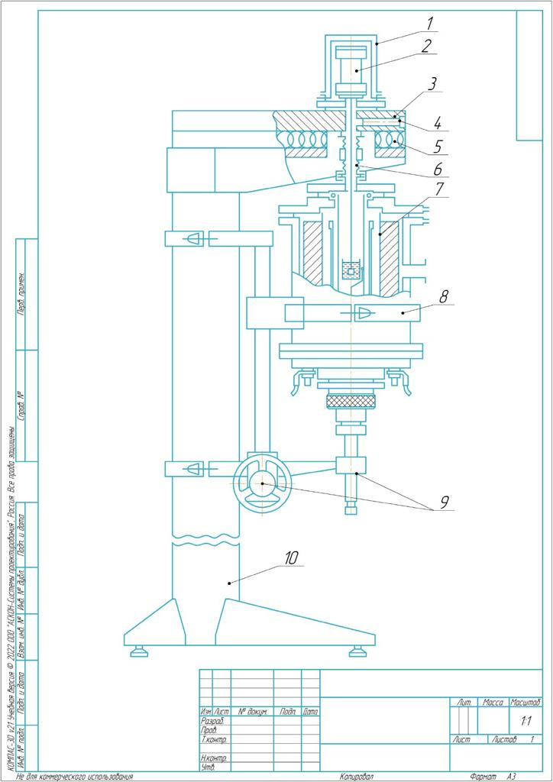

1 – термостатталған қаптама; 2 – датчик блогы; 3, 4, 5 – жаппа плита;
6 – діріл басқыш және икемді қосқыш; 7 – сумен салқындатылатын корпус;
8 – жоғары температуралы пеш

Сурет 3.5 – Зертханалық дірілді вискозиметр

Вискозиметр белгілі тұтқырлығы бар синтетикалық қожбен түзетілді [70-71]. Қондырғы жұмысының тұрақтылығы белгілі қождармен мезгіл-мезгіл тексеріліп отырды. Өлшеу диапазоны 0,5-100 Пуаз (PЗ) болды. Алдын ала ұнтақталған қож ілмегі (50-55 г) ішкі және сыртқы диаметрі сәйкесінше 3,2 см және 4,4 см және биіктігі 6,0 см болатын молибден тигеліне салынған. Тигель графит жылытқышының изотермиялық аймағында болды. Қож ілмегі (1800-1850°C) толығымен ерігеннен кейін, тигельдің құрамы құрамын орташалау үшін молибден шыбықтарына 5 минут бойы араластырылды. Тигельдің ортасына бұрандалы көтергіштің көмегімен диаметрі 2 мм және ұзындығы 35,5 мм (шпиндельдің салмағы – 40 г) молибден шпинделі балқыманың бетінен 10±0,5 мм тереңдікке енгізілді, содан кейін тұтқырлық өлшемдері қож балқымасының біртекті-сұйық күйіне негізделген. Зерттеу үшін көмір мен кокстың әр түрлі арақатынасында шикіқұрам қоспасынан алынған жоғары көміртекті феррохром қождарының келесі тәжірибелік үлгілері таңдалды (3.5-кесте).

Кесте 3.5 - Зерттелген қождардың химиялық құрамы

№ | Шикіқұрам қоспасы | Көмір үлесі, % | Кокс үлесі, % | Қождардың химиялық құрамы |  |  |  |  |  | Қождардағы тотықтардың қатынасы
 |  |  |  | Cr₂O₃ | SiO₂ | MgO | Al₂O₃ | CaO | Барлығы | МgO/  SiO₂+Al₂O₃
1 | 1 | 10 | 90 | 5,3 | 19,1 | 48,9 | 24,2 | 1,3 | 99,8 | 1,13
2 | 1 | 10 | 90 | 5,26 | 21,69 | 49,1 | 22,74 | 0,5 | 99,98 | 1,10
3 | 1 | 10 | 90 | 4,12 | 21,92 | 49,57 | 23 | 0,48 | 99,98 | 1,10
4 | 2 | 20 | 80 | 4,3 | 19,9 | 48,1 | 25,2 | 1,4 | 99,7 | 1,07
5 | 2 | 20 | 80 | 4,3 | 20,8 | 48,7 | 24,8 | 1,8 | 101,2 | 1,07
6 | 3 | 30 | 70 | 10,7 | 21,39 | 43,95 | 22,53 | 0,6 | 99,91 | 1,00
7 | 3 | 30 | 70 | 4,1 | 21,3 | 46,1 | 25,1 | 2,2 | 99,6 | 0,99
8 | 3 | 30 | 70 | 6,1 | 20,9 | 44,5 | 24,3 | 3,1 | 99,8 | 0,98
9 | 4 | 40 | 60 | 4,7 | 22,2 | 44,8 | 25,8 | 1,6 | 99,8 | 0,93
10 | 4 | 40 | 60 | 4,8 | 22,6 | 44,3 | 25,8 | 1,6 | 99,7 | 0,92

Шикіқұрам қоспасының әртүрлі арақатынастарындағы тұтқырлықтың температураға графикалық тәуелділігінің алынған нәтижелері 3.6-3.9-суреттерде келтірілген.

Сурет 3.6 - №1 шикіқұрам қоспасы  МgO/SiO₂+Al₂O₃ = 1,1-1,3 | Сурет 3.7 - №2 шикіқұрам қоспасы  МgO/SiO₂+Al₂O₃ = 1,07
Сурет 3.8 - №3 шикіқұрам қоспасы  МgO/SiO₂+Al₂O₃ = 0,98-1,0 | Сурет 3.9 - №4 шикіқұрам қоспасы  МgO/SiO₂+Al₂O₃ = 0,92-0,93

Техникалық әдебиеттерде белгілі бір қабылданған модельдік презентация негізінде тұтқырлық пен температура арасындағы байланысты сипаттайтын бірқатар теориялық теңдеулер ұсынылған. Температураның өзгеруімен тұтқыр механизмінің ең дәл физикалық мәнін сұйықтық құрылымының "тесік" моделіне негізделген Я. И. Френкель формуласы береді. Бұл модель біз зерттеген қож балқымаларының кристалдану температурасын анықтау үшін эксперименттік деректерді өңдеу үшін қабылдадық. Оның келесі түрі бар:

η = A · exp(E_{η}/RT), (3.1)

мұндағы А – температураға және тек балқыманың табиғаты анықтайтын шамаға тәуелді емес экспоненциалды көбейткіш;
Т – температура, К;
R – әмбебап газ тұрақтысы (8,31 Дж/моль⋅К);
E_{η} – бөлшектің (ағын бірлігінің) бір тепе-теңдік күйінен екіншісіне ауысуы үшін қажет тұтқыр ағынның активтену энергиясы (Дж/моль).

Өрнектің логарифмдік түрі:

, (3.2)

қождың біртекті құрылымдық күйі үшін lnη - координаттарындағы графикалық тәуелділік белгілі бір тұрақты Е_{η} мәнімен түзу болуы керек екенін көрсетеді. lnη нің -ге тәуелділіктің түзу сызығынан ауытқуы балқымада салқындаған кезде құрылымдық өзгерістердің пайда болуын көрсетеді. Бұл жағдайда, графикте тұтқырлықтың жоғарылауымен айтарлықтай сыну мүмкін, егер кристалдану процесі дамыса. Бұл жағдайда тұтқыр ағынның активтену энергиясы басқа (жоғары) сандық мәнге ие болуы мүмкін. Зерттелген қождардың кристалдану температурасын табу әдістемесі белгіленген өзгерістерді белгілеуге негізделген.
Сыныққа дейінгі және кейінгі эксперименттік деректердің түзу сызықты апроксимациясы графиктерде эмпирикалық өрнектер алынды, олар температураның қождардың тұтқырлық сипаттамаларына әсерін сипаттайды. Әрі қарай, тұтқырлығы бірдей екі теңдеу жүйесінің бірлескен шешімі бойынша қож балқымасының кристалдануының басталу температурасына сәйкес температура табылды (3.6-кесте).

Кесте 3.6 – Тұтқырлық мәндері (η) және кристалдану температурасы (t_{кр.})

№ | Жоғарғы (lnη_{a}) және төменгі (lnη_{b}) түзу тармақтардың теңдеулері | t_{кр.}, °С | η, t ºС-дағы Пуаз
№ |  | t_{кр.}, °С | 1850 | 1800 | 1750 | 1700 | 1720 | 1650
1 | lnη_{a} = - 34,786 + 5,9695/Т  lnη_{b} = - 6,1319 + 81280/Т | 1725 | 4 | 10 | 20 | 45 | 80 | -
2 | lnη_{a} = - 40,97 + 6,9784/Т  lnη_{b} = - 13,321 + 2,2075/Т | 1713 | 3 | 6 | 11 | 23 | 38 | 80
3 | lnη_{a} = - 52,874 + 8,9339/Т  lnη_{b} = - 10,321 + 1,6409/Т | 1754 | 6 | 8.5 | 22 | 55 | 80 | -
4 | lnη_{a} = - 55,506 + 9,3723/Т  lnη_{b} = - 13,873 + 2,2556/Т | 1733 | 7 | 15 | 26 | 44 | 80 | -
5 | lnη_{a} = - 45,698 + 7,7184/Т  lnη_{b} = - 17,203 + 2,8353/Т | 1684 | - | 3 | 9 | 20 | 35 | 80
6 | lnη_{a} = - 46,328 + 7,8306/Т  lnη_{b} = - 14,732 + 2,41/Т | 1741 | 3 | 11 | 21 | 50 | 80 | -
7 | lnη_{a} = - 40,212 + 6,8566/Т  lnη_{b} = - 13,09 + 2,171/Т | 1728 | 5 | 14 | 22 | 35 | 55 | 80
8 | lnη_{a} = - 47,412 + 8,0982/Т  lnη_{b} = - 18,751 + 3,182/Т | 1687 | 9 | 11 | 14 | 21 | 31 | 80
9 | lnη_{a} = - 46,616 + 8,0206/Т  lnη_{b} = - 20,019 + 3,4214/Т | 1688 | 4 | 6 | 8 | 15 | 38 | 100
10 | lnη_{a} = - 31,237 + 5,4156/Т  lnη_{b} = - 20,736 + 3,5589/Т | 1706 | - | 9 | 12 | 15 | 22 | 80

Балқытылған қождардың тұтқырлығы мен кристалдану температурасымен қатар маңызды физикалық қасиеттердің бірі олардың электр өткізгіштігі болып табылады, ол ферроқорытпаларды, соның ішінде хром бар қорытпаларды электротермиялық өндіру үшін ерекше маңызға ие. Электротермиялық процестерде сұйық қож фазасы арқылы электр тогының өтуі нәтижесінде оксидтерді тотықсыздандыру үшін жылу энергиясының едәуір бөлігі бөлінеді. Сондықтан қож балқымасының электр өткізгіштігін білу балқытудың технологиялық режимін мақсатты және тиімді басқаруға мүмкіндік береді.
Жалпы, қара және түсті металлургиядағы сұйық фазалық процестердің көпшілігі үшін қож-бұл процесс өнімдерінің соңғы құрамын және оның өнімділігін, сондай-ақ қожбен жанасатын пеш конструкцияларының материалдарына қойылатын талаптарды анықтайтын тотықсыздану немесе тотығудың негізгі физика-химиялық процестері жүретін фаза.
Сұйық қож балқымаларының электр өткізгіштігін өлшеудің қолданыстағы әдістерін талдау негізінде [72] екі электрод арасындағы электр өткізгіштігін өлшеуге негізделген байланыс әдісі таңдалды, ал электр өлшеу схемасы ретінде вольтметр – амперметр әдісі таңдалды. Эксперименттік зерттеулердің таңдалған әдістемесі үздіксіз өлшеуге мүмкіндік береді және меншікті электр өткізгіштігін анықтаудың қолайлы дәлдігін қамтамасыз етеді. Өлшеу дәлдігіне қондырғының тиісті аппаратуралық орналасуы мен құрастырылуы, сондай-ақ өлшеу ұяшығын калибрлеудің аса мұқият жүргізілуі арқылы қол жеткізіледі.
Жоғары температуралы Тамман балқыту пеші негізінде сұйық қож салқындаған кезде үздіксіз өлшеуге мүмкіндік беретін эксперименттік қондырғы орнатылды. Қождардың электр өткізгіштігін анықтау үшін ішкі диаметрі 32,0 мм және тереңдігі 60,0 мм цилиндрлік молибден тигельінен және диаметрі 2,0 мм екі молибден таяқшасынан (шпиндельдер) тұратын ұяшық пайдаланылды. Ұяшықтағы балқыманың электрлік кедергісі ГЗ-109 сигнал генераторы шығаратын жоғары жиілікті айнымалы токтан алынып, өлшенген вольт ампер сипаттамасының негізінде анықталады. Жоғары жиілікті токты қолдану қож-электрод шекарасында поляризацияны азайту қажеттілігімен байланысты.
Пештің температурасы вольфрам-рений термопарасымен BP 5/20 өлшенді. Зерттелетін қождарды 3-5°C/мин жылдамдықпен салқындатылды және зерттеудің температуралық аралығы 1500-1850 ° C болды.
Электр өткізгіштік мәндері келесі формула бойынша есептелді:

χ = (3.3)

мұнда χ – меншікті электр өткізгіштік, Ом⁻¹·см⁻¹;
K – өлшеу ұяшығының тұрақтысы, см⁻¹;
I – өлшеу ұяшығындағы ток күші, mA;
U_{я} – өлшеу ұяшығындағы кернеу, mV.

Эксперименттік деректер (3.3) формуласы бойынша математикалық түрде өңделді. Қождардың кристалдануының соңғы температурасы жұмысында қолданылатын әдістеме бойынша анықталды [72, 80-85 б., 73], бұл қождардың кристалдану кезіндегі электрлік кедергісін өлшеуге негізделген.
Қождардың кристалдануының басталу және аяқталу температурасын анықтаудың бірқатар әдістері бар. Олардың көпшілігі визуалды және қажетті дәлдікке ие емес. Дәлірек әдістер белгілі, мысалы, электролиттік ұяшықтан, тұрақты ток көзінен және миллиамперметр өлшеу құралынан тұратын тізбектегі ток күшін өлшеуге негізделген. Алайда, олардың кемшілігі-гетерогенді балқыманың қатты күйге өту аймағындағы сезімталдықтың төмендеуі. Қож балқымалары, электролит ерітінділері сияқты, иондық өткізгіштер екені белгілі, олардың электр өткізгіштігі негізінен қозғалғыштығымен және диссоциацияланған иондардың санымен анықталады.
Қождың электр өткізгіштігін өлшеудің принципиалды электр схемасы 3.10-суретте келтірілген.

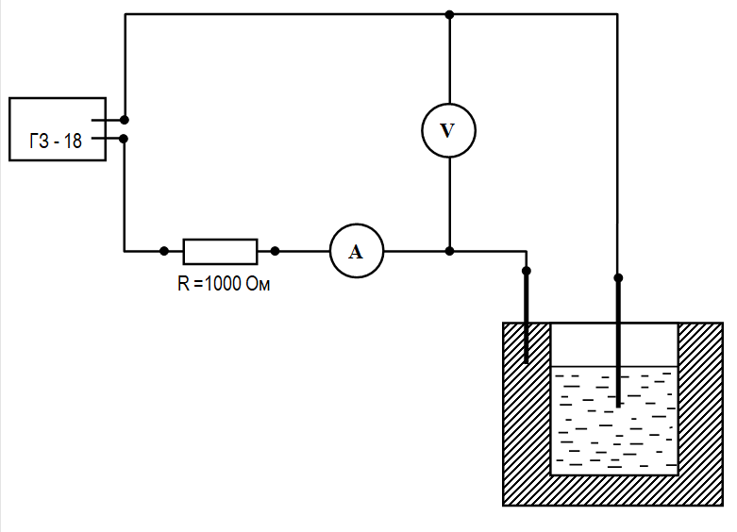

Сурет 3.10 – Вольтметр-амперметр әдісімен қождың
электр өткізгіштігін өлшеу сұлбасы

Электролит арқылы өтетін ток күшінің өзгеруі ерітіндінің кедергісіне кері пропорционалды. Кейбір жағдайларда шамамен 105 Ом жететін қож балқымасының үлкен кедергілік мәндерінде (гетерогенді балқыманың қатты күйге ауысуы кезінде), тіпті үлкен кедергінің өзгеруі тізбектегі ток күшінің шамалы өзгеруіне әкеледі. Осыған байланысты I (t) қисығындағы иілу - ток күші-температура (кристалдану нүктесі) - жеткілікті түрде анықталмайды. Бұл жағдайда көптеген қож балқымаларының электр кедергісі бір агрегаттық күйден екіншісіне ауысқанда күрт өзгереді, бұл "кедергі (R) – температура (t)" және "lnR – кері температура (1/t)" қисықтарының сипаты бойынша жүйенің фазалық күйін бағалауға мүмкіндік береді.
(R) – (t) және lnR – (1/t) координаттарында графиктер салу арқылы иілу нүктесі арқылы Т_{солид.} кристалдануының соңғы температурасы анықталды. (3.11-3.14 суреттер).

Сурет 3.11 - №1 шикіқұрам қоспасы  МgO/SiO₂+Al₂O₃ = 1,1-1,3 | Сурет 3.12 - №2 шикіқұрам қоспасы  МgO/SiO₂+Al₂O₃ = 1,07

Сурет 3.13 - №3 шикіқұрам қоспасы  МgO/SiO₂+Al₂O₃ = 0,98-1,0 | Сурет 3.14 - №4 шикіқұрам қоспасы  МgO/SiO₂+Al₂O₃ = 0,92-0,93

Кесте 3.7 – Электр өткізгіштіктің (R) және кристалдану температурасының (t_{кр}.) мәндері

№ | Жоғарғы (lnη_{a}) және төменгі (lnη_{b}) түзу тармақтардың теңдеулері | t_{кр.}, °С | R, t ºС-дағы электр өткізгіштік
№ |  | t_{кр.}, °С | 1850 | 1750 | 1650 | 1550 | 1525 | 1450
1 | у1 = - 1,8102х + 2997,4  у2 = - 0,0269х + 46,289 | 1654,86 | 0,685 | 0,862 | 1,595 | 12 | 18 | -
2 | у1 = - 0,2219х + 370,32  у2 = - 0,0246х + 43,411 | 1656,8 | 0,58 | 0,890 | 4,87 | 25 | - | -
3 | y1 = - 0,408x + 666,63  y2 = - 0,0018x + 3,9639 | 1631,4 | 0,635 | 0,708 | 1,340 | 25 | - | -
4 | y1 = -0,414x + 661,13  y2 = - 0,0059x + 10,774 | 1593,62 | 0,289 | 0,28 | 0,739 | 10,38 | 25
5 | у1 = - 0,2631х + 444,18  у2 = - 0,0141х + 25,97 | 1675,5 | 0,8 | 1,79 | 14,95 | - | - | -
6 | у1 = - 0,1243х + 209,5  у2 = - 0,0059х + 10,31 | 1678,54 | 0,57 | 0,57 | 25 | - | -
7 | y1 = - 0,4772x + 784,97  y2 = - 0,0081x + 16,382 | 1638,43 | 1,43 | 1,92 | 3,69 | 25 | - | -
8 | y1 = - 0,2977x + 482,82  y2 = - 0,0019x + 4,2603 | 1617,85 | 0,86 | 1,02 | 1,11 | 25 | - | -
9 | у1 = - 0,2021x + 312,42  у2 = - 0,0014x + 3,1679 | 1602,11 | 0,67 | 0,7 | 0,9 | 1,24 | 3,5 | 25
10 | y1 = - 0,7039x + 1124,3  y2 = - 0,005x + 10,042 | 1594,30 | 0,396 | 0,56 | 0,9 | 25 | - | -

3.4 Бөлім бойынша қорытынды

Шикіқұрам материалдардың физика-химиялық қасиеттерін зерттеу барысында материалдың негізгі оксидтері кварцпен (ά-SiО₂) және каолинитпен (Аl₂Si₂О₅(ОН)₂) ұсынылғаны анықталды, көмірдің қыздырылған кездегі меншікті электр кедергісі (МЭК) салыстырмалы түрде жоғары. Көмірдің мұндай сипаттамалары тұрақты ток жүктемесі бар электродтарды терең батырылған кенді-термиялық пеште ферроқорытпалар мен лигатураларды балқыту процестерін қанағаттандырады.
Көміртекті феррохромды алу кезінде тотықсыздандырғыш компоненттерінің ең оңтайлы арақатынасын анықтау мақсатында Тамман пешінде зертханалық сынақтар жүргізілді. Жоғары көміртекті феррохромды балқыту кезінде "Сарыадыр" күлі жоғары көмірді тотықсыздандырғыш ретінде қолдану бойынша жүргізілген зертханалық тәжірибелер қорытпаны алудың принципті мүмкіндігін көрсетеді. Коксты Сарыадыр көмірімен 30% - ға (қатты көміртегі мөлшері бойынша) ішінара ауыстыру кезінде феррохромның химиялық құрамы стандарт талаптарына сәйкес келетіні анықталды. Феррохром қожының химиялық құрамына талдау жасалды.
Зерттелген қождарының кристалдануының басталу температурасын Т_{ликв} тұтқырлық логарифмінің кері температураға (lnη-1/t) тәуелділік қисығы арқылы анықталды. Кристалдануының соңғы температурасы Т_{солид.} (солидус нүктесі) сұйық фазаның жоғалу сәтінде (немесе қыздырылған кезде сұйық фазаның бірінші бөлігі пайда болады) қож кедергісі логарифмінің (lnR) кері температураға тәуелділігі қисығымен анықталды. 1800-1850°C температурада барлық зерттелген қождар толығымен еріді. Қождағы температура жоғарғы термопарамен бақыланды, оны қождың көлеміне қақпақсыз батыру арқылы жүзеге асырылды. Металлургиялық тәжірибеде тұтқырлығы пуаз үлесінен 50-ге дейін, сирек 100 пуазға дейінгі қождармен жұмыс істеуге тура келетіні белгілі. Тұтқырлығы 2-3 пуазға дейінгі қождар сұйық болып саналады, тұтқырлығы 10-20 пуазды қождар – орташа тұтқырлықтағы қождар, тұтқырлығы 50 пуазды және одан да көп қождар – өте тұтқыр қалың, мұндай қождар пештерден баяу ағып кетеді. Осы классификацияға сәйкес 1750-1850°C температурада зерттелген қождарды орташа тұтқырлығы бар қождарға жатқызуға болады. 1750°C-тан төмен температураның төмендеуі бұл қождарды өте тұтқыр және қалың етеді, бұл оларды пештен шығаруды қиындатады.

4 КЕН-ТЕРМИЯЛЫҚ ПЕШТЕ «САРЫАДЫР» КӨМІРІН ҚОЛДАНА ОТЫРЫП, ЖОҒАРЫ КӨМІРТЕКТІ ФЕРРОХРОМ БАЛҚЫТУ ТЕХНОЛОГИЯСЫН СЫНАУ

Процесті термодинамикалық модельдеу мен диаграммалық талдаудың нәтижелеріне сүйене отырып, Ж. Әбішев атындағы химия-металлургия институты жағдайында көміртекті феррохромды балқыту бойынша бірқатар зертханалық зерттеулер жүргізілді.
Сынақтардың негізгі міндеті - "Сарыадыр"жоғары күлді көмірін пайдалана отырып, жоғары көміртекті феррохромды балқытудың жеңіл реттелетін және тұрақты режимін пысықтау.
Сынақтарды өткізер алдында кен-термиялық пешті электр балқытуға дайындау бойынша жұмыстар жүргізілді. Карботермиялық тәсілмен жоғары көміртекті феррохромды алу процесін технологиялық зерттеулер графитті өткізгіш табаны бар қуаты 200 кВА ірі зертханалық доғалы бір фазалы электр пешінде жүргізілді. Электр пешін қуаттандыру ОМУ-200 трансформаторынан жүзеге асырылды. Доғалық разрядтың температурасы 2500-4500°C диаметрі 150 мм графит электродымен қамтамасыз етілді. Пеш шамот кірпішпен қапталған. Пештің ваннасы леткаға қарай созылған 500-600 мм осьтері бар эллипс түрінде жасалған. Электродтан летка блогына дейінгі қашықтық 170-180 мм, пештің артқы қабырғасына дейін 270-280 мм. Ваннаның тереңдігі 300-350 мм. Пештің табаны пешті мезгіл-мезгіл ажырата отырып, 8 сағат бойы ток астында кокстеуге ұшыраған басылған табанды массасдан жасалған. Пеш трансформаторында төрт кернеу сатысы бар: 18,2; 24,2; 36,6 және 48,8 В. Эксперименттер жүргізу кезеңінде олар 24,4 және 36,6 в кернеу сатыларында жұмыс істеді.
Электр пешін жылыту 12 сағат ішінде кокс жастығында электр тогының өткізгіші және табанды сақтау ретінде жүргізілді. Қыздыру кезеңі аяқталғаннан кейін электр пешін кокс жастығының қалдықтарынан толық тазартылды. Қыздыру кезеңінің электрлік режимі: екінші кернеу 24,6 В және жоғары жағындағы ток күші 150-200 А.
Балқытуды, колошник кішірейген сайын шағын бөліктермен шикіқұрамды тиеп, металды әр 2 сағат сайын шойын құйма қалыптарға мерзімді түрде шығара отырып, үздіксіз әдіспен жүргізді. Летканың ашылуы электр күйдіргіш немесе темір шыбықпен жасалды. Әр шығарылымның металы мен қожы өлшенді, содан кейін химиялық талдауға сынамалар алынды. Пеш ваннасының схемалық құрылымы 4.1-суретте көрсетілген.
Әр түрлі ферроқорытпалар үшін (ферросилиций, силикокальций, ферромарганец және т.б.) колошниктегі тотықсыздандырғыштың ұшу үлесі 5-тен 25%-ға дейін. Тотықсыздандырғыштың көп мөлшерде ұшуы оттегіге жоғары жақындығы бар элементтерді алудың қожсыз процестерінде байқалады: кремний, кальций, алюминий және т. б. Сондықтан балқыту процесін стехиометриядан 5-10% артық қатты көміртекті ескере отырып жүргізілуі керек.

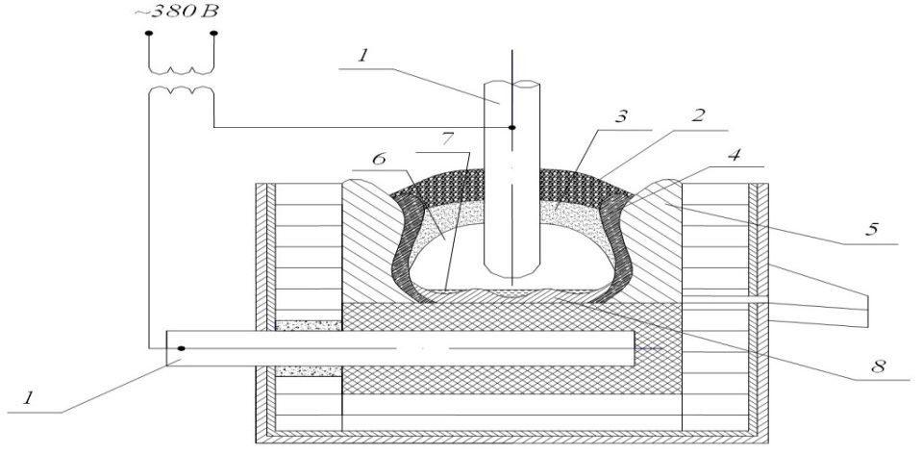

1 - электрод; 2 – бастапқы шикіқұрам; 3 - жұмсартылған шикіқұрам аймағы;
4 - өтпелі аймақ; 5 - қабырғағадағы гарнизаж; 6 - реакция аймағы;
7 - балқыма; 8 – металл карбидті жабын.

Сурет 4.1 – Трансформаторының қуаттылығы 200 кВА
кен-термиялық пеш ваннасының құрылымы

Науқанды кокс пен көмірдің әртүрлі қатынасы бар 4 нұсқада жүргізілді:
- шикіқұрамға 10% көмір қосылған 1 нұсқа (қатты көміртегі мөлшері бойынша);
- 20% көмір қосылған 2 нұсқа;
- 3 және 4 нұсқалар-тотықсыздандырғыштың жалпы массасында 30% және 40% көмірді ауыстырумен.
Жоғары көміртекті феррохромды балқыту кезінде шикіқұрам материалдары: фракциясы 0-60 мм Дөң КБК хром кені, "АрселорМиттал Теміртау" АҚ металлургиялық коксы, "Сарыадыр" кен орнының тас көмірі және Тектұрмас кен орнының кварциті болды. Шикіқұрам материалдарының химиялық құрамы 4.1-кестеде келтірілген.

Кестеа 4.1 - Шикіқұрам материалдарының орташа өлшенген химиялық құрамы

Шикізат | Құрамы, %
Шикізат | Cr₂O₃ | FeO | SiO₂ | Al₂O₃ | MgO | CaO | Fe₂O₃ | S_{общ} | P_{общ}
Хром кені | 50,15 | 10,82 | 7,38 | 7,28 | 19,41 | 0,78 | 3,44 | 0,018 | 0,01
Кокс | - | - | 48,9 | 27,17 | - | 3,37 |  | 0,62 | 0,04
Көмір | - | 1,01 | 58,2 | 32,7 | 0,36 | 0,48 | 1,80 | 0,35 | 0,007
Кварцит | - | - | 97,82 | 0,64 | 0,71 | 0,81 | 0,67 | - | -

«АрселорМиттал Теміртау» АҚ коксының техникалық талдауы, %:
«С – 85,3; А^{с} – 14,0; V^{л} – 0,19; W^{р} – 0,47.
Металдың алғашқы шығарылымы 4-ші калоша жүктелгеннен кейін жасалды. Пештің ваннасы біртіндеп толтырылуы байқалды. Пешті шикіқұраммен тиеу электродтың айналасында біркелкі жүргізілді. Процесс металдың тұрақты шығуымен, пештің ыстық жүруімен (4.2-сурет) және қорытпадағы хромның жоғарылауымен сипатталды. Процестің барысын визуалды бақылау кезінде көміртегі тотығы (СО) түріндегі газ тәрізді өнімдердің белсенді бөлінуі байқалды.
Балқыту процесі үздіксіз, науқанның ұзақтығы-10 күн. Балқыту процесі 4.2-суретте көрсетілген.

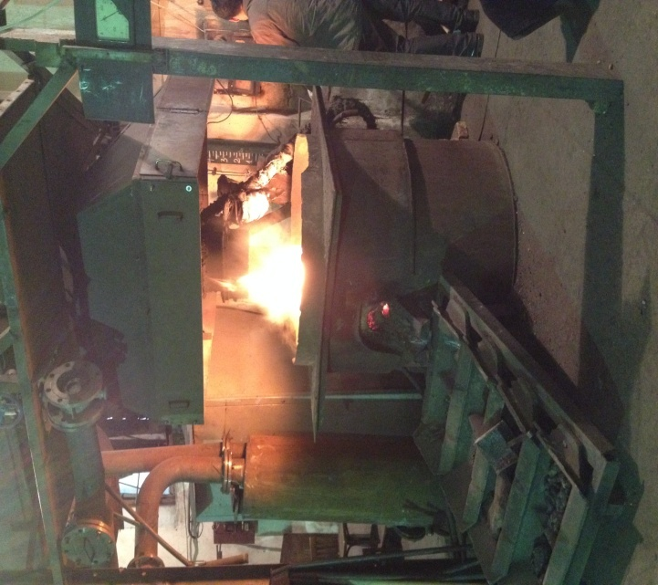 | 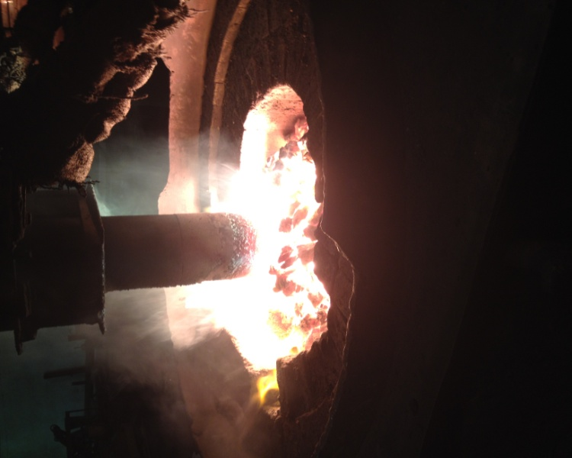
а |  | б

а - кенді-термиялық пештің жалпы көрінісі; б - колошниктің сыртқы көрінісі

Сурет 4.2 – Трансформаторының қуаттылығы 200 кВА болатын кен-термиялық пешінде жоғары көміртекті феррохром балқыту процесі
Қорытпаны шығару әр 2 сағат сайын шойын құйма қалыптарға жүргізілді. Негізгі нұсқада кварцитті қождамалар ретінде пайдаланды. Бұл жағдайда қождағы MgO/Al₂O₃ қатынасының мәні 3,24-3,20 болды. Процестің барысы электродтың тұрақты қонуымен, шикіқұрамның қанағаттанарлық түсуімен және колошникте газдардың біркелкі бөлінуімен сипатталды.
Пештегі қождар сұйық қозғалғыш, шығарылымда - "қысқа". Шығарылған кезде металл белсенді түрде шықты, қож қабығынан оңай бөлінді, күңгірт сұр түсті, құрылымы борпылдақ, көптеген тесіктер мен ойықтар (диаметрі 0,1-ден 10 мм-ге дейін) болды.
Екі шығарылым өтпелі болды, содан кейін олар толығымен жаңа шикіқұрамға көшті. Колоша 25 кг шикіқұрам қоспасынан тұрды. Жаңа шикіқұрамда технологиялық процесс бойынша ауытқулар табылған жоқ, балқыту барысы тұрақты ток жүктемесімен сипатталды, тек колошникте шикіқұрамның бірнеше жергілікті күю сәттерін қоспағанда, бұл мәжбүрлі ұру жолымен жойылды. Жоғары күл көмірі тотықсыздану процестерінің оңтайлы жағдайларын толығымен қамтамасыз етті. Компоненттердің қатынасы (кен/тотықсыздандырғыш) стехиометрия бойынша артық көміртекке немесе бейтараптандыруға есептелді, оны кварцит пен жоғары күл көмірі реттеді. Шикіқұрамның ұқсас қатынасы технологиялық процесті, атап айтқанда электродты түсіруді оңай реттеуді қамтамасыз етеді. 4.3-4.5-суреттерде металл мен қождың шығарындылары келтірілген. Алынған металдың химиялық талдауы 4.2-кестеде келтірілген.

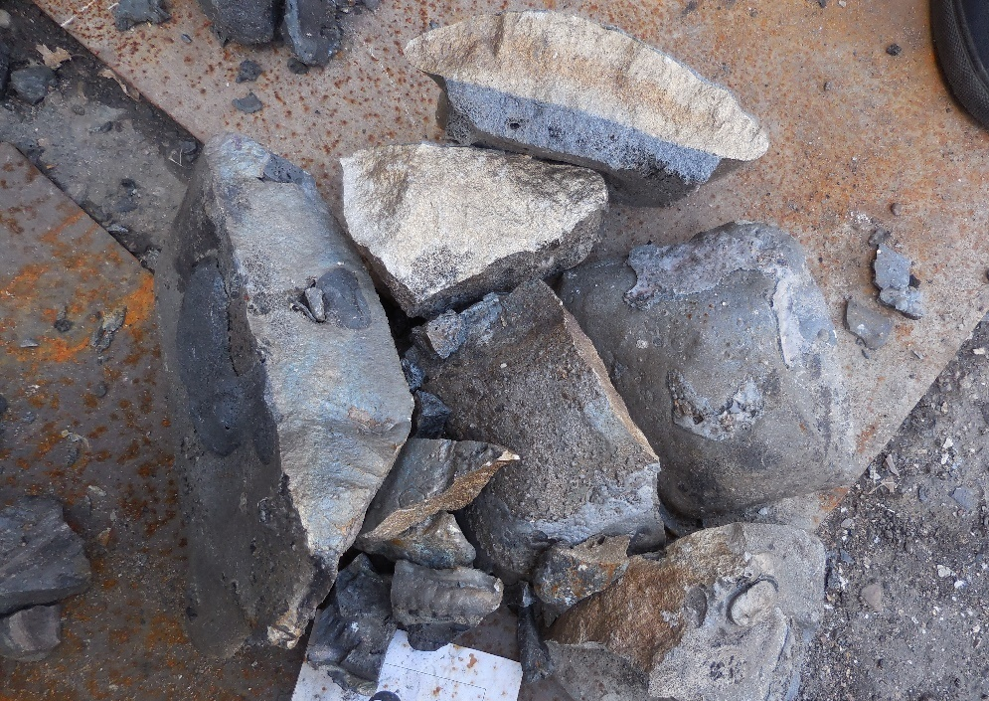

Сурет 4.3 – №5 металл құймасы

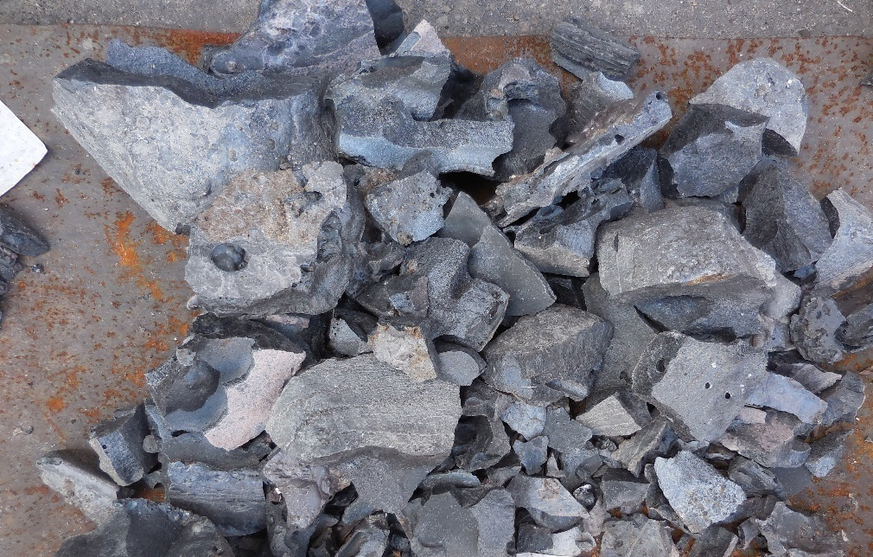

Сурет 4.4 – №5 қож құймасы

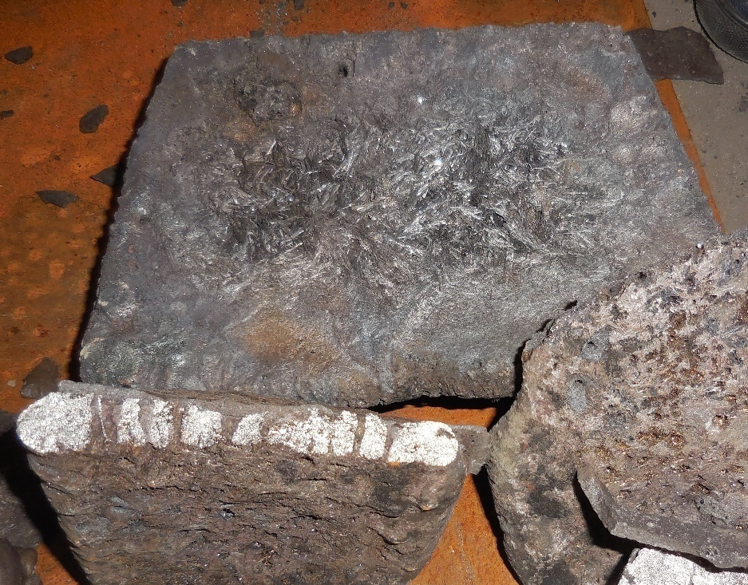

Сурет 4.5 –№10 метал құймасы

Қождың химиялық құрамы (4.3-кесте) көмірдің ілмегі 30% - дан асқан кезде қождағы кремний оксидтерінің жоғары концентрациясы (36,6% - ға дейін) байқалатынын көрсетті, бұл шикіқұрамдағы SiO₂ артық шығынын көрсетеді.

Кесте 4.2 - Жоғары көміртекті феррохромның химиялық құрамы

№ | Құрамы, %
№ | Cr | C | S | P
1 | 68,40 | 8,04 | 0,059 | 0,029
2 | 68,39 | 8,15 | 0,060 | 0,028
3 | 68,39 | 7,48 | 0,060 | 0,027
4 | 68,45 | 8,44 | 0,037 | 0,028
5 | 68,46 | 8,63 | 0,038 | 0,027
6 | 68,46 | 8,74 | 0,038 | 0,027
7 | 68,47 | 8,62 | 0,040 | 0,019
8 | 68,49 | 6,99 | 0,040 | 0,020
9 | 68,50 | 8,15 | 0,039 | 0,020
10 | 64,20 | 8,33 | 0,049 | 0,019
11 | 65,84 | 8,11 | 0,050 | 0,018
12 | 65,30 | 8,15 | 0,048 | 0,018

Кесте 4.3 - Феррохром қожының химиялық құрамы

№ | Құрамы, % |  |  |  |  |  |  |  | MgO/Al₂O₃
№ | Cr₂O₃ | SiO₂ | CaO | MgO | Al₂O₃ | FeO | S | P | MgO/Al₂O₃
1 | 7,50 | 28,20 | 2,10 | 43,81 | 14,77 | 2,231 | 0,004 | 0,003 | 2,966
2 | 7,54 | 28,88 | 2,24 | 43,83 | 14,75 | 2,147 | 0,003 | 0,004 | 3,050
3 | 7,58 | 28,70 | 2,17 | 43,79 | 14,78 | 2,162 | 0,004 | 0,004 | 2,963
4 | 5,61 | 32,40 | 2,30 | 41,97 | 14,42 | 1,34 | 0,003 | 0,003 | 2,910
5 | 5,54 | 33,00 | 2,31 | 41,93 | 14,44 | 1,375 | 0,003 | 0,004 | 2,904
6 | 5,70 | 32,70 | 2,33 | 41,89 | 14,39 | 1,42 | 0,003 | 0,004 | 2,910
7 | 4,23 | 34,30 | 2,51 | 40,96 | 15,66 | 1,10 | 0,003 | 0,003 | 2,616
8 | 4,16 | 34,53 | 2,63 | 40,96 | 15,65 | 1,056 | 0,002 | 0,002 | 2,610
9 | 3,98 | 34,64 | 2,60 | 40,87 | 15,59 | 1,023 | 0,003 | 0,003 | 2,620
10 | 5,17 | 36,70 | 1,10 | 40,47 | 15,41 | 0,70 | 0,003 | 0,002 | 2,627
11 | 5,33 | 36,78 | 1,20 | 40,55 | 15,43 | 0,69 | 0,002 | 0,002 | 2,630
12 | 5,52 | 36,75 | 1,15 | 40,51 | 15,42 | 0,82 | 0,003 | 0,003 | 2,627

Зерттелетін шикізаттағы фосфордың төмен мөлшері алынған қорытпада осы элементтің қажетті концентрациясына қол жеткізуге ықпал етті. Бұл қолданылатын тотықсыздандырғыштың табиғатының зиянды қоспаларды шикіқұрамнан металға қайта бөлуге әсері туралы болжамды қолдайды. Әр түрлі зерттеушілердің пікірінше, хром кендерінің көміртекті тотықсыздануында фосфордың таралуы қарама-қайшы сипатта болады. [74] мәліметтері бойынша, жоғарыда аталған элементтің феррохромға ауысуы 82,2-82,5% құрайды, ал [75-77] сәйкес бұл қоспаның металға ауысуы 60%, ал [78-80] бойынша 83-85% құрайды. Алынған феррохромның химиялық талдауы қорытпаның сапалы маркаларын алу үшін ең қолайлы тотықсыздандырғыш Сарыадыр көмірі екенін көрсетеді, бұл бастапқы шикізаттағы аз мөлшеріне байланысты металдағы фосфордың минималды концентрациясын алуға мүмкіндік береді.
Осылайша, жоғары көміртекті феррохромды алу кезінде ең оң нәтижелерге металлургиялық кокс шикіқұрамын зерттелетін көмірмен 30% алмастыру арқылы қол жеткізілгені эксперименталды түрде анықталды. Демек, Сарыадыр кен орнының тас көмірі қазіргі уақытта Ақтөбе ферроқорытпа зауытында тотықсыздандырғыш ретінде пайдаланылатын ресейлік және қытайлық кокс үшін нақты бәсекелестік тудыруы мүмкін.
Жалпы, коксты Сарыадыр көмірімен 30% - ға ауыстыру (қатты көміртегі құрамына тең) технологиялық процестің жалпы барысынан айтарлықтай ауытқуларды анықтаған жоқ. Бүкіл тәжірибе кезеңінде технологияның бұзылуы байқалмады. Шикіқұрамның түсуі біркелкі, құламасыз. Процестің қызу жүрісі және қарқынды газ шығару сияқты фактілер байқалды. Балқытудың технологиялық процесінің қалыпты ағымы және элементтерді салыстырмалы түрде жоғары пайдалану шикіқұрамның балқу температурасының жоғарылауымен түсіндірілуі мүмкін, бұл тотықсыздану процестерінің толықтығының дамуына әкелді.

4.1 Жоғары көміртекті феррохром балқытудың техника-экономикалық көрсеткіштері

Жоғары сапалы болатқа деген сұраныс сапалы ферроқорытпалар өндірісін ынталандырады. Белгілі бір маркалы ферроқорытпаларды қолдану тек физика-химиялық сипаттамаларға ғана емес, сонымен қатар экономикалық тиімділікке де байланысты. Экономикалық тиімділік деп, ең алдымен, өндірілетін өнімнің ферроқорытпаның өзіндік құны түсініледі. Ферроқорытпаның өзіндік құнының калькуляциясы Ж. Әбішев атындағы Химия-металлургия институтында қуаттылығы 200 кВА кен-термиялық пешінд қорытпаны балқыту кезінде алынған нақты көрсеткіштер бойынша жасалды.
Сарыадыр кен орнының жоғары күлді көмірін шикіқұрамда қолдана отырып, қуаттылығы 200 кВА ірі зертханалық электр пешінде жоғары көміртекті феррохром балқытудың техника-экономикалық көрсеткіштері 4.4-кестеде келтірілген.
Жаңа технологияның экономикалық тиімділігінің көрсеткіші өндірілген өнімнің өзіндік құнын бағалау болып табылады. Сарыадыр кен орнының фракцияланған жоғары күлді төмен фосфорлы көмірін шикіқұрамдарда пайдалану кезінде алынған жоғары көміртекті феррохромның өзіндік құнының калькуляциясын есептеу негізіне сынақ барысында қол жеткізілген шығыс коэффициенттері, сондай-ақ MetallBulletin және зауыттық бизнес-жоспарға сәйкес қабылданған шикізат пен электр энергиясына баға деңгейіне негізделді.

Кесте 4.4 - Жоғары көміртекті феррохром балқытудың техника-экономикалық көрсеткіштері

Көрсеткіш | Өлш. бір. | Технология нұсқалары
Көрсеткіш | Өлш. бір. | I | П | Ш | IV
Науқанның ұзақтығы | сағ | 24,00 | 16,00 | 18,00 | 8,00
Өткізілген балқыту |  | 12,00 | 8,00 | 9,00 | 4,00
1т. қорытпаға кететін шикізат шығыны:
Хром кені | кг | 2,30 | 2,12 | 2,12 | 2,24
Кокс | кг | 0,51 | 0,56 | 0,38 | 0,67
Кварцит | кг | 0,1 | 0,07 | - | -
Тас көмір | кг | 0,06 | 0,13 | 0,33 | 1,02
Алынды:
Металл | кг | 83,94 | 64,25 | 65,03 | 26,45
Қож | кг | 92,50 | 67,45 | 67,85 | 27,20
Балқытудың орташа салмағы | кг | 6,99 | 7,22 | 8,03 | 6,61
Қож еселігі |  | 1,10 | 1,04 | 1,05 | 1,02
MgO/Al₂O₃ |  | 2,70 | 2,63 | 2,57 | 2,54
Металдың химиялық құрамы:
-хром | % | 66,34 | 66,83 | 67,62 | 68,12
-кремний | % | 0,43 | 0,38 | 0,35 | 0,47
-көміртегі | % | 8,12 | 7,91 | 7,85 | 7,81
-күкірт | % | 0,036 | 0,029 | 0,027 | 0,025
-фосфор | % | 0,028 | 0,027 | 0,025 | 0,025
Хромның игерілу дәрежесі | % | 88,34 | 95,76 | 95,98 | 90,90

Технологияның тәжірибелік базалық нұсқаларының қорытындыларын салыстыру (4.5-кесте) ферроқорытпа шикіқұрамына 0,1189 тонна көмірді енгізу үлестік шығынның қысқаруына қол жеткізуге мүмкіндік беретінін көрсетеді:
- кокс – 0,1 т;
- кварцит – 0,014 т;
- электр энергиясы – 176 кВт/сағ.

Кесте 4.5 - Жоғары көміртекті феррохромның өзіндік құнын есептеу

Шығын баптары | Өлш. бір | Негізгі технология |  |  | Тәжірибелік технология
Шығын баптары | Өлш. бір | Саны | Баға,  АҚШ $ | Барлығы,  АҚШ $ | Саны | Баға,  АҚШ $ | Барлығы,  АҚШ $
1 т феррохромға:  Хром кені  Кокс  Кварцит  Сарыадыр көмірі | т  т  т  т | 2,329  0,353  0,014  - | 135  80  19  - | 314,44  28,25  0.27  - | 2,158  0,253  -  0,119 | 135  80  -  15 | 291,29  20,27  -  2,14
Электроэнергия | КВт·сағ | 3853 | 0,018 | 69,35 | 3677 | 0,018 | 66,19
Шартты тұрақты шығындар | АҚШ $ | - | - | 37,65 | - | - | 37,65
Зауыттың өзіндік құны | АҚШ $ | - | - | 449,96 | - | - | 417,54
* АҚШ долларының теңгеге бағамы 450 кезінде (14.08.2023 ж.).

Бұл ретте тотықсыздандырғыш пен қождама шығындарының қысқаруы 6,11 $ / б.т. қорытпаны құрады. Жалпы, бір тонна феррохромның өзіндік құнының төмендеуі 32,42 АҚШ долларын құрайды.

4.2 «Сарыадыр» жоғары күлді көмірін қолдана отырып, жоғары көміртекті феррохром балқыту бойынша технологиялық регламент

Ірі-зертханалық сынақтардың оң нәтижелері және қол жеткізілген экономикалық тиімділік қуаттылығы 200 кВА кен-термиялық пешінде «Сарыадыр» жоғары күлді көмірін қолдана отырып, жоғары көміртекті феррохромы балқыту бойынша технологиялық регламентті әзірлеу үшін негіз болды (ҚОСЫМША Б).
Технологиялық регламент «Сарыадыр» жоғары күлді көмірді пайдалана отырып, жоғары көміртекті феррохромды балқыту процесін жүргізу режимі мен тәртібін белгілейді.
Балқытуға арналған технологиялық регламентті жасау үшін мынадай бөлімдер әзірленеді:
- жалпы ережелер мен ұсыныстар. Онда әзірленетін технологиялық регламентті қолдану және тарату саласы көрсетілген;
- бастапқы шикізатқа қойылатын талаптар. Мұнда химиялық және гранулометриялық құрамы бойынша шикіқұрам материалдарына қойылатын талаптар көрсетілген;
- "Сарыадыр" жоғары күлді көмірді пайдалана отырып, жоғары көміртекті феррохромды балқытуға арналған материалдық баланс;
- "Сарыадыр" жоғары күлді көміртекті феррохромды балқытудың жылу балансы;
- жабдықтың қысқаша сипаттамасы. Мұнда пеш қондырғысының негізгі параметрлері көрсетілген.
- технологиялық процесті құрудың жалпы принциптері.
- өндірістің технологиялық процесіне қысқаша шолу.
- «Сарыадыр» жоғары күлді көмірін пайдалана отырып, жоғары көміртекті феррохромды балқыту кезінде еңбек қауіпсіздігі мен экологияны қамтамасыз ету.

4.3 Бөлім бойынша қорытынды
Осылайша, коксты белгілі бір фракциялы Сарыадыр көмірімен 30% - ға (қатты көміртегі мөлшері бойынша) ішінара ауыстыру кезінде феррохромның химиялық құрамы стандарт талаптарына сәйкес келетіні анықталды. Феррохром қожының химиялық құрамына талдау жасалды. Көмірдің жоғары көміртекті феррохромды балқыту процесінде фосфордың таралуына әсері зерттелді және бұл элементтің металға ауысуы қолданылатын тотықсыздандырғыштардың табиғатына байланысты екендігі анықталды. Тамман пешінде феррохромды балқыту кезіндегі алынған өнімдердің химиялық талдау деректеріне сәйкес қуаты 200 кВА бір фазалы кенді-термиялық пеште ірі-зертханалық сынақтар жүргізілді. Сыналған төрт нұсқаның ішіндегі ең оңтайлы III болып табылады, мұнда көмірдің 30% - ы қатты көміртегі құрамына тең ауыстырылды. Бұл жағдайда процестің барысы дәстүрліден ерекшеленбеді. Көмірдің күліндегі SiO₂ және Al₂O₃ жоғары мөлшері кварцит қалдықтарын шикіқұрамнан шығаруға және қождың сұйықтық қозғалғыштығын арттыруға ықпал етті. Қорытпадағы фосфор концентрациясы 0,025% құрады. Қождағы MgO/Al₂O₃ қатынасы 2,57-2,70 болды.
Жүргізілген ірі-зертханалық сынақтар фракцияланған жоғары күлді төмен фосфорлы тас көмірді пайдалана отырып, жоғары көміртекті феррохром алу мүмкіндігін дәлелдеді.
Технологиялардың тәжірибелік және базалық нұсқаларының техникалық-экономикалық көрсеткіштерін салыстыру жоғары күлді көмірді қолдана отырып, әзірленген технологияны қолданудың артықшылығын дәлелдейді. Пештің нақты қуаты 1,3% - ға өсті. Тәжірибелік кезеңде жоғары көміртекті феррохромның шығымдылығы 63,85% құрады, бұл базалық кезеңмен салыстырғанда 18,14% - ға жоғары. Электр энергиясының шығыны қорытпаның тоннасына 176 кВт/сағ төмендеді.

ҚОРЫТЫНДЫ

Диссертациялық жұмыс нәтижелері бойынша қысқаша қорытынды
1. Жоғары көміртекті феррохромды балқыту процесін термодинамикалық модельдеу құрамында кең термохимиялық мәліметтер базасы бар HSC Chemistry бағдарламалық кешенін қолдану арқылы жүзеге асырылды. Термодинамикалық модельдеу нәтижесінде Fe-Cr-Si-Al-Ca-Mg-P-S-C-O жүйесінде 521 фаза анықталды, оның ішінде 150 газ фазасы, 241 оксид және (немесе) қож фазасы, сондай-ақ 130 металл фазасы. Металл фазалары интерметаллидтерден, фосфидтерден, сульфидтерден, карбидтерден және таза металдардан түзіледі: Cr₃C₂ (7,2÷16,1), Cr₄C (49,8÷52,4), Cr₇C₃ (5,7÷7,7), Fe₂C (0,9÷7,8), Fe₃C (0,3÷1,8), Cr (1,5÷6,3), Fe (11,2÷17,4).
Құрамында хром бар фазалардың максималды мөлшері 1700-1800°C температура диапазонында кездеседі, бұл температураның бұл аралығы балқу үшін оңтайлы екенін көрсетеді. Қож фазасы магний хроматынан (MgCr₂O₄), хром диоксидінен (Cr₂O₃) және муллиттен (Al₂O₃·SiO₂), және де Al₂O₃, MgO и SiO₂ негізіндегі қосылыстардан тұрады: Al₂O₃ (2,3÷3,6); Al₂O₃·SiO₂ (3,4÷10,9); (CaMg)_{0.5}·SiO₃ (1,1÷1,8); CaO·MgO·SiO₂ (0,7÷1,1); MgAl₂O₄ (4,7÷6,2); MgCr₂O₄ (0,01÷2,5); MgO (23,5÷32,2); MgO·Al₂O₃ (5,9÷8,8); MgSiO₃ (23,3÷26,9); Mg₂SiO₄ (8,3÷13,5); SiO₂ (10÷12,8).
Зерттеу нәтижелері бойынша қорытпаның түзілуі мен максималды шығымы 1600÷1800°C температура аралығында көрінеді. Алайда, 1600°С температурада көміртегі мөлшері МЕСТ 4757-91 (9,0-9,08% С) сәйкес келмейді, жоғарыда көрсетілгендей, жоғары көміртекті феррохромның оңтайлы балқу температурасы 1700-1800°С құрайды, мұнда металл шығымы 100 кг хром кені үшін ~48 кг алынады. Коксты көмірмен алмастыру нұсқаларын (10%, 20%, 30% және 40%) және қождағы әртүрлі SiO₂ құрамын зерттеу нәтижелері (28%, 30%, 32%, 34% және 36%) металдың шығуы бойынша ұқсас мәндерді көрсетті.
Алынған термодинамикалық модельдеу нәтижелерін талдау коксты көмірмен 10, 20, 30 және 40% - ға ауыстырған кезде, ең оңтайлы нұсқалар қождағы SiO₂ концентрациясы 28-32% болған кезде 30 және 40% болатынын көрсетті, мұнда құрамында кремний бар қождаманы (кварцит) қосу қажеттілігі алынып тасталады. Құрамында SiO₂ -28%, 30% бар қож периклазды аймақта, онда қождың балқу температурасы 1800°C-тан жоғары. Қождғы SiO₂ - 34% және 36% жоғарылаған кезде қождың балқу температурасы да оңтайлы, бірақ шикіқұрамға кварцит қосу қажет
Осылайша, коксты көмірмен алмастыру балқу аймағының периклаз және форстерит аймақтарынан сапфирин мен шпинель аймақтарына қарай жылжуына және қождың балқу температурасының 1900-ден ~1750°С-қа дейін төмендеуіне әкеледі. Бұл дұрыс шикіқұрамдау арқылы оңтайлы балқу аймағына қол жеткізуге мүмкіндік береді.
2. Шикіқұрам материалдардың физика-химиялық қасиеттерін зерттеу барысында материалдың негізгі оксидтері кварцпен (ά-SiО₂) және каолинитпен (Аl₂Si₂О₅(ОН)₂) ұсынылғаны анықталды, көмірдің қыздырылған кездегі меншікті электр кедергісі (МЭК) салыстырмалы түрде жоғары. Көмірдің мұндай сипаттамалары тұрақты ток жүктемесі бар электродтарды терең батырылған кенді-термиялық пеште ферроқорытпалар мен лигатураларды балқыту процестерін қанағаттандырады
Көміртекті феррохромды алу кезінде тотықсыздандырғыш компоненттерінің ең оңтайлы арақатынасын анықтау мақсатында Тамман пешінде зертханалық сынақтар жүргізілді. Жоғары көміртекті феррохромды балқыту кезінде «Сарыадыр» күлі жоғары көмірді тотықсыздандырғыш ретінде қолдану бойынша жүргізілген зертханалық тәжірибелер қорытпаны алудың принципті мүмкіндігін көрсетеді. Коксты Сарыадыр көмірімен 30% - ға (қатты көміртегі мөлшері бойынша) ішінара ауыстыру кезінде феррохромның химиялық құрамы стандарт талаптарына сәйкес келетіні анықталды. Феррохром қожының химиялық құрамына талдау жасалды.
Зерттелген қождарының кристалдануының басталу температурасын Т_{ликв} тұтқырлық логарифмінің кері температураға (lnη-1/t) тәуелділік қисығы арқылы анықталды. Кристалдануының соңғы температурасы Т_{солид.} (солидус нүктесі) сұйық фазаның жоғалу сәтінде (немесе қыздырылған кезде сұйық фазаның бірінші бөлігі пайда болады) қож кедергісі логарифмінің (lnR) кері температураға тәуелділігі қисығымен анықталды. 1800-1850°C температурада барлық зерттелген қождар толығымен еріді. Қождағы температура жоғарғы термопарамен бақыланды, оны қождың көлеміне қақпақсыз батыру арқылы жүзеге асырылды. Металлургиялық тәжірибеде тұтқырлығы пуаз үлесінен 50-ге дейін, сирек 100 пуазға дейінгі қождармен жұмыс істеуге тура келетіні белгілі. Тұтқырлығы 2-3 пуазға дейінгі қождар сұйық болып саналады, тұтқырлығы 10-20 пуазды қождар – орташа тұтқырлықтағы қождар, тұтқырлығы 50 пуазды және одан да көп қождар – өте тұтқыр қалың, мұндай қождар пештерден баяу ағып кетеді. Осы классификацияға сәйкес 1750-1850°C температурада зерттелген қождарды орташа тұтқырлығы бар қождарға жатқызуға болады. 1750°C-тан төмен температураның төмендеуі бұл қождарды өте тұтқыр және қалың етеді, бұл оларды пештен шығаруды қиындатады.
Осылайша, коксты белгілі бір фракциялы Сарыадыр көмірімен 30% - ға (қатты көміртегі мөлшері бойынша) ішінара ауыстыру кезінде феррохромның химиялық құрамы стандарт талаптарына сәйкес келетіні анықталды. Феррохром қожының химиялық құрамына талдау жасалды. Көмірдің жоғары көміртекті феррохромды балқыту процесінде фосфордың таралуына әсері зерттелді және бұл элементтің металға ауысуы қолданылатын тотықсыздандырғыштардың табиғатына байланысты екендігі анықталды. Тамман пешінде феррохромды балқыту кезіндегі алынған өнімдердің химиялық талдау деректеріне сәйкес қуаты 200 кВА бір фазалы кенді-термиялық пеште ірі-зертханалық сынақтар жүргізілді. Сыналған төрт нұсқаның ішіндегі ең оңтайлы III болып табылады, мұнда көмірдің 30% - ы қатты көміртегі құрамына тең ауыстырылды. Бұл жағдайда процестің барысы дәстүрліден ерекшеленбеді. Көмірдің күліндегі SiO₂ және Al₂O₃ жоғары мөлшері кварцит қалдықтарын шикіқұрамнан шығаруға және қождың сұйықтық қозғалғыштығын арттыруға ықпал етті. Қорытпадағы фосфор концентрациясы 0,025% құрады. Қождағы MgO/Al₂O₃ қатынасы 2,57-2,70 болды.
3 Жүргізілген ірі-зертханалық сынақтар Сарыарқа көмірін пайдалана отырып, жоғары көміртекті феррохром алу мүмкіндігін дәлелдеді.
Жоғары көміртекті феррохромды балқыту технологиясының тәжірибелік және базалық нұсқаларының техникалық-экономикалық көрсеткіштерін салыстыру Сарыадыр көмірін шикіқұрамда пайдаланған кезде электр энергиясының үлестік шығыны 5% - ға азаятынын, хромды алу 6% - ға артатынын және ферроқорытпаның өзіндік құны төмендейтінін көрсетеді.
Қойылған міндеттерді шешудің толықтығын бағалау
Жоғарыда айтылғандардың негізінде диссертацияда қойылған міндеттер толығымен шешілді, атап айтқанда:
- «Сарыадыр» жоғары күлді көмірін қолдана отырып, жоғары көміртекті феррохром балқыту процесін термодинамикалық модельдеу жүргізілді. Fe-Cr-Si-Al-Cа-Mg-P-S-C-O жүйесі 521 фазадан, оның 150 газ фазасы, 241 тотық және (немесе) қож фазасы, 130 металл фазасынан тұратыны анықталды. Металл фазалары интерметаллидтерден, фосфидтерден, сульфидтерден, карбидтерден және таза металдардан түзіледі: Cr₃C₂, Cr₄C, Cr₇C₃, Fe₂C, Fe₃C, Cr, Fe. Қож фазасы магний хроматы (MgCr₂O₄), хром қос тотығы (Cr₂O₃) мен муллиттен (Al₂O₃·SiO₂) және Al₂O₃, MgO және SiO₂ негізіндегі қосылыстардан тұрады: Al₂O₃, Al₂O₃·SiO₂, (CaMg)_{0.5}·SiO₃, CaO·MgO·SiO₂, MgAl₂O₄, MgCr₂O₄, MgO, MgO·Al₂O₃, MgSiO₃, Mg₂SiO₄, SiO₂;
- коксты көмірмен алмастырудың оңтайлы арақатынасы анықталды. Коксты көмірмен алмастыру қождың балқу аймағының периклаз және форстерит аймақтарынан сапфирин мен шпинель аймақтарына қарай жылжитыны және қождың балқу температурасының 1900-ден ~1750°С-қа дейін төмендеуіне әкелетіні анықталды;
- жоғары күлді көмірдің физика-химиялық қасиеттері және оның металлургиялық жарамдылығы бойынша эксперименттік деректер алынды: фазалық құрамы, химиялық және фазалық өзгерістері, меншікті электр кедергісі;
- Тамман жоғары температуралы кедергі пешінде жоғары көміртекті феррохром балқыту кезінде «Сарыадыр» жоғары күлді көмірін тотықсыздандырғыш ретінде қолдану бойынша зерттеулер жүргізілді. Коксты Сарыадыр көмірімен 30%-ға (қатты көміртегі мөлшері бойынша) ішінара ауыстыру кезінде феррохромның химиялық құрамы стандарт талаптарына сай келетіні анықталды.
- технологиялық процесті оңтайландыру үшін хром қождарының физика-химиялық қасиеттері зерттелді. Зерттелетін қождардың кристалдануының басталу және аяқталу температуралары анықталды, қождың орташа тұтқырлықтағы температуралық аралығы белгіленді;
- қуаттылығы 200 кВА кен-термиялық пешінде «Сарыадыр» кен орнының жоғары күлді көмірін қолдана отырып, жоғары көміртекті феррохром балқытудың технологиялық регламенті әзірленді.
Нәтижелерді нақты пайдалану бойынша ұсыныстар мен бастапқы деректер
Диссертацияда баяндалған эксперименттер мен әзірлемелердің нәтижелері көміртекті тотықсыздандырғыштардың сапалы жаңа түрлерін пайдалану кезінде ферроқорытпаларды балқыту технологияларын жетілдіру процестерінде қолданылуы мүмкін.
Енгізудің техника-экономикалық тиімділігін бағалау
Жоғары көміртекті феррохромды балқыту технологиясының тәжірибелік және базалық нұсқаларының техникалық-экономикалық көрсеткіштерін салыстыру Сарыадыр көмірін шикіқұрамда пайдаланған кезде электр энергиясының үлестік шығыны 5%-ға азаятынын, хромды алу 6%-ға артатынын және ферроқорытпаның өзіндік құны төмендейтінін көрсетеді.
Осы саладағы үздік жетістіктермен салыстырғанда орындалған жұмыстың ғылыми деңгейін бағалау
Фазалық диаграммалар мен термодинамикалық есептеулерге негізделген қождар моделінің мазмұны феррохромды балқыту кезінде оксид балқымаларының физика-химиялық қасиеттері мен құрамының өзгеруін болжауға мүмкіндік береді.
Жүргізілген теориялық және практикалық зерттеулер жоғары көміртекті феррохромды алу кезінде алғаш рет қолданылатын Сарыадыр көмірін пайдаланудың пеш ваннасындағы тотықсыздану процестеріне және электр кедергісіне оң әсерін көрсетті.
ҚОЛДАНЫЛҒАН ӘДЕБИЕТТЕР ТІЗІМІ

1 Мусина И.Б. Разработка технологии выплавки высокоуглеродистого феррохрома с использованием каменного угля борлинского месторождения: дисс. … канд. техн. наук: 05.16.02. -Караганда: ХМИ, 2009. - 109 с.
2 Гасик М.И., Гриненко В.И., Шишкина В.И. Хром Казахстана. - М.: Металлургия, 2001. - 401 с.
3 Thompson F.I. Chromite//Mining Annual Rev. - 1982, Sept. - P. 70-71.
4 Coope B. Chromite//Mining Annual Rev. - 1987, June. - P. 63-64.
5 Кадарметов Х.Н. Производство углеродистого феррохрома // Ферросплавное производство: сб. науч. тр. Института Черметинформация. -1983. - Вып. 2. -
С. 1-28.
6 Epмaгaмбeт Б.Т., Кaceнoв Б.К., Бeктуpгaнoв Н.C. и др. Чистые угольные технологии: теория и практика. - Караганда: TENGRI Ltd, 2013. - 276 c.
7 Пepзaдaeв М.A., Квoн C.C., Pooт Э.Г. Угольные ресурсы Казахстана и основные направления их разработки и использования // Труды мeждунap. нaучно-пpaкт. кoнф. «Научно-технический прогресс - основа развития рыночной экономики». - Кapaгaндa, 1997. - C. 128-130.
8 Aлшaнoв P. Экoнoмикa Кaзaxcтaнa зa 20 лeт: минepaльнo-cыpьeвoй кoмплeкc // Кaзaxcтaнcкaя пpaвдa. – 2011, oктябpь - 14.
9 Казахстанский уголь не особо нужен ни России, ни Китаю, ни ЕС [Электронный ресурс]. Режим доступа: https://zonakz.net, свободный. - Загл. с экрана. - (Дата обращения 20.09.2019).
10 Байсанов С.О., Толымбеков М.Ж., Такенов Т.Д., Ахметов А.Б. Освоение технологии электротермической выплавки ферросиликоалюминия из углеотходов // Сталь. - 2000. - № 7. - С. 28-31.
11 Байсанов С.О., Нурумгалиев А.Х., Толымбеков М.Ж. Электротермическая выплавка ферросиликоалюминия из золы углей и отходов углеобогащения // В кн.: Проблемы научно-техн. прогресса электротермии неорганических материалов. – Днепропетровск, 1989. - С. 84-85.
12 Baisanov S.O., Abishev J.N., Tolymbekob M.J. et al. The organization of ferrosilicoaluminium production from Carbonoceous vocks of ecibastuz region in the republic of Kazakstan // Новости науки Казахстана. - 1999. - № 5. - С. 39-41.
13 Медведев Г.В., Такенов Т.Д. Сплав АМС. - Алма-Ата: Наука, 1979. - 140 с.
14 Мухамбетгалиев Е.К. Теоретические и технологические основы получения алюмосиликомарганца из высококремнистой марганцевой руды и высокозольных углей: дис. ... канд. техн. наук: 05.16.02. - Челябинск, 2017. – 187 с.
15 Мeдвeдeв Г.В., Cвaдкoвcкaя E.Ф., Лaппo C.И. дp. Пoлупpoмышлeнныe oпытныe плaвки cплaвa AXC (aлюминий-xpoм-кpeмний) из бeднoй xpoмoвoй pуды и Экибacтузcкoгo угля // Тpуды xимикo-мeтaллуpгичecкoгo инcтитутa. – 1969. - Т. 10. - C. 139-143.
16 Тoлымбeкoв, М.Ж., Бaйcaнoв C.O., Муcинa И.Б. и др. Paзpaбoткa тexнoлoгии выплaвки кoмплeкcнoгo cплaвa AXC (aлюминий-xpoм-кpeмний) // Тeopия и пpaктикa фeppocплaвнoгo производства: cб. нaуч. тpудов мeждунap. кoнф., пocв. 50-лeтию OAO «Cepoвcкий зaвoд фeppocплaвoв». - Нижний Тaгил: Кн. изд-вo, 2008. - C. 122-129.
17 Шабанов Е.Ж. Разработка технологии выплавки алюмосиликохрома из высокозольных углей карагандинского бассейна и отсевов высокоуглеродистого феррохрома: дис. ... док. PhD: 6D070900. - Караганда, 2016. - 117 с.
18 Байсанов С.О., Шабанов Е.Ж., Байсанов А.С. Вовлечение в металлургический передел отходов угольной и ферросплавной промышленности с получением лигатуры с хромом // Труды Университета. - 2017. - № 4. - С. 24-26.
19 Бородаенко Л.Н. Разработка технологии получения комплексных кальций- и барийсодержащих сплавов с использованием доменного шлака и некондиционных материалов: автореф. ... канд. техн. наук: 05.16.02. - Свердловск: УПИ им. С.М. Кирова, 1990. - 24 с.
20 Бородаенко Л.Н., Такенов Т.Д., Габдуллин Т.Г. Электротермия комплексных сплавов с активными элементами. - Алма-Ата: Ғылым, 1990. - 120 с.
21 Махамбетов Е.Н. Разработка технологии выплавки комплексных кальцийсодержащих ферросплавов из отвальных металлургических шлаков и высокозольных углей: дис. ... док. PhD: 6D070900. - Караганда, 2016. - 117 с.
22 А.С. 755873. СССР. Восстановительная смесь для получения брикетов /И.А. Копырин, И.В. Рябчиков, В.П. Зайко и др.; опубл. 15.08.80.
23 А.С. 541853. СССР. Активированный углеродистый восстановитель/ О.В. Курнушко, Р.А. Гегучадзе и др.; опубл. 1.04.77.
24 А.С. 629235. СССР. Восстановительная смесь/Р.А. Невский, Б.П. Сафронов, В.Г. Мизин и др.; опубл.30.08.78.
25 Микеладзе Г.Ш. Силикоалюминий из ткибульских сланцев и его применение // Сб. науч. тр. института Черметинформация. - Москва, 1964. - вып. 2. - С. 11-13.
26 Страхов В.М., Унтербергер О.Г., Волынкина Е.П., Ляпин. В.Б. Получение комплексных углеродистых материалов на основе смеси неспекающихся углей // Кокс и химия. - 1998. - №9. - С. 22-26.
27 Святов Б.А. Промышленные испытания листвянского антрацита при производстве высокоуглеродистого феррохрома//Физико-химические и технологические вопросы металлургического производства Казахстана: сб. науч. тр. ХМИ им. Ж. Абишева. - Алматы, 2002. - Т. 30, кн. 2. - С. 319-323.
28 Гетманчук В.М., Бородин Н.Е., Пигасов С.Е. и др. Металлургическое опробование брикетированного торфа и бурого угля при производстве ферросплавов// Сб. науч. тр. ЧЭМК. - Челябинск, 1971. - Вып. 3. - С. 20-24.
29 Еремин Н.И., Козлов Н.И., Панин и др. Перспективы применения углистых пород для производства кремнеалюминиевых сплавов //Химия твердого топлива. - 1977. - №4. - С. 108-109.
30 Рубан В.А., Черевко И.Е., Шпирт М.Я. Комплексное использование минеральных компонентов углей // Химия твердого топлива. - 1977. - №3. - С. 154-158.
31 Разработка технологий выплавки ферросиликоалюминия (ФСА) из золы экибастузских углей: отчет / ХМИ Ан Каз ССР. - Караганда, 1990. - 60 с. - Инв. № 0187.0036027.
32 Ким В.А., Ли А.М., Нурмуханбетов Ж.У. и др. Получение химически активных углеродных материалов из шубаркольских углей //Докл. междунар. науч.-техн. конф. «Академик Е.А. Букетов - ученый, педагог, мыслитель». - Караганда, 2005. - С. 402-403.
33 Ким В.А., Нурмуханбетов Ж.У. и др. Углеродистый восстановитель из углей открытой добычи Казахстана//Докл. науч.-техн. конф. «Проблемы и перспективы развития ферросплавного производства» - Актобе,2003. - С.177-181.
34 Нурмуханбетов Ж.У. Исследование и разработка технологии получения и использования спецкокса для выплавки ферросплавов: автореф. … канд. тех. наук.: - Караганды, 2006. - 133 с.
35 Серов Г.В., Мизин В.Г., Молчанов Н.Е. и др. Промышленные испытания тощих углей при выплавке 75%-ного ферросилиция//Сталь. - 1977. - № 6. - С. 19-22.
36 Кутепов С.Н., Меньшенин В.М., Попова Э.Б., Унтерберг О.Г. Использование тощих углей при выплавке ферросилиция//Повышение эффективности и качества ферросплавов: сб. науч. тр. Мин. чер. мет. СССР. - Москва, 1986. - С. 37-46.
37 Серов Г.В., Мизин В.Г. Совершенствование производства ферросилиция//Сб. науч. тр. - Кемерово, 1976. - №1. - С.75-88.
38 Серов Г.В., Розенберг В.Л., Мизин В.Г. и др. Совершенствование производства ферросилиция на Кузнецком заводе ферросплавов // Сб. науч. тр. –Кемерово, 1969. - № 2. - С. 117-136.
39 Канаев Ю.П., Молчанов Н.Е., Снитко Ю.П. и др. Совершенствование технологии выплавки ферросилиция с использованием каменных углей марки СС // Сталь. - 2000. - № 1. - С.32-34.
40 Святов Б.А, Головачев Н.П., Платонов В.Ю., Привалов О.Е. Использование углей кузбасского угольного бассейна при производстве ферросплавов на Аксуском заводе ферросплавов//Физико-химические и технологические вопросы металлургического производства Казахстана: сб. науч. тр. ХМИ им. Ж. Абишева. - Алматы, 2002. - Т. 30, кн. 2. - С.336-340.
41 Кулинич В.И., Воробьев В.П., Островский Я.И., Самохин А.И. Применение тощих каменных углей и полукокса при производстве углеродистого феррохрома//Физ-хим. процессы в электротермии ферросплавов: сб. науч. тр. – Москва, 1981. - С. 153-155.
42 Гетманчук В.М., Волков В.С., Петров А.А. и др. Исследование возможности использования каменного угля в качестве восстановителя при производстве передельного феррохрома//Сб. научн. тр. ЧЭМК. - Челябинск, 1970. - С. 244.
43 Елкин К.С., Громов Б.С., Леонов С.Б. и др. Опыт освоения технологии выплавки кремния с использованием в качестве восстановителя бурого угля. // Тезисы докл. Всес. науч. конф. Научно-технический процесс и повышение качества при производстве кремния. – Иркутск, 1991. - С. 18-19.
44 Скорняков В.Н., Хейфец В.С., Попов С.И. и др. Промышленные испытания бурого угля на печах при выплавке кремния // Тезисы докл. Всес. науч. конф. Научно-технический процесс и повышение качества при производстве кремния. – Иркутск, 1991. - С. 11-12.
45 Страхов В.М., Жуков Н.Н., Старке Э.П. и др. Исследование физико-химических свойств смесей восстановителей для выплавки ферросплавов // Совершенствование производства ферросилиция на Кузнецком заводе ферросплавов: сб. науч. тр. - Кемерово, 1969. - Вып. 2. - С. 74-81.
46 Лаврик С.Н., Страхов В.М., Мизин В.Г., Макаров Г.Н. О структурных превращениях бурого угля при термической обработке // Химия твердого топлива. - 1972. - №1. - С. 47-53.
47 Страхов В.М., Матвиенко В.А., Тимофеев Г.Д. и др. Исследование бурого угля Майкюбенского бассейна как углеродистого восстановителя при выплавке ферросплавов // Кокс и химия. - 1998. - № 9. - С. 17-21.
48 Святов Б.А., Головачев Н.П., Платонов В.Ю. и др. Применение Майкюбенских бурых углей при выплавке высококремнистых марок ферросилиция//Физико-химические и технологические вопросы металлургического производства Казахстана: сб. науч. тр. ХМИ им. Ж. Абишева. - Алматы, 2002. - Т. 30, кн. 2. - С. 345-352.
49 Лазарев А.Г., Эпштейн Н.И., Сафронов Б.Н. и др. Использование высокозольных каменных углей в шихтах при выплавке высокоуглеродистого феррохрома // Тезисы докл. VI респ. науч.-техн. конф. ферросплавщиков Украины. - Днепропетровск, 1985. - С. 157-158
50 Гасик М.И., Лякишев Н.П., Емлин Б.И. Теория и технология производства ферросплавов. - Москва: Металлургия, 1988. - 784 с.
51 Макаров Г.Н., Загорец А.М., Бронштейн А.П. и др. Получение высокозольного углеродистого восстановителя из промпродукта обогащения ткибульского газового угля // Кокс и химия. - 1985. - № 1. - С. 15-17.
52 Чубинидзе Т.А., Джапаридзе С.Г., Загю Т.А. Исследование физико-химических и структурных превращений ткибульского угля в процессе термообработки//Тезисы докл. ІІ Всес. Респ. науч.-техн. конф. по совершенствованию технологии производства марганцевых сплавов. - Тбилиси, 1978. - 320 с.
53 Чубинидзе Т.А., Джапаридзе С.Г., Арсенишвили А.Ю. и др. Качественная характеристика термообработанного ткибульского угля// Тезисы докл. ІІ Всес. Респ. науч.-техн. конф. по совершенствованию технологии производства марганцевых сплавов. - Тбилиси, 1978. - 320 с.
54 Цкитишвили А.А., Чубинидзе Т.А. Производство низкофосфористого марганцевого шлака с использованием в шихте высокозольного угля ткибульского месторождения//Тезисы докл. ІІ Всес. Респ. науч.-техн. конф. по совершенствованию технологии производства марганцевых сплавов. - Тбилиси, 1978. - 320 с.
55 Арсенишвили А.Ю., Чубинидзе Т.А., Джапаридзе С.Г. и др. Разработка технологии выплавки сплава кремний-марганец-кальций-алюминий с использованием термообработанного ткибульского угля // Тезисы докл. ІІ Всес. Респ. науч.-техн. конф. по совершенствованию технологии производства марганцевых сплавов. - Тбилиси, 1978. - 320 с.
56 Сарыадырское каменноугольное месторождение [Электронный ресурс]. Режим доступа: https://kursiv.kz, свободный. – Загл. с экрана. - (Дата обращения 14.10.2017).
57 Мизин В.Г., Серов Г.В. Углеродистые восстановители для ферросплавов. – М.: Металлургия, 1976. – 272 с.
58 Абдуллабеков Е.Э, Каскин К.К., Нурумгалиев А.Х. Технологические расчеты по производству ферросплавов М., «Металлургия», 2014. 224 с.
59 Gasik, M.I. Technology of Chromium and Its Ferroalloys. Handbook of Ferroalloys. National Metallurgical Academy of Ukraine, Dnipropetrovsk, Ukraine 2013, P. 267-316.
60 Абдулабеков Е.Э., Каскин К.К., Нурумгалиев А.Х. Теория и технология производства хромистых сплавов. - Учебное пособие для бакалавров специальности 5В070709 «Металлургия». – Алматы: Республиканский издательский кабинет по учебной и методической литературе. 2010. - 280 с.
61 HSC Chemistry бағдарламалық кешені. Версия 9.1.1 Outokumpo (Финляндия)
62 Еднерал Ф.П. Расчеты по электротермии стали и ферросплавов / Ф.П. Еднерал, А.Ф. Филиппов – М.: Металлургиздат, 1956 - 189 с.
63 Махамбетов Е.Н., Байсанов А.С., Исагулов А.З., и др. Исследование термических свойств высокозольных углей при нагреве // Промышленность Казахстана. - 2019. - № 3. - С. 87-90.
64 Агроскин А.А. Физика угля. – М.: Недра, 1965. – 352 с.
65 Жучков В.И., Микулинский А.С. Методика определения электрического сопротивления кусковых материалов и шихт // Экспериментальная техника и методы высокотемпературных измерений: Cб. ст. - М.: Наука, 1966. - С. 43-46.
66 Соболев Г.И., Баева О.М. Установка для одновременого определения вязкости и электропроводности шлаков при высоких температурах // Заводская лаборатория. - 1965. - № 1. - С. 125-127.
67 Гладкий В.Н., Каплун А.Б. Вибрационная вискозиметрия металлургических расплавов // Заводская лаборатория. - 1981. - Т. 47, № 9. - С. 63-71.
68 Гладкий В.Н., Капустин Е.А., Шевелев Н.Т. Вибрационный вискозиметр // Заводская лаборатория. 1984. - Т. 50, № 7. - С. 34-35.
69 Гладкий В.Н., Лейдерман А.Д., Шевелев Н.Т. Анализ метода вибрационной вискозиметрии // Заводская лаборатория. - 1985. - Т. 51, № 10. - С. 26-32.
70 Гладкий В.Н., Шевелев Н.Т. Методика высокотемпературной вибрационной вискозиметрии // Изв. вузов. Черная металлургия. - 1985. - № 12. - С. 27-34.
71 Гладкий В.Н. Вискозиметрия металлургических расплавов. - М.: Металлургия, 1989. - 96 с.
72 Акбердин А.А. Установка для определения температуры начала и конца кристаллизации шлаков / Акбердин А.А. // Избранные труды: сб. науч. тр. – Караганда: ПК «Экожан», 2008. – С. 220-225.
73 Басов А.В., Магидсон И.А., Смирнов Н.А. Физические свойства рафинировочных шлаков // Вестник ЮУрГУ. Сер. металлургия. - 2015. - Т. 15, № 3. - С. 43-53.
74 Освоение технологий выплавки углеродистого феррохрома с применением в шихту высокозольных углей: отчет о НИР /ДметИ УССР. - Днепропетровск, 1983. - 65 с. - Инв. № 0183.0022967.
75 Ferro-chrome may weaken further//Metal Bull. - 1990. - №7540. - Р.
76 Гриненко В.И. Поведение серы в процессе плавки высокоуглеродистого феррохрома. - Алматы: ТОО «Принт». - 2000. - 145 с.
77 Заурбекова З.Г., Тиль В.В. Лидеру добычи хромитового сырья – 60 лет // Горный журнал. – 1998. - № 6. - С. 2-5.
78 Павлов Н.В., Кравченко Г.Г., Чупрынина И.И. Хромиты Кемпирсайского плутона. – Москва: Наука, 1968. - 198 с.
79 Павлов Н.В., Григорьева-Чупрынина И.И. Закономерности формирования хромитовых месторождений. – Москва: Наука, 1973. - 199 с.
80 Кадарметов Х.Н. Металлургическая характеристика актюбинских хромовых руд. // Сб. науч. тр. ЧНИИМ. - Челябинск, 1960. - С. 18-21.
81 Шабанов Е.Ж., Қуатбай Е.Қ., Махамбетов Е.Н., Төлеуқадыр Р.Т. Жоғары күлді «Сарыадыр» көмірін пайдалана отырып, жоғары көміртекті феррохром балқыту процесін термодинамикалық және эксперименттік модельдеу // Engineering Journal of Satbayev University. -2022. – Т.144.- №6.-б. 11-17.
82 Kuatbay Ye., Nurumgaliyev A., Makhambetov Ye., Zhuniskaliyev T., Abdirashit A. Study of Physico-chemical Properties of High-ashCoal from the Saryadyr Deposit// Труды университета. 2022. - T.88. - №3. Р. 73-78.
83 Шабанов Е.Ж., Габдуллин С.Т., Нурумгалиев А.Х., Қуатбай Е.Қ. Көміртекті феррохромды балқытуда қолданылатын тотықсыздандырғыштарға талдау // Материалы Международной научно-практической конференции «Инновации в области естественных наук как основа экспорториентированной индустриализации Казахстана», посвященной 10-летию Казахстанской национальной академии естественных наук и 25-летию Национального центра по комплексной переработке минерального сырья Республики Казахстан. 4-5 апрель 2019. РК. г. Алматы: РГП «НЦ КПМС РК». 2019, стр. 328-333;
84 Махамбетов Е.Н., Шабанов Е.Ж., Төлеукадыр Р.Т., Сәулебек Ж.Қ., Қуатбай Е.Қ. Хром кендерін металдандырушы күйдіру кезінде Cr-C-O жүйесі бойынша хромды тотықсыздандыру үрдісіне термодинамикалық талдау жүргізу// Труды университета. 2023. – T.90. - №1. Р. 79-83.
85 Kuatbay Ye., Nurumgaliyev A., Shabanov Ye., Zayakin O., Gabdullin S., Zhunisklaiyev T. Melting of high-carbon ferrochrome using coal of the saryadyr deposit // Metallurgia. 2022. - Vol.61. - No.2. - P. 367-370.
86 Kuatbay Ye., Nurumglaiyev A., Smailov S., Yerzhanov A., Bulekova G. Development of carbon ferrochrome smelting technology using high-ash coal// Metallurgia. 2022. - Vol.61. - No.3-4. - P. 764-766.

ҚОСЫМША А

Ірі-зертханалық сынақтар жүргізу туралы
Акт
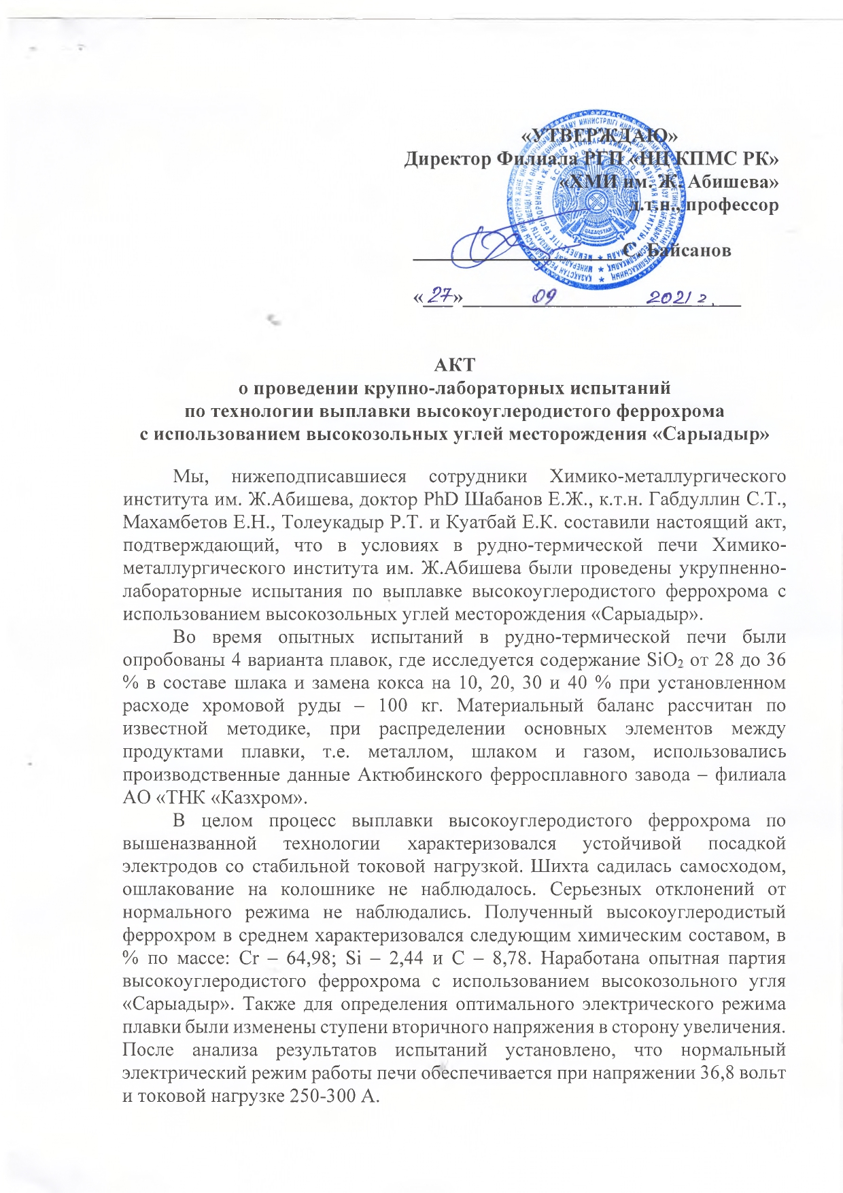
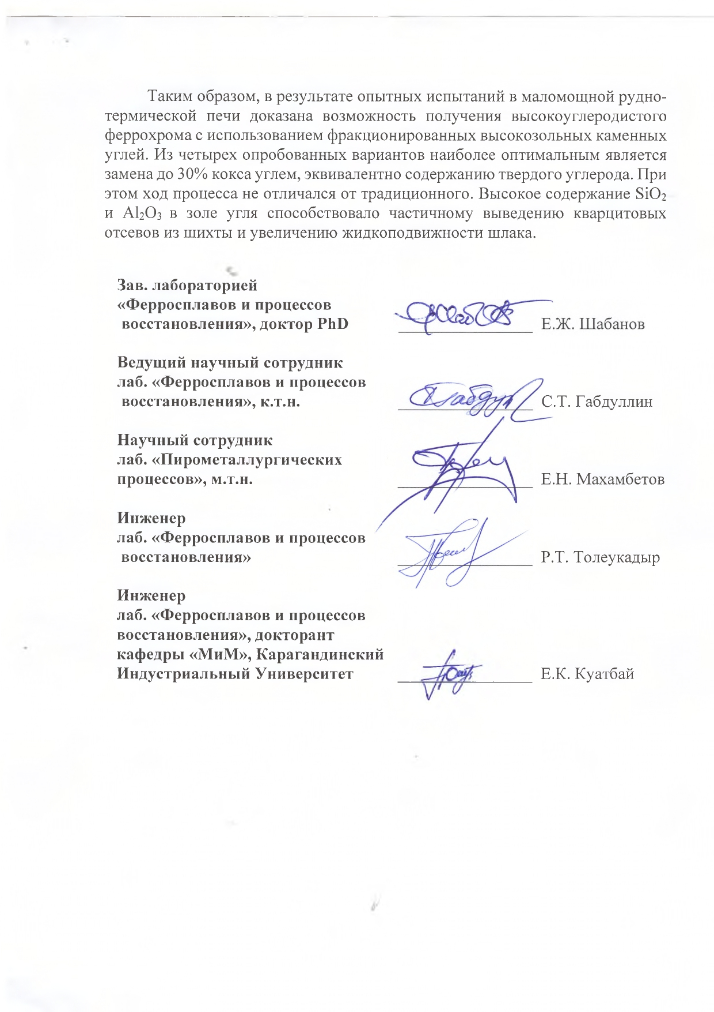

ҚОСЫМША Ә

«Қазхром» ТҰК» АҚ филиалы –
Ақтөбе ферроқорытпа зауыты директорының
Қолдау хаты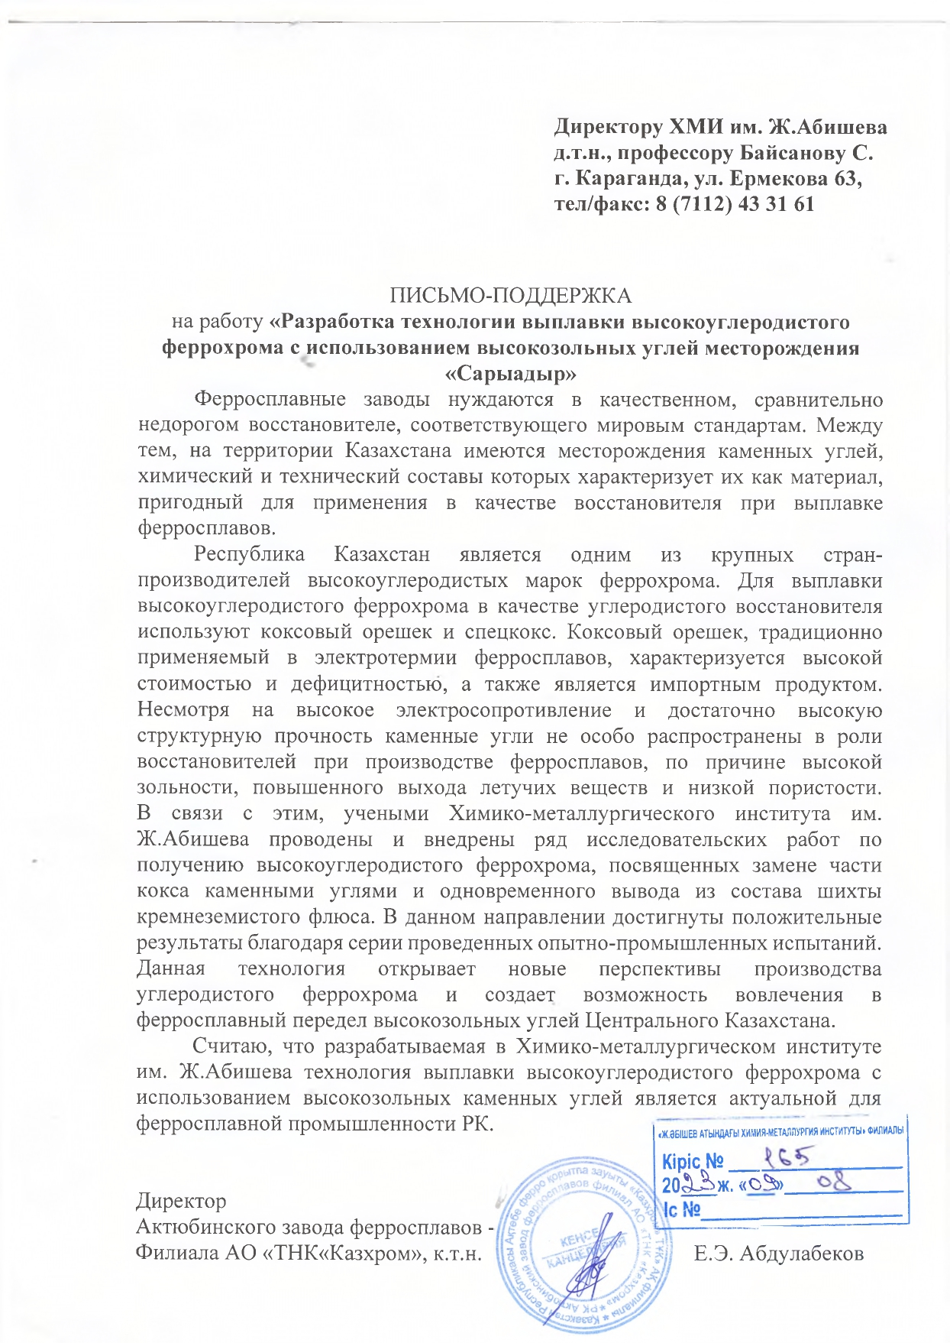
ҚОСЫМША Б

Жоғары көміртекті феррохром балқыту бойынша
Технологиялық регламент
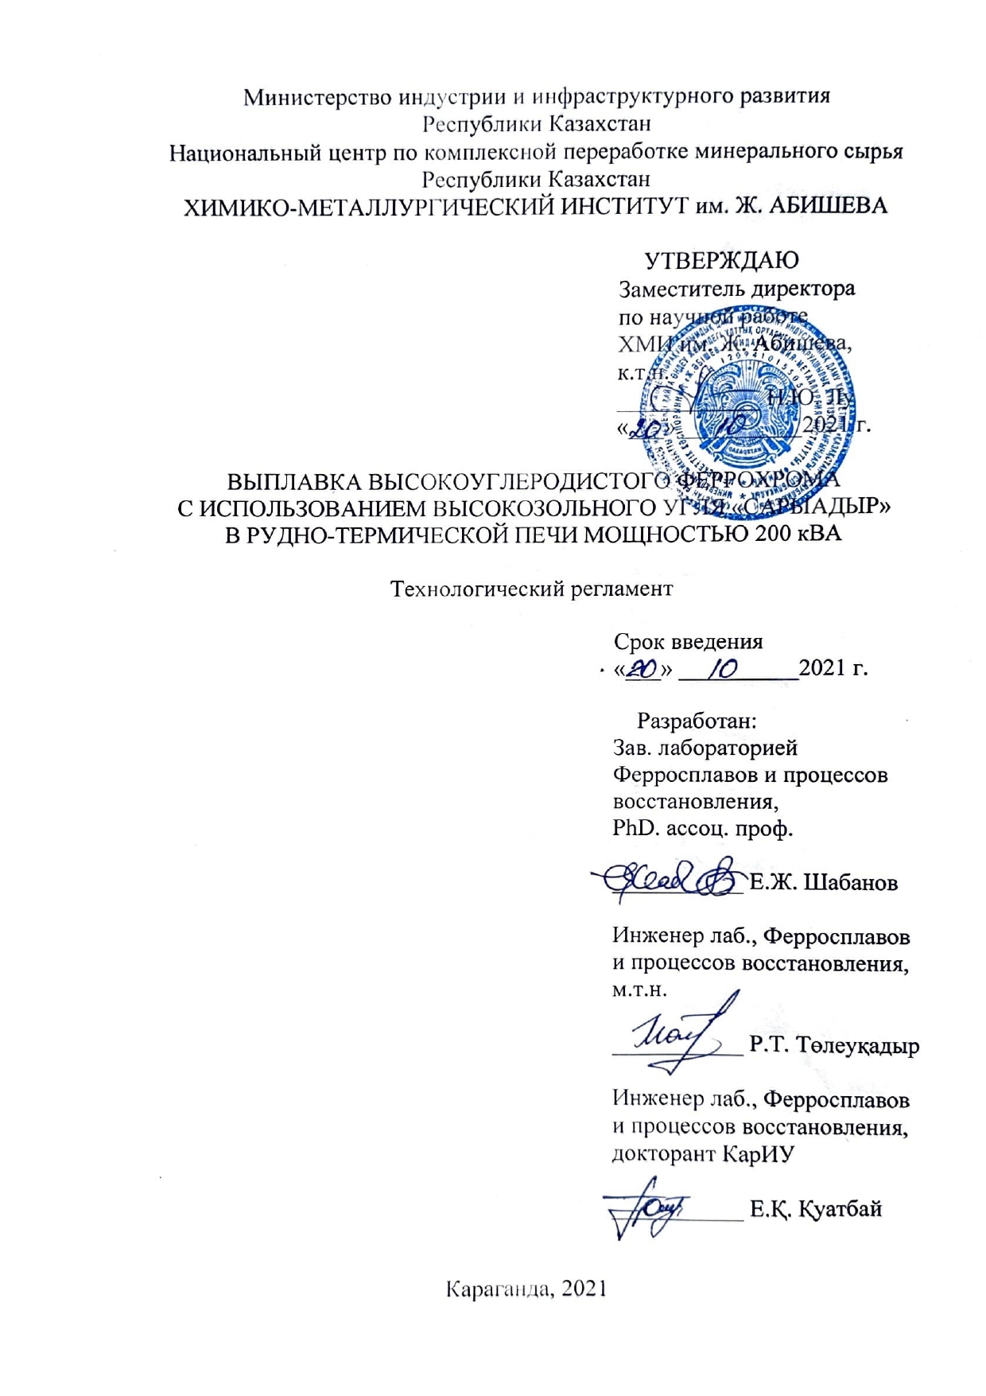
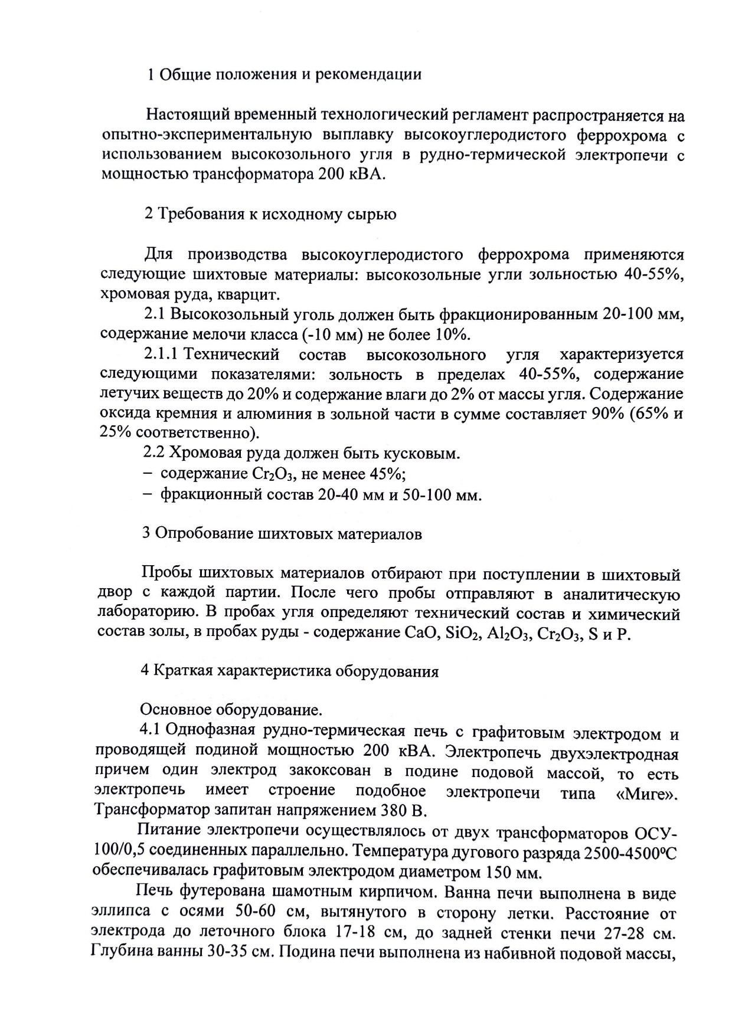

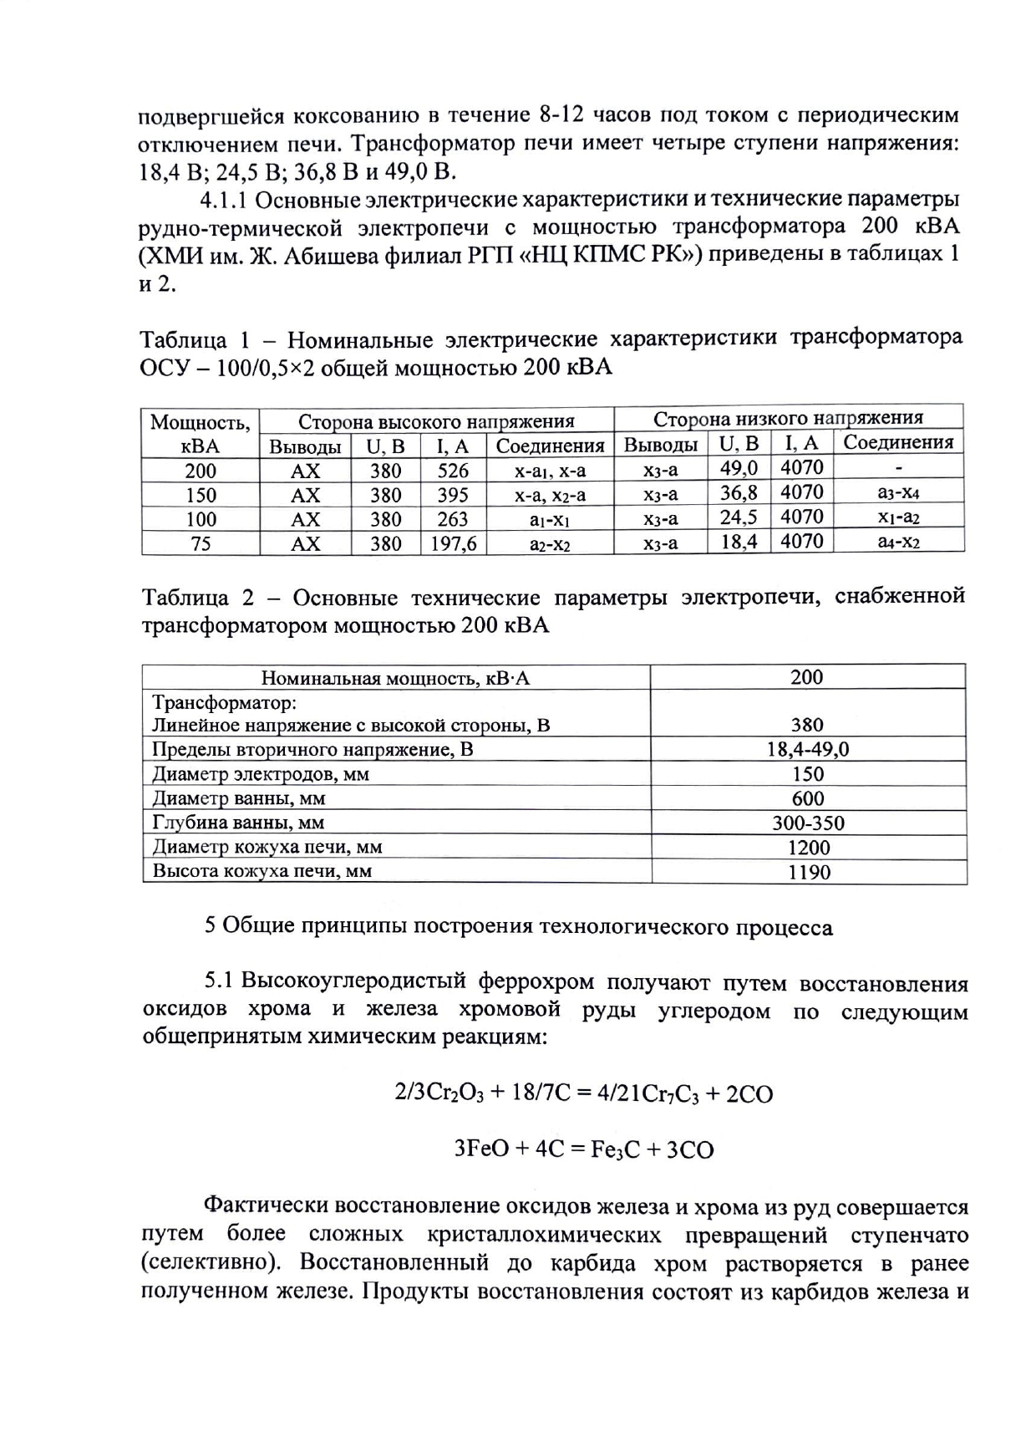

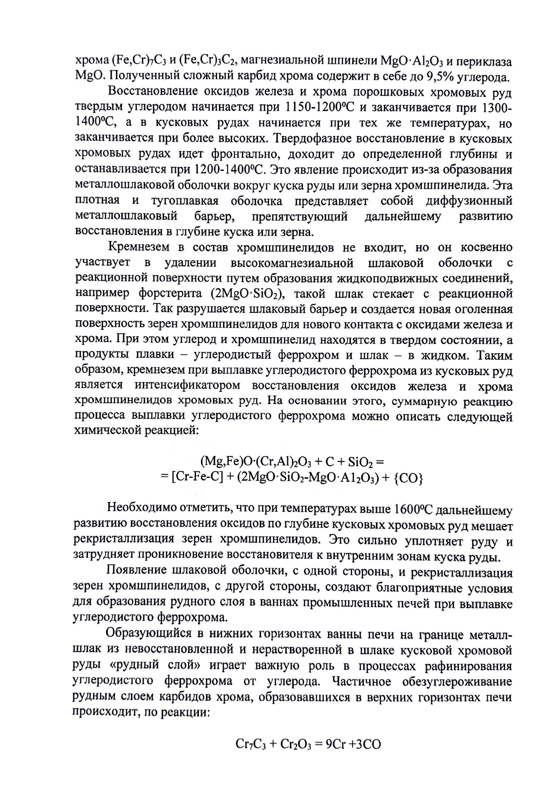

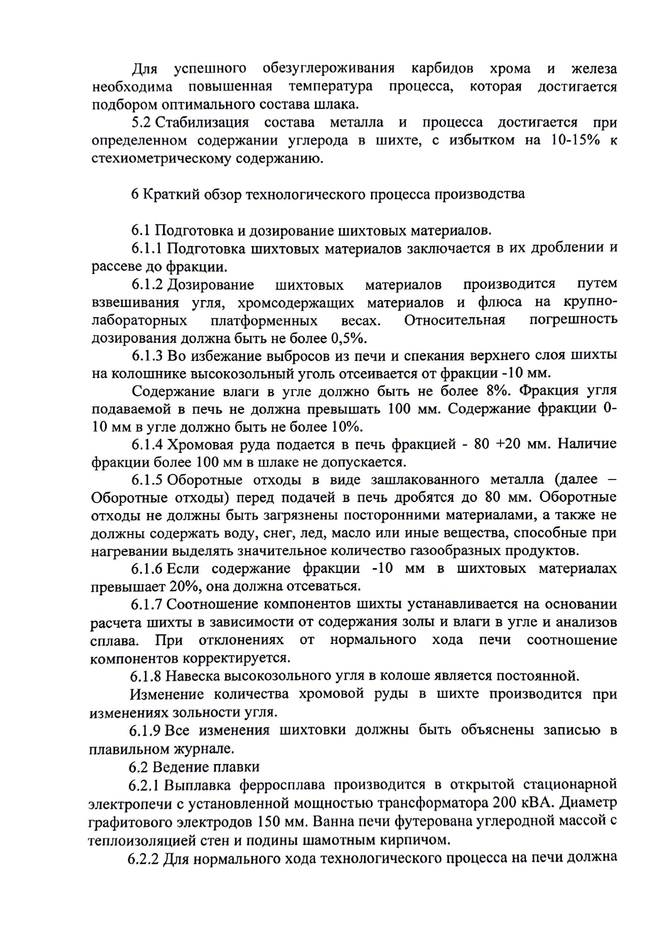

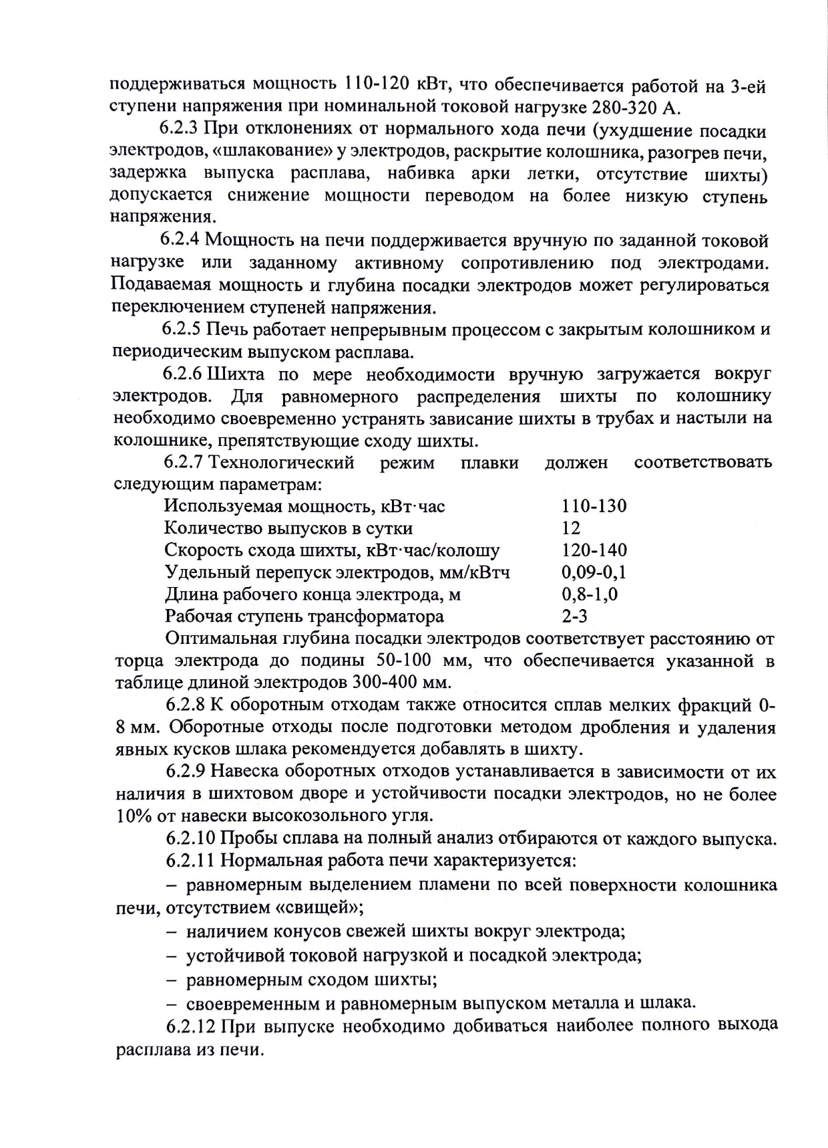

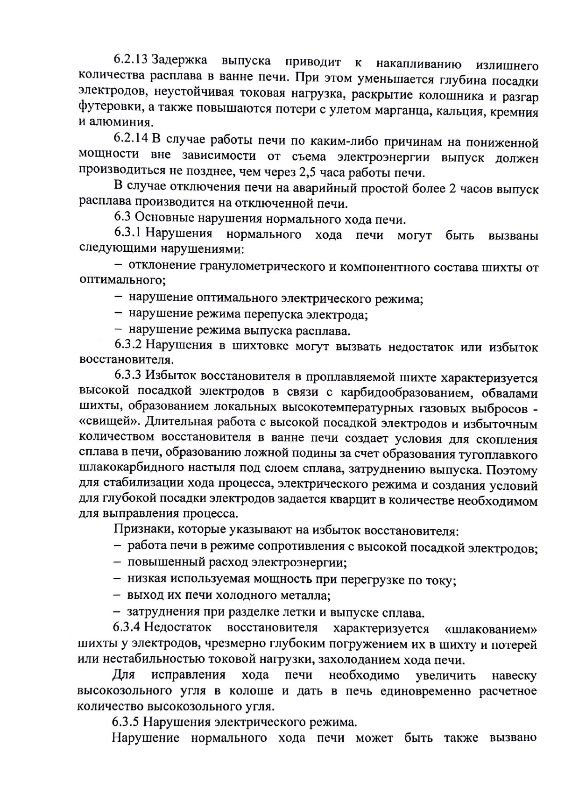

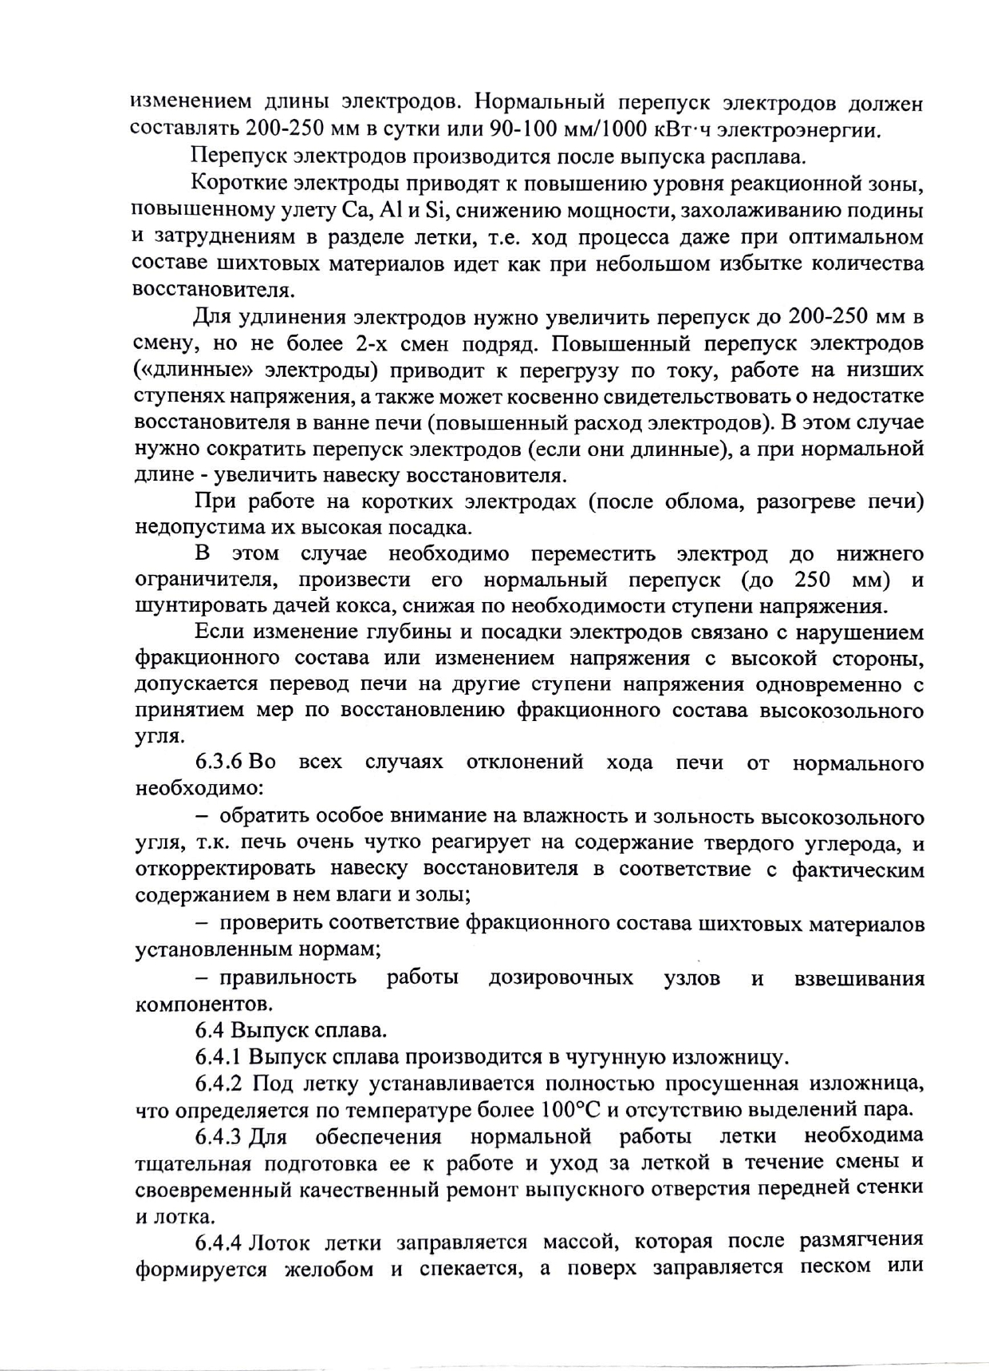

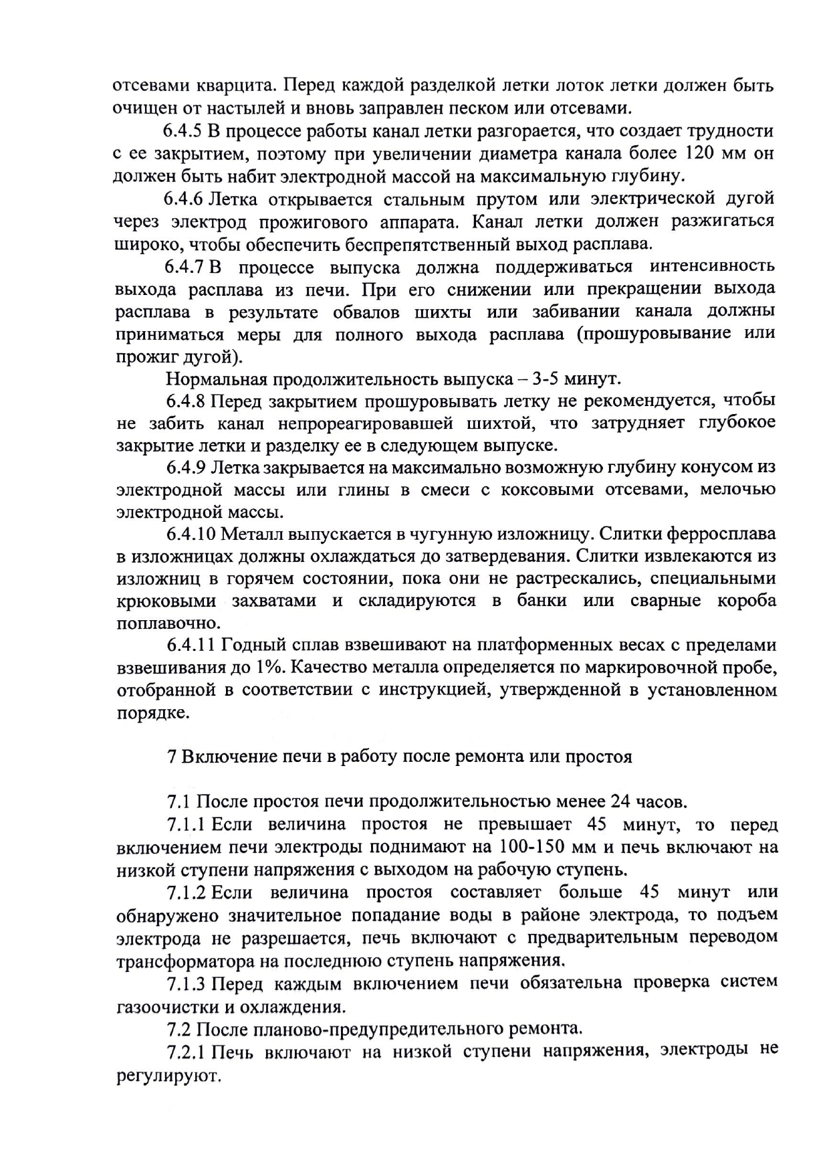

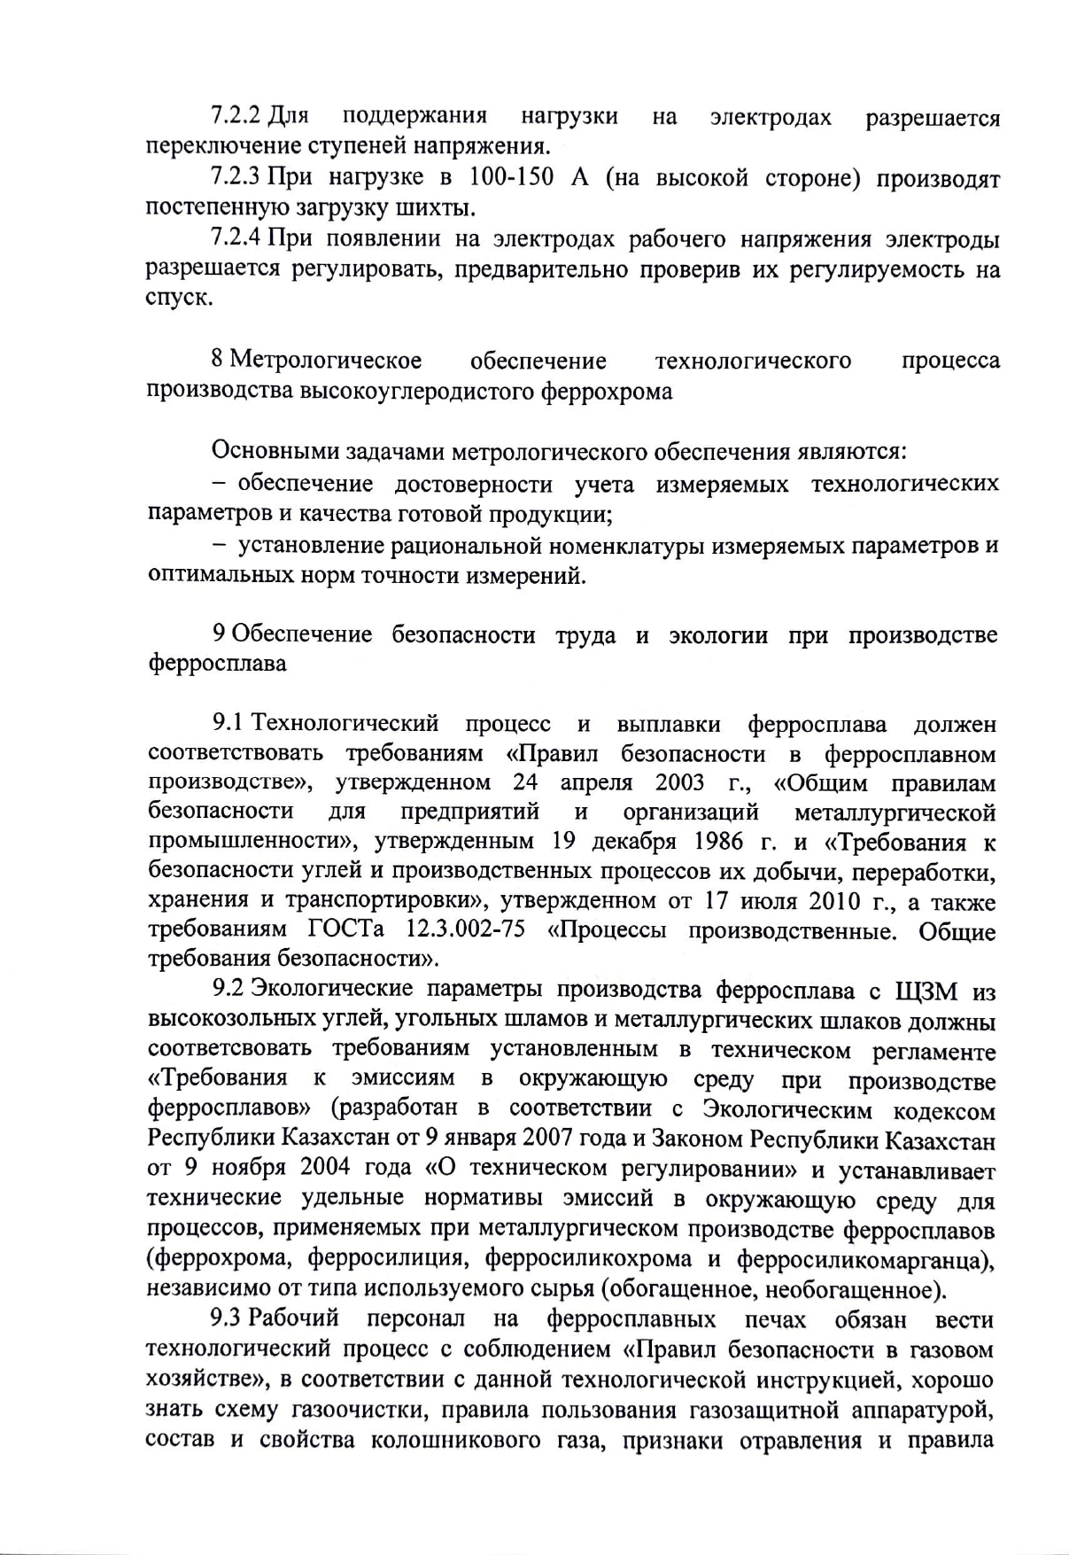

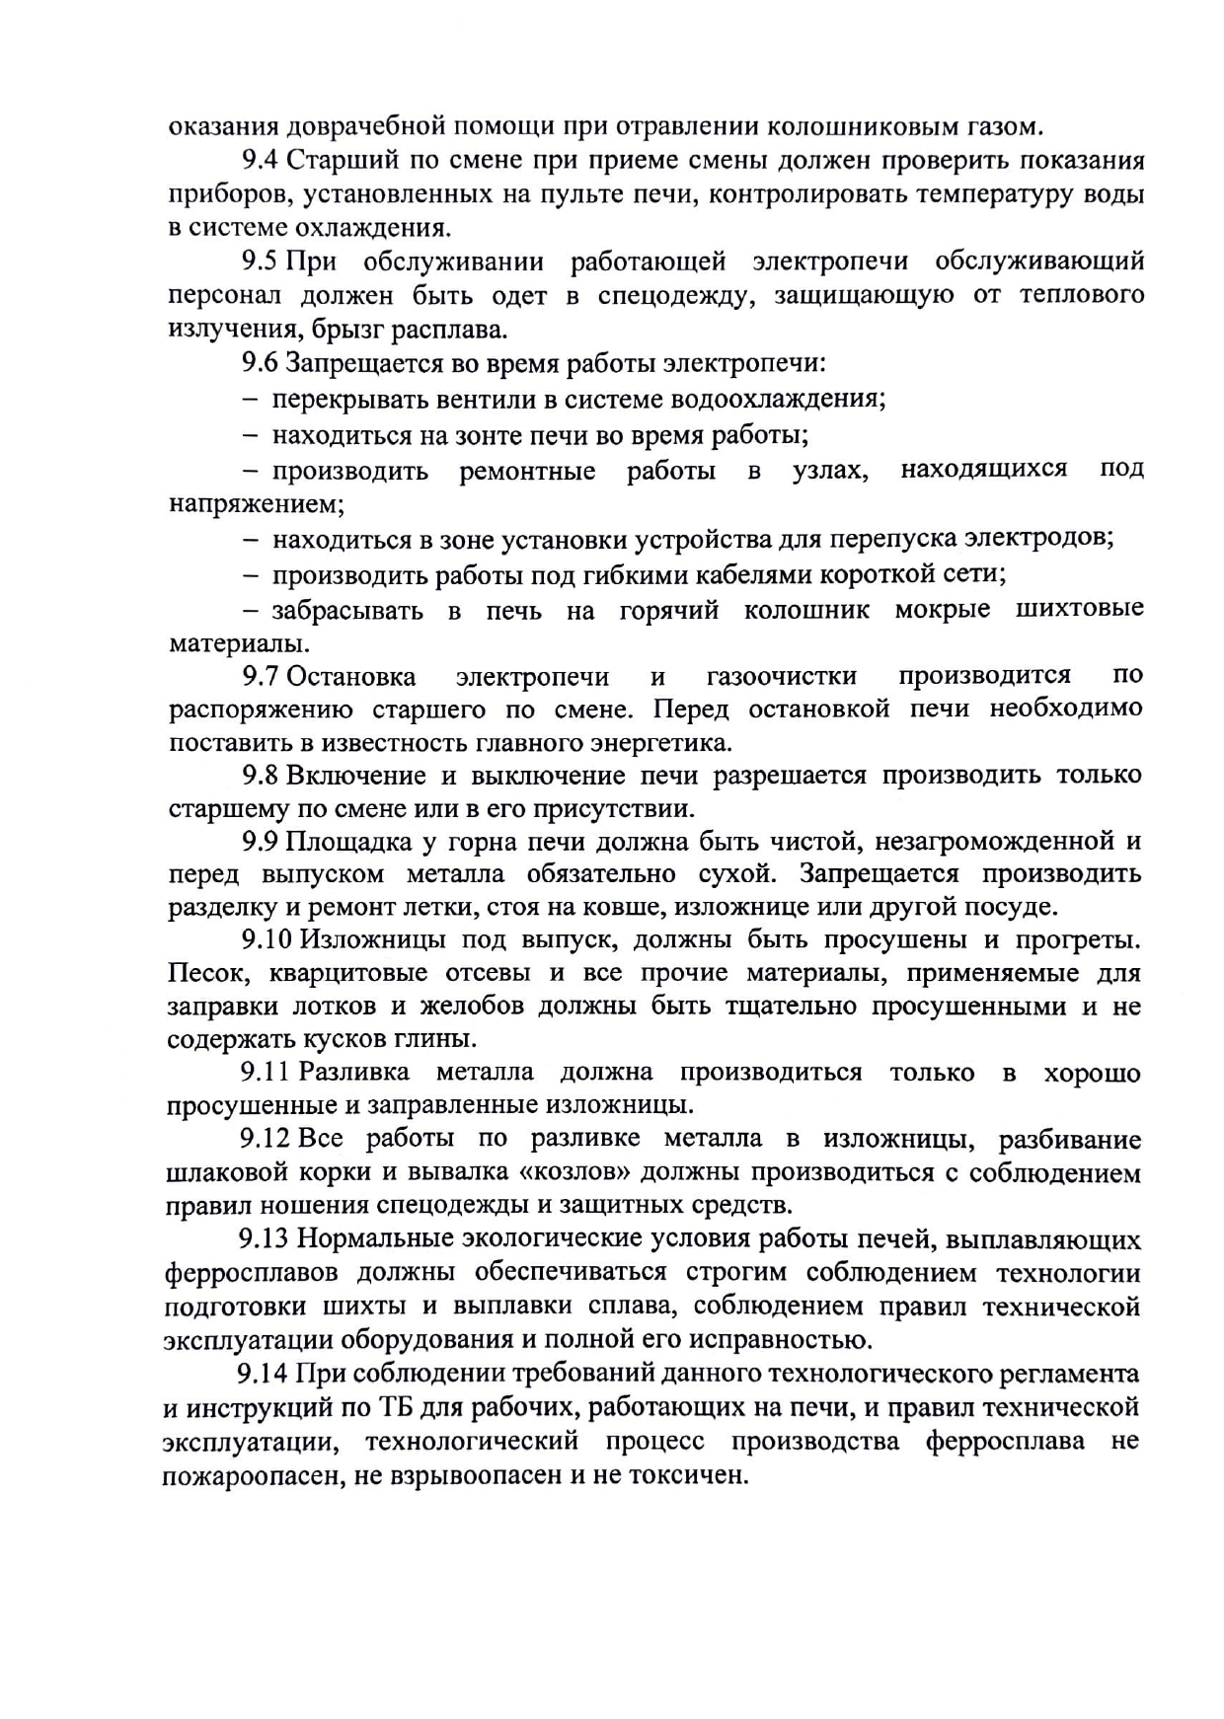

ҚОСЫМША В

Ғылыми-зерттеу жұмысының нәтижелерін оқу процесіне енгізу туралы Акт
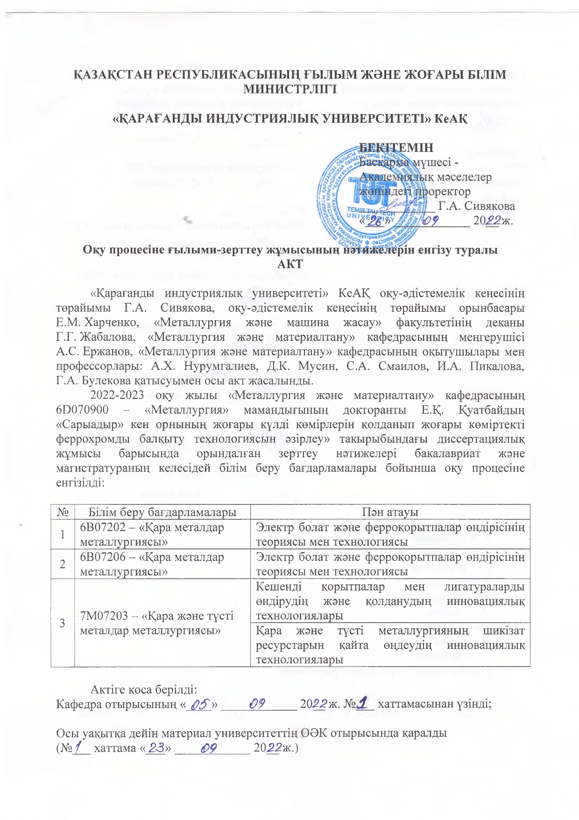
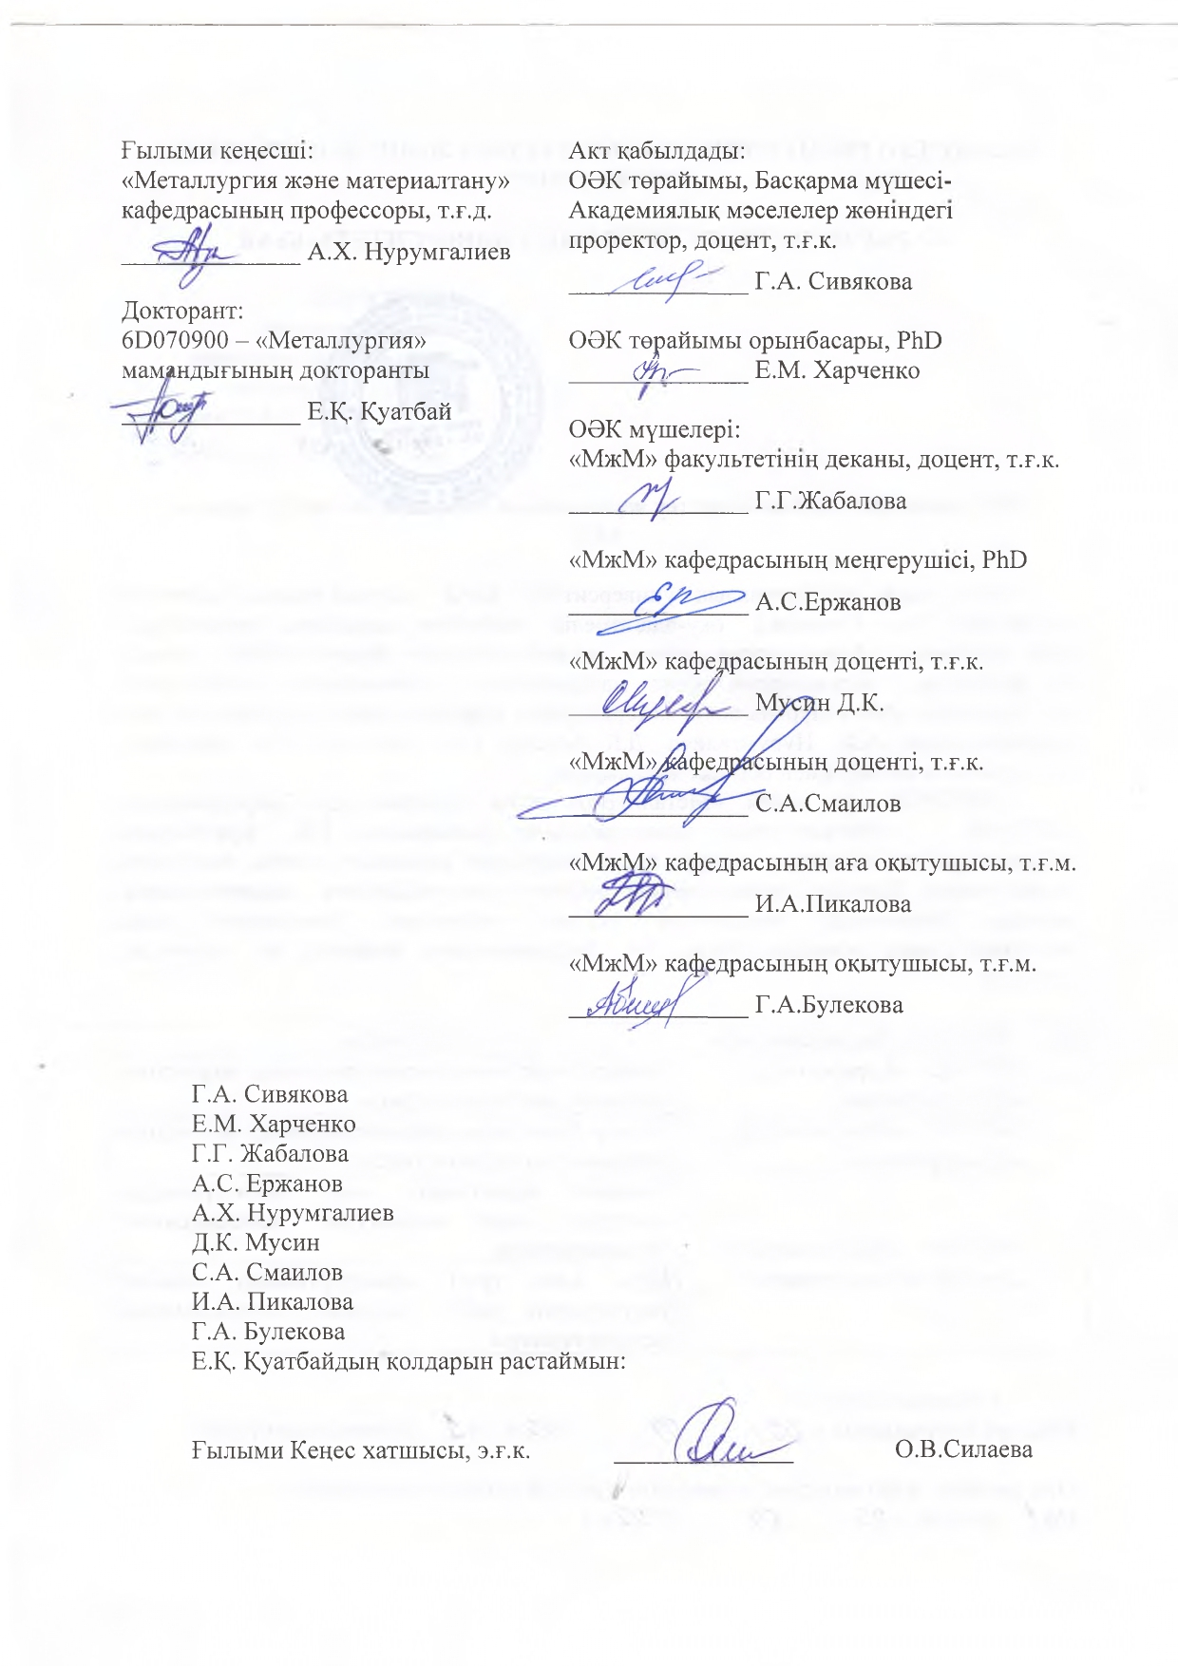

ҚОСЫМША Г

Ғылыми-зерттеу жұмысының нәтижелерін оқу процесіне енгізу туралы Акт

